ПЛАН ЈАВНОГ ЗДРАВЉА ОПШТИНЕ ОСЕЧИНА
2022-2027



С А Д Р Ж А Ј

УВОД
Уводна реч председника општине Осечина 5
Увод 6
Плански документи, правни и институционални оквир 6
Савет за здравље 9
Радна група за израду Плана 10
Методологија рада 11
Принципи и вредности 12
Мисија 12
Визија 13
Општи циљ 13
Специфични циљеви 14

ЗДРАВСТВЕНА СЛИКА ЗДРАВЉА

- Подаци о територији града 15
1.1. Историја 15
1.2. Опис и географске карактеристике 19
1.2.1. Географски положај 19
1.2.2. Повезаност путевима 20
1.2.3. Климатске карактеристике 21
1.3. Природни потенцијали 25
1.3.1. Хидрогеографска мрежа 25
2. Витални и демографски показатељи 27
2.1. Насељена места у саставу општине 27
2.2. Број становника градског насеља 27
2.3. Број месних заједница 27
2.4. Постојеће стање-становништво по насељима 27
2.5. Кретање становништва и витални демографски показатељи (табеле) 28
2.5.1. Укупан број становника (табела) 28
2.5.2. Природно кретање становништва (табела) 32
3. Здравствени показатељи 34
3.1. Индикатори доступности здравствене заштите ЈЛС/ЛС 34
3.2. Индикатори ефикасности здравствене заштите ЈЛС/ЛС 35
3.2.1. Просечан број посета по изборном лекару 35
3.2.2. Здравствени трошкови и финансирање 39
3.3. Индикатори квалитета здравствене заштите ЈЛС/ЛС 39
3.3.1. Удео превентивних прегледа 39
3.3.2. Број деце са сметњама у развој 41
3.3.3. Смртност одојчади 41
3.3.4. Извештај Завода за јавно здравље Ваљево 42
3.4. Индикатори здравственог стања становништва 43
3.4.1. Очекивано трајање живота 43
3.4.2. Специфичне стопе смтрности 44
3.4.3. Самопроцена здравља 44
3.5. Индикатори детерминанти здравља 45
3.5.1. Превенција пушења 45
3.5.2. Конзумирање алкохола 46
4. Показатељи активности на унапређењу здравља становништва и превенцији болести 46
5. Социоекономски услови 46
5.1. Просечан број чланова по домаћинству 47
5.2. Степен образовања 48
5.3. Степен незапослености 49
5.4. Приход по становнику 50
5.5. Степен писмености 51
5.6. Степен компијутерске писмености 52
5.7. Удео сиромашног становништва 53
5.8. Структура прихода 54
5.9. Становање 55
5.9.1. Кретање броја становника са пројекцијом до 2025.год. 55
5.10. Проценат становништва које има приступ централном грејању 57
5.11. Проценат становништва које има приступ електричној енергији 57
5.12. Проценат становништва које има приступ водоводу и канализацији 57
6. Показатељи стања животне средине 57
6.1. Квалитет ваздуха 57
6.2. Квалитет површинских и подземних вода, вода за пиће и вода за спорт и
рекреацију 61
6.3. Управљање опадом 63
6.4. Квалитет отпадних вода 66
6.5. Присуство и бројност инсеката и глодара 67
6.6. Безбедност хране 68
6.7. Бука у животној средини 69
6.8. Ниво радиjације 70
7. Урбани дизајн опптине Осечина 71
8. Организација заједнице 72
8.1. Локална самоуправа 72
8.2. Систем здравствене заштите (опис здрaствене установе) 72
8.2.1. Здравствено осигурање становништа 73
8.3. Образовни систем 74
8.3.1. Образовни статус становништва 75
8.4. Социјална заштита на локалном нивоу 76
8.4.1. Установе социјалне заштите 76
8.4.2. Услуге социјалне заштите на локалном нивоу 77
8.4.3. Корисници социјалне заштите 78
9. Рањиве групе у заједници 79
9.1. Рани развој деце 79
9.2. Млади као рањива група 82
9.3. Старији као рањива група 83
10. Безбедност у заједници 83
11. Рекреација и спорт 88
11.1. Спортски клубови, удружења и објекти 88
12. Култура 89
13. Медији 90
14. Верске заједнице 90
15. Удружења грађана 90
16. Финансирање здравља на локалном нивоу 91
17. SWOT анализа 91
АКЦИОНИ ПЛАН 93
ИЗВЕШТАВАЊЕ И ОЦЕЊИВАЊЕ

Уводна реч председника општине Осечина

Јавно здравље је „наука и уметност превенције болести, продужавање живота и унапређење кроз организоване напоре друштва“ по речима Доналда Ешон, епидемиолог из Велике Британије.

Јавно здравље подстиче одговорност државе и друштва у обезбеђењу добробити за све грађане путем унапређења здравља и очувања здраве животне средине, побољшања социјалних, економских, културних и других фактора здравља. Здравствени проблеми у оквиру јавног здравља у Србији се решавају на свим нивоима, али се најефикасније решавање проблема може постићи у јединицама локалне самоуправе. Полазећи од тога, као и од обавезе утврђене Законом о јавном здрављу, кренуло се са израдом Плана јавног здравља oпштине Осечина који представља подршку испуњавању друштвене бриге за здравље, обезбеђивању услова у којима људи могу да буду здрави и чини основу за доношења одлука о акцијама за унапређење здравља и квалитета живота становништва општине. Приликом израде пошло се од више принципа као што су једнакост у здрављу, солидарност са рањивим популационим групама, правичност у пружању услуга, једнаких услуга за једнаке потребе, од развоја којим се гарантује да тренутна употреба ресурса не угрожава здравље будућих генерација, комбинација циљева у односу на доступне ресурсе, равноправно учествовање свих чланова групе или заједнице. Планом се идентификују проблеми, појашњавају циљеви, дефинишу основне активности и одговорности свих релевантних партнера у области јавног здравља, у коме ће сви сектори и читаво друштво улагати у здравље.

„Здравље је највреднији ресурс сваког појединца, породице, друштва, нације и најсигурнија инвестиција за будућност.“

У Осечини, 2021. године
Председник општине Осечина
Никола Томић

УВОД

План јавног здравља општине Осечина је локални стратешки документ јавног здравља уведен као обавеза Законом о јавном здрављу (2016) који предлаже Савет за здравље и усваја га Скупштина општине Осечине. План јавног здравља општине Осечина доноси се први пут и ослања на Стратегију ЈЗ Србије. План се заснива на промоцији здравља и примарној превенцији, а циљеви се остварују кроз све облике партнерства за здравље и наглашавање значаја свеобухватног приступа путем интердисциплинарности и мултисекторске сарадње.
Јавно здравље је умеће превенције продужавања живота и унапређења менталног и физичког здравља и ефикасности путем организованих напора заједнице. Стога План јавног здравља наше општине (у даљем тексту: План) подржава унапређење здравља, спречавање болести и продужење квалитетног живота становништва. Добро здравље је од суштинског значаја за одрживи економски и друштвени развој и основна брига у животу сваке особе, свих породица и заједнице.
Позитивном законском регулативом у Републици Србији, која је усклађена са законима ЕУ, створили су се потребни правни оквири да јединице локалне самоуправе у складу са специфичностима у својој средини, приступе решавању проблема карактеристичних за своју територију.
План идентификује приоритетна подручја где је унапређење здравља и квалитета живота могуће, разлаже циљеве на основне активности и одговорности свих актера у области јавног здравља. План је документ који утврђује оквир за деловање и идентификује даље правце, остављајући простор за решавање старих и нових изазова.
Вредносни принципи на којима почива систем јавног здравља у Републици Србији јесу:
- одговорност државе и друштва за здравље,
- развој свих облика партнерства за унапређење здравља,
- усмеравање на популацију и друштвене групе,
- оријентација ка локалној самоуправи,
- интерсекторски и мултидисциплинарни рад,
- предузимање акција за социјалне одреднице, факторе ризика и смањивање неједнакости у здрављу.

ПЛАНСКИ ДОКУМЕНТИ, ПРАВНИ И ИНСТИТУЦИОНАЛНИ ОКВИР БИТАН ЗА ПЛАН ЈАВНОГ ЗДРАВЉА

Устав Републике даје широко право на здравље и здравствену заштиту сваком
грађанину. Кровни закон у овој области је Закон о јавном здрављу, а Национална стратегија јавног здравља је основни стратешки документ на који се ослања План јавног здравља општине Осечина.
Закон о локалној самоуправи у члану 20. регулише надлежности општине као јединице локалне самоуправе. Локалне самоуправе у Србији преузеле су на себе нове одговорности у очувању и унапређењу здравља људи на својим територијама. Брига за јавно здравље постаје заједнички циљ и обавеза управе али и читаве заједнице. Активан избор програма и успостављање приоритета на локалном нивоу јесу одговорност, изазов али и велика шанса локалним самоуправама да ће се нешто суштински побољшати када је у питању јавно здравље у њиховим срединама. Закон о здравственој заштити уређује надлежности јединица локалне самоуправе у здравственој заштити тако што их дефинише као друштвену бригу за здравље, па у члану 13. дефинише мере из надлежности локалне самоуправе, а у члану 17. општи интерес у здравственој заштити грађана. Закон о правима пацијената дефинише права и одговорности пацијента у здравственом систему Републике Србије, а уводи и институт заштите права пацијената и то тако што прописује да је обезбеђује јединица локалне самоуправе одређивањем лица које обавља послове саветника за заштиту права пацијената и образовањем Савета за здравље. Закон у члану 42. утврђује делокруг рада Савета и његов састав, као и обавезу ЈЛС да Статутом утврди задатке Савета.
Закон о јавном здрављу дефинише сва кључна питања у вези са јавним здрављем, систем јавног здравља у РС, носиоце послова, учеснике у области јавног здравља, као и области ЈЗ и на крају врсте докумената, начин њиховог доношења и садржај докумената јавног здравља на нивоу ЈЛС. Нарочито дефинише да у састав Савета за здравље обавезно улази и представник надлежног Завода односно Института за јавно здравље. Задатак локалне самоуправе је спровођење друштвене бриге за јавно здравље на локалном нивоу. Друштвена брига за јавно здравље на нивоу локалне самоуправе (ЗЈЗ, члан 14) представља мере за обезбеђивање и спровођење активности у областима деловања јавног здравља, у оквиру посебних програма из области јавног здравља, од интереса за становништво на територији јединице локалне самоуправе, и то: међусекторску сарадњу, координацију, подстицање, организацију и усмеравање спровођења активности у областима јавног здравља која се остварује заједничком активношћу органа јединица локалне самоуправе, носилаца и учесника у области јавног здравља; праћење здравственог стања становништва и рада здравствене службе, као и предлагање и предузимање мера за њихово унапређење; промоцију здравља и спровођење мера за очување и унапређење здравља и животне средине и радне околине, епидемиолошки надзор, спречавање и сузбијање заразних и незаразних болести, повреда и фактора ризика; обезбеђивање услова за обављање делатности здравствених установа, планирање и остваривање програма у области јавног здравља; обезбеђивање услова за брзо реаговање у кризним и ванредним ситуацијама у складу са мерама Владе; обезбеђивање услова за праћење стања животне средине (воде, ваздуха, земљишта, буке, вибрација, јонизујућег и нејонизујућег зрачења) и утицаја фактора животне средине и радне околине на здравље; обезбеђивање услова за снабдевање становништва здравствено исправном водом за пиће и безбедном храном, диспозицију отпадних материја и одговарајуће услове животне средине и радне околине; обезбеђивање услова за обављање активности из области епидемиолошког надзора; јачање капацитета носилаца активности и учесника у областима деловања јавног здравља; обавештавање надлежних државних органа и јавности о свим ризицима и другим јавноздравственим проблемима који могу имати негативне последице по здравље становништва; подршку раду и развоју носилаца активности и учесника у систему јавног здравља на својој територији.
Сем наведених, ту су и законски прописи који упућују на јавно здравље по областима јавног здравља.

У области ФИЗИЧКО, МЕНТАЛНО И СОЦИЈАЛНО ЗДРАВЉЕ законска регулатива за области спорта, културе, уметности, социјалне политике, заштите права нарочито осетљивих група, становања, рада и остваривања права грађана, чини корпус прописа који детерминишу одреднице физичког, менталног и социјалног здравља становништва.
ПРОМОЦИЈА ЗДРАВЉА И ПРЕВЕНЦИЈА БОЛЕСТИ као област јавног здравља обухвата законске прописе из свих области здравствене заштите, стандарде у области здравствене заштите, прописе о заштити становништва од заразних болести и прописе који реферирају на хроничне незаразне болести, а нарочито законске и подзаконске акте који се односе на превенцију обољевања и активности које посдстичу превентивно деловање.
ЖИВОТНА СРЕДИНА И ЗДРАВЉЕ СТАНОВНИШТВА као област јавног здравља обухватају законску регулативу у области заштите животне средине, урбанизма, грађевине, заштите природе, саобраћаја, становања, комуналних делатности, грађевине итд.
РАДНА ОКОЛИНА И ЗДРАВЉЕ СТАНОВНИШТВА подразумевају деловање на основу прописа о безбедности и здрављу на раду и прописа о заштити животне средине.
ОРГАНИЗАЦИЈА И ФУНКЦИОНИСАЊЕ ЗДРАВСТВЕНОГ СИСТЕМА реферирају на законска и подзаконска акта из области здравствене заштите и осигурања, права пацијената и стандарда услуга у области здравствене заштите и прописи који ближе одређују наведене области.
КРИЗНЕ И ВАНРЕДНЕ СИТУАЦИЈЕ су област јавог здравља директно везана за прописе о ванредним ситуацијама, прописе о заштитo становништва од заразних болести, о смањењу ризика од катастрофа и управљању ванредним ситуацијама природних катастрофа итд.
Национална Стратегијa јавног здравља РС „Здрави људи, здравље у свим политикама“ (2017–2025) подржава испуњавање друштвене бриге за здравље људи и подстиче одговорност државе и друштва у обезбеђењу добробити за све грађане путем унапређења здравља и очувања здраве животне и радне средине. Стратегија се заснива на промоцији здравља и примарној превенцији, а циљеви се остварују кроз све облике партнерства за здравље и наглашавање значаја свеобухватног приступа путем интердисциплинарности и мултисекторске сарадње. Кључне области у радној верзији Стратегије јавног здравља РС јесу: промоција здравља, превенција болести, повреда и ризика по здравље, организација са менаџментом здравствене службе, функционисање друштвених система повезаних са здрављем, стално унапређење квалитета и мерење исхода свих активности у вези са очувањем и унапређењем здравља становништва.

Национални планови и програми који су од важности за План:
1. Национални програм кардиолошке здравствене заштите
2. План за борбу против дрога у Републици Србији
3. План развоја здравља младих у Републици Србији
4. План контроле дувана
5. План развоја заштите менталног здравља
6. Национална План за борбу против ХИВ/АИДС-
7. Национални програм Србија против рака
8. Национални програм за превенцију колоректалног карцинома
9. Национални програм за превенцију рака дојке
10. Национални програм превенције и ране детекције типа два дијабетеса
11. Национални програм за превенцију рака грлића материце
12. Национални програм превентивне стоматолошке заштите.
Донета су и подзаконска акта којима се ближе уређује деловање локалне самоуправе у областима јавног здравља, и то два Правилника. Правилник о ближим условима и обавезама за деловање у области јавног здравља дефинише обавезе учесника јавног здравља, а нарочито носиоца активности јавног здравља. Правилник о ближим условима за спровођење јавног здравља у области животне средине и здравља становништва мултисекторским приступом уређује специфична питања здравља у животној средини у односу на све аспекте јавних политика које је дефинишу.

Савет за здравље
Носилац послова друштвене бриге за здравље на нивоу ЈЛС јесте Савет за здравље (у даљем тексту: Савет). Савет за здравље се формира одлуком јединице локалне самоуправе. Рад Савета је уређен пословником који усваја Скупштина. Састав Савета је обавезан и прописан Законом о правима пацијената У складу са чланом 49. Закона о правима пацијената и чланом 15. Закона о јавном здрављу образован је Савет за здравље.
Чланови Савета су:
- Др Загорка Живановић, представник локалне самоуправе
- Др Љубисав Н. Гаврић, представник приватне праксе
- Нада Топаловић, правник, представник удружења грађана
- Ана Ранковић, дипл-правник, представник Дома здравља
- Невена Петровић, представник Републичког фонда за здравствено осигурање
- Др Биљана Рајковић, спец. епидемиологије, представник ЗЗЈЗ Ваљево

Задаци Савета:

- у области заштите права пацијената:

- разматра приговоре о повреди појединачних права пацијената на основу достављених и прикупљених доказа и утврђених чињеница;
- о утврђеним чињеницама обавештава подносиоца приговора и пружаоца здравствене услуге на кога се приговор односи и даје одговарајуће препоруке;
- разматра извештаје саветника пацијената, прати остваривање права пацијената на територији општине Осечина и предлаже мере за заштиту и промоцију права пацијената;
- подношење годишњег извештаја о раду и предузетим мерама за заштиту права пацијената општинском већу и министарству надлежном за послове здравља, а ради информисања и остваривања потребне сарадње извештај се доставља и Заштитнику грађанана.
- у областима јавног здравља из члана 5. Закона о јавном здрављу :
- мeђусeктoрска сaрaдња, кooрдинaциjа, пoдстицaњe, oргaнизaциjа и усмeрaвaњe спрoвoђeњa aктивнoсти у oблaсти дeлoвaњa jaвнoг здрaвљa нa нивoу града, зajeдничкoм aктивнoшћу сa oргaнима града, нoсиoцимa aктивнoсти и другим учeсницимa у систeму jaвнoг здрaвљa;
- прати извeштajе Зaвoдa зa jaвнo здрaвљe Ваљево o aнaлизи здрaвствeнoг стaњa стaнoвништвa нa тeритoриjи општине Осечина, кojи зa тo нaмeнски oпрeдeли срeдствa у oквиру пoсeбних прoгрaмa из oблaсти jaвнoг здрaвљa од интереса за становништво на територији општине Осечина и прeдлaгже мeра зa њихoвo унaпрeђeњe, укључуjући мeрe зa рaзвoj интeгрисaних услугa у локалној самоуправи;
- доноси прeдлoг плaнa jaвнoг здрaвљa нa нивoу града/општине, кojи усвaja Скупштинa града/општине и прaти њeгoвo спрoвoђeњe крoз пoсeбнe прoгрaмe из oблaсти jaвнoг здрaвљa;
- иницира и прати спрoвoђeња aктивнoсти прoмoциje здрaвљa и спрoвoђeњa мeрa зa oчувaњe и унaпрeђeњe здрaвљa, спрeчaвaњa и сузбиjaњa зaрaзних и хрoничних нeзaрaзних бoлeсти, пoврeдa и фaктoрa ризикa нa тeритoриjи општине крoз пoсeбнe прoгрaмe из oблaсти jaвнoг здрaвљa;
- даје мишљeњa нa извeштaj o oствaривaњу пoсeбних прoгрaмa у oблaсти jaвнoг здрaвљa, кoje дoнoси град;
- учествује у рaзличитим oблaстимa дeлoвaњa jaвнoг здрaвљa у кризним и вaнрeдним ситуaциjaмa из члaнa 11. Закона о јавном здрављу;
- jaчa кaпaцитeте нoсилaцa aктивнoсти и учeсникa у oблaстимa дeлoвaњa jaвнoг здрaвљa ;
- oбaвeштaвaње jaвнoсти o свoм рaду;
- даје пoдршку рaду и рaзвojу нoсиoцa aктивнoсти и учeсникa у систeму jaвнoг здрaвљa нa територији општине Осечина, у склaду сa Зaкoнoм о јавном здрављу;
- извештава јединице локалне самоуправе и Завод зa jaвнo здрaвљe Ваљево o свoм рaду у oблaстимa дeлoвaњa jaвнoг здрaвљa
- прати и координира рад установа примарне здравствене заштите;
- унапређује приступачност и уједначеност коришћења примарне здравствене заштите на територији града;
- предлаже и предузима мере са крајњим циљем унапређења ефикасности рада и задовољства корисника;
- утврђује приоритете у здравственој заштити и стара се о њиховом спровођењу;
- унапређује односе са републичким и регионалним институцијама, установама и организацијама Обавља и друге послове и задатаке у складу и на начин утврђен одредбама Пословника Општинског већа и одредбама Пословника Савета за здравље.
Савет може образовати радне тимове за поједина питања из области јавног здравља и заштите права пацијента.
Радна група за израду Плана јавног здравља општине Осечина, формирана је на иницијативу члана Одбора за здравље и социјалну политику Сталне конференције градова и општина, и решењем председника општине.

Чланови радне групе за израду нацрта плана јавног здравља су:
- Зорица Павловић, помоћник председника општине – координатор радне групе,
- Жељко Андрић, дипл. инж. прехрамбене технологије, представник Општинске управе Осечина,
- Др Никола Милисављевић, др медицине, представник Дома здравља,
- Нада Миловановић, дипл.инж. прехрамбене технологије, представник ЈКП,
- Светлана Бојовић, дипл. социјални радник, стручни сарадник Центра за социјални рад „Напредак“ и
- Дарко Грујичић, дипл. правник, представник Општинске управе Осечина.
У процесу израде, активно су учествовали и следећи актери јавног здравља на нивоу општине: Предшколска установа „Ланеˮ, Образовно-васпитни-центар „Осечинаˮ, Основна школа „Војвода Мишићˮ, Народна библиотека „Осечинаˮ, Центар за социјални рад „Напредакˮ, Црвени крст, канцеларија за младе, Спортски центар „Осечинаˮ, Јавно-комунално предузеће „Осечинаˮ.

МЕТОДОЛОГИЈА ИЗРАДЕ ПЛАНА ЈАВНОГ ЗДРАВЉА ОПШТИНЕ ОСЕЧИНА

План јавног здравља обухвата период од 2022. до 2027. и сама израда је прошла кроз следеће фазе:
- Стварање предуслова за реализацију процеса израде Плана јавног здавља: подршка Сталне конференције градова и општина (даље: СКГО) у изради Плана, формирање радне групе за израду Плана ЈЗ, одређивање координатора РГ за сарадњу са СКГО и вођење процеса израде документа
- Израда здравствене слике здравља општине Осечина: 3 радионице
- Стратешко и акционо планирање: 3 радионице
- Процес јавне расправе
- Усвајање стратешког документа од стране Скупштине општине Осечине.

Стварање предуслова за реализацију процеса израде Плана јавног здравља
Први корак у процесу израде Плана је било формирање Радне групе за израду и дефинисање динамике будућих активности како би финални стратешки документ био усвојен на седници Скупштине општине у текућој години, уз пружање подршке од стране СКГО. У припремној фази договорено је да План јавног здравља буде стратешки документ који планира активности за период од пет година (2022-2027.) уз детаљан план (акциони план). Такође је договорено да ће у свакој наредној години коју обухвата План бити спроведен процес процене постигнутих резултата у претходној години (ревизија), што ће уз стратешке правце из Плана бити основа за креирање програма за наредну годину.
Јавности је представљен улазак у процес израде Плана, његова важност за нашу заједницу и сви су позвани да учествују у предстојећој процени јавноздравствених потреба и приоритета.

Израда здравствене слике здравља је један је од кључних корака у процесу израде Плана јавног здравља. Подаци који су прикупљани подељени су у следеће категорије: географски, демографски и витални показатељи; здравствени показатељи; показатељи активности на унапређењу здравља становништва и превенцији болести; показатељи стања животне средине; урбани дизајн града; организација заједнице; безбедност у заједници; рекреација, спорт и култура, медији, верске заједнице и организације, ставови и јавноздравствене потребе становништва и заједнице, финансирање и SWOT анализа.
Наведени показатељи су прикупљени кроз различите базе података, анализу показатеља здравственог стања становништва града, испитивањем потреба становништва методом брзе процене и анкетама у широком консултативном процесу. Одржане су три радионице на теме:
I - Представљање методологије процеса, тренутног стања и изазова у процесу планирања ЈЗ; припрема упитника за процену јавноздравствених потреба становника општине и испитивање јавноздравствених потреба становника;
II - Припрема за израду слике здравља: представљање фолдера са подацима и питања којима се ЈЛС руководе у изради слике здравља
III - Довршавање слике здравља – представљање слике здравља: анализе стања, јавноздравствених потреба становника, израда СВОТ анализе, дефиниција приоритета. Слика здравља и анализа потреба су објављене на сајту општине.
Временски период: јул-септембар 2021.
Стратешко и акционо планирање – на основу прикупљених података кроз реализацију 3 радионице:
I - Представљање разрађеног модела СКГО акционог плана ЈЗ, анализа и избор активности методом елиминације, одређивање визије, мисије, општег и специфичних циљева.
II - Измене и допуне предложених активности и прецизирање почетних и жељених вредности индикатора у активностима.
III - финално представљање Плана јавног здравља са акционим планом пред Саветом за здравље и разговор о потенцијалним програмима јавног здравља за наредну годину, што уједно представља и предлог буџетског оквира за прву годину акционог плана.
Временски оквир: јануар-фебруар 2022.
Савет за здравље је усвојио нацрт Плана јавног здравља са акционим планом и проследио га општинском већу дана…..2022. године на одобрење. Обављена је презентација пред општинским већем и покренута јавна расправа о предлогу Плана у трајању од (15) дана, током марта 2022. Након периода јавне расправе, (на којој је било/није било коментара; ако је било коментара, они су образложени и потпуно/делимично усвојени) коначни предлог Плана јавног здравља са акционим планом је упућен у скупштинску процедуру усвајања. План је усвојен на седници Скупштине града/општине …….2022. године.

ПРИНЦИПИ И ВРЕДНОСТИ

Јавно здравље је шири концепт од здравствене заштите. Јавним здрављем се унапређује како здравље појединца, тако и читаве популације или заједнице као и животне средине. Начин и услови живота највише утичу на здравље, те је неопходно радити на њиховом побољшању и то кроз координисане активности свих сектора. Наведено чини да јавно здравље има изразито интерсекторски карактер. Суштина је да се све политике које општина спроводи и планира, базирају на принципима унапређења здравља и превенције фактора ризика и болести.
Основни принципи на којима се заснива План јавног здравља су:

- Поштовање и унапређивање основних људских права - Неговање толеранције и разумевање различитости, одсуство сваке дискриминације засноване на постојању инвалидитета, полним, расним, језичким, верским, етничким и свим другим разликама и неговање и унапређивање међусобног разумевања и равноправности.
- Принцип једнаких могућности - Обезбедити могућност коришћења јавноздравствених ресурса и могућности за све грађане и све циљне групе истом доступношћу у свим сферама пружања услуга у јавном, приватном и невладином сектору и уз поштовање могућности избора.
- Целовит приступ - Неговање разноврсности и компатибилности услуга и ресурса из различитих области деловања јавног здравља и заједничког проактивног деловања
- Партиципативност - Обезбеђење учешћа актера јавног здравља на нивоу општине у доношењу и спровођењу јавноздравствених политика и о начину задовољавања јавноздравствених потреба становника и омогућавање одговорности за здраве личне изборе.
- Транспарентност - Увремењено, актуелно, отворено извештавање јавности, корисника и свих заинтересованих циљних група о могућностима, процесима или резултатима у свим областима деловања јавног здравља на нивоу локалне самоуправе.
Придржавајући се наведених принципа у процесу доношења Плана јавног здравља општине Осечине за период 2022. – 2027. годинe могуће је тежити вредностима као што су:
хуманост, одговорност, једнакост и правичност у здрављу, солидарност, заснованост на доказима, толеранција, укљученост.
План јавног здравља представља основ друштвене бриге за јавно здравље наше општине и обезбеђивање услова у којима грађани могу да буду здрави. Он такође чини основу за доношење и спровођење програма јавног здравља, а све у циљу унапређења здравља и квалитета живота становника локалне заједнице. Цео овај процес доводи до преузимања одговорности за здравље на нивоу локалне заједнице и свих њених актера. Циљ „Боље здравље за све, здравље у свим политикама“ достићи ћемо ако створимо друштвену климу у којој се здравље препознаје као врхунска вредност, потенцијал и предуслов за развој локалне заједнице и целе земље. Други велики задатак је јавноздравствена писменост и одговорност заједнице и појединца. Трећи услов је јачање јавноздравствених капацитета и компетенција свих актера посебно на нивоу локалне заједнице. И наравно, сарадња и повезивање свих актера враћају нас на почетак: здравље у свим политикама.

Визија:
Општина Осечина је одговорана општина здравствено информисаних, здравих људи, са превенцијом на првом месту.

Мисија:
Унапређење здравља и квалитета живота грађанки и грађана општине Осечина кроз организовану мрежу јавноздравствених услуга, доступних у свим сеоским и урбаним срединама која у сарадњи са локалном самоуправом и другим институцијама у потпуности одговара на потребе грађана и грађанки.

ЦИЉЕВИ И МЕРЕ

ОПШТИ ЦИЉ

БОЉЕ ЗДРАВЉЕ ЗА СВЕ, ЗДРАВЉЕ У СВИМ ПОЛИТИКАМА

У оквиру наведеног општег циља дифенисани су следећи :

СПЕЦИФИЧНИ ЦИЉЕВИ

1. Унапређење снадбевања здравствено исправном водом,
2. Унапређење система управљања отпадом,
3. Побољшање квалитета ваздуха,
4. Повећање броја деце обухваћене превентивним прегледима које обављају доктори специјалисти педијатрије,
5. Побољшање техничких и кадровских услова у примарној и секундарној здравственој заштити,
6. Унапређење спровођења превентивних мера/прегледа везаних за обољевање од хроничних незаразних обољења,
7. Унапређење здравља и превенција фактора ризика за настанак хроничних незаразних обољења,
8. Унапређење мера превенције и едукације становништва у циљу смањења болести зависности и СТБ,
9. Смањење % предгојазне и гојазне деце и адолесцената за 5% у периоду од 5 година,
10. Унапређење услова за спортско рекреативне активности и спровођење мера едукације о значају физичке активности деце са посебним освртом на предгојазну и гојазну децу,
11. Спровођење мера које ће омогућити бољу приступачност јавним установама становништва са посебним освртом на ОСИ и
12. Одржавање спремности за ванредне ситуације уз унапређење опремљености и нивоа знања.

ЗДРАВСТВЕНИ ПРОФИЛ/СЛИКА ЗДРАВЉА

- Подаци о територији општине:
1.1 Историјски подаци

Осечански крај је биo насељен још у праисторијско доба о чему сведоче трагови живота и остаци примитивних насеља на више локалитета. У старијем каменом добу (палеолит) била је насељена пећина Камењача у Туђину. У време неолита – млађег каменог доба људи су живели у селу Осечини, Плушцу, Горњем Црниљеву и Туђину. Људи металног доба боравили су на просторима Белотића, Беле Цркве, Коњуше и Бастава. Први који су живели у овим крајевима били су Илири и Келти, они су дали прва имена појединим топографским појмовима овог краја, а нека од њих су се сачувала и до данас (нпр. име реке Јадар). На прелазу из старе у нову еру овај крај улази у састав Римског царства. Римљани су саградили прве путеве, мостове и тврђаве, а недалеко од Пецке отворили су и рудник са пећима за топљење руде. На реци Љубовиђи и до данас је релативно добро очуван римски мост, а за Соко град се поуздано зна да је првобитно био римско утврђење.

Средњи век

У време кнеза Часлава Клонимировића овај крај је ушао у састав прве српске државе – Рашке. Она се распла када је Часлав око 950 -те године погинуо у борби против Мађара. Мађари ове крајеве трајно заузимају крајем XII века, а краљ Бела IV 1235. године формира Мачванску бановину у чији састав улази и осечански крај. Српски краљ Драгутин, као угарски зет 1284. године добија на управу Мачванску бановину која под српском управом остаје и после његове смрти. 1319. године угарски краљ Карло Роберт враћа Мачванску бановину Угарској. Цар Душан је успео да границу Србије помери до Саве, али није успео да је трајно задржи. Мачванском бановином је управљао и кнез Лазар све до погибије на Косову. Две године после Косовског боја у овим крајевима се први пут појавила турска војска. Деспот Стефан Лазаревић од угарског краља Жигмунда добија Мачванску бановину на доживотну управу. Његов наследник Ђурађ Бранковић успео је да задржи ове крајеве, али само док Турска поново није ојачала.
Турци су Србију коначно освојили 1459. године, а њена територија је претворена у Смедеревски Санџак (касније Београдски пашалук) и подељена на нахије. И овог пута осечански крај је био на граници, али између два санџака. Села Бастав, Комирић, Белотић, Коњуша и Братачић припадали су Зворничком санџаку (Соколској и Крупањској нахији). Остала села овог краја припала су Ваљевској нахији. У време турске владавине ови крајеви су опустели. Били су слабо насељени и обрађивани. Густа шума је доминирала целом околином. Због тога крај и добија данашњи назив – Подгорина. Путеви су такође зарасли у шуме које су постале уточиште хајдука и разбијника. 1699. године по завршетку Великог или Бечког рата Сава постаје граница између Хабзбуршке монархије и Турске. У рату између ове две државе у периоду од 1716. до 1718. године северна Србија је ушла у састав Хабзбуршке монархије. Аустријске власти су од Срба добровољаца формирале одреде за чување границе назване хајдучка милиција. Турци су Подгорину нападали из Соколске и Крупањске нахије, а бранили су је одреди хајдучке милиције из Остружња и села Осечине. За одбрану границе изграђено је и неколико караула у Лопатњу, Братачићи и Тисовику. У саставу Хабзбуршке монархије Подгорина је била све до следећег аустријско-турског рата (1736 -1739) када се поново враћа под турску управу. Током XVIII века турско царство почиње да слаби и да губи територију у ратовању. У сваком аустријско-турском рату Срби су учествовали на страни Аустрије надајући се да ће се њихов положај променити и да ће се уз помоћ северног суседа изборити за слободу. Нада их није напуштала ни у последњем аустријско-турском рату (1788-1791). Тада се у Србији формирају добровољачки одреди као помоћна аустријска војска у борби против Турака – тзв. фрајкори. И људи из Подгорине учествовали су у фрајкорима. Познати су капетан Ђорђe Стевановић из села Остружањ и Ђурица из Братачића звани „Солдат“. По завршетку рата Срби су уместо слободе добили само амнестију. Схватили су да се за слободу морају сами изборити. Султан је у склопу општих реформи у држави дао Србима одређене повластице. Срби су међу собом бирали угледне људе – кнезове и оборкнезове који су сами сакупљали порез. Оборкнез Подгорине био је Илија Бирчанин кога су звали и Оборкнез испод Медведника.

Ослобађање од турске власти 1801. године четри јаничарске вође – дахије су узурпирале власт у Београдском пашалуку и увеле страховладу која се није могла дуго трпети. Срби почињу припреме за устанак. Турци су сазнали за то и да би застрашили Србе одлучили су да погубе све виђеније људе. Међу првима је страдао Илија Бирчанин који је са Алексом Ненадовићем погубљен у фебруару 1804. у Ваљеву. Турци нису постигли оно што су желели и убрзо је почео I Српски устанак.
Устанике Западне Србије је предводио Јаков Ненадовић. Они су Турке ових крајева натерали да побегну или да се повуку у Шабачку тврђаву. Околину Шапца, Мачву и Цер контролисао је и чувао Ђорђе Обрадовић, Ћурчија из Крупња (Ђорђе Ћурчија) заједно са хајдуцима, браћом Димитријем и Глигоријем Недић из Осечине. Турцима у Шабачкој тврђави пошао је у помоћ Ножин-ага или Муланожина са око 1500 турских војника. Он је планирао да најпре нападне Србе у околини под командом Ђорђа Ћурчије који су боравили код манастира Чокешина. Ћурчија се обратио Јакову Ненадовићу за појачање, али је био незадовољан бројем устаника које му је овај довео као помоћ. Због тога су се сукобили, а затим су почели расправу и око начина и око места напада на Турке. Ђорђе Ћурчија је решио да се са својим људима повуче у планину. Јаков Ненадовић је на почетку боја са Турцима отишао у околна села да сакупи још људи за борбу. Браћа Недић су са својих двеста хајдука остали сами у борби против надмоћније турске војске. Тако је почео чувени бој на Чокешини 16. априла 1804. године, први велики пораз српских устаника. Браћа Недић су се са својим људима храбро борили. Бој су наставили и када им је понестало „џебане“. Изгинули су борећи се до последњег даха. Преживела је само неколицина. Због своје јуначке смрти постали и остали највећи јунаци овог краја.
До 1806. године у Подгорини није било већих сукоба са Турцима, а онда је овај крај напала војска Хаџи-бега Сребреничког. Био је угрожен цео ваљевски крај па су се против њега удружили Колубарци, Подгроци и Тамнавци. Подгорце су предводили кнез Милић Кедић и четовођа Михајло Недић. До боја је дошло у Братачићу на брду Шаранпов. Устаницима се придружио и Прота Матеја Ненадовић са једним топом и 60 коњаника. Турци су опколили устанике, па су се они нашли у тешкој ситуацији. У току ноћи Прота Матеја је наредио Михајлу Недићу да са својих 200 људи запали оближње турско село Петрц. То је изазвало велику панику међу Турцима који су почели бежати према Соко – граду. Опасност је прошла. Подгорци су остали да чувају границу, а остатак устаника се придружио Карађорђу, па су учествовали у чувеном боју на Мишару. Следећи већи сукоб са Турцима у овом крају десио се 1809. год. када су Турци из Соко града кренули у напад. Устаници су их пресрели у селу Остружањ, победили и натерали назад.
Устанак је пропао 1813. год. када су Срби изгубили подршку Русије. Турска војска је надирала према северу, заузимајући део по део устаничке слободне територије. Последњи отпор Срби су пружили на Засавици код Шапца. У овим борбама су учествовали и Подгорци. Посебно се истакао Мићун Панић из Сирдије који је касније одликован Таковским крстом.
У периоду после Другог српског устанка, када су Срби добили аутономију долази до масовнијег насељавања нашег краја становништвом из Херцеговине и Црне Горе. Турци су наш крај напустили 1867. год. иселивши се из Соко града, кога су Срби минирали и порушили после њиховог одласка.
Подгорину је последњи велики талас насељавања захватио 70 – тих година XIX века када је у Босни и Херцеговини 1875. год. избио устанак. Из БиХ становништво је бежало због турске освете. Од 1878. Србија је слободна и независна држава.
Развој варошица Oсечине и Пецке
Због повољног географског положаја половином XIX века село Осечина почиње да се издваја од других села. На ушћу Ловачке у Јадар постепено ничу занатске радње, механе и дућани па она постаје економски центар краја. Станоништво околних села окупља се у „ Осечини на Јадру за време већих црквених празника, на вашарима и пазарним данима. Други центар- Пецка настаје у долини истоимене реке, као заселак села Царина.
Дуго времена администативни центар Подгорине била је Ваљевска Каменица. Она је била седиште среза, у њој је основана жандамеријска станица, срески суд, а такође је у њој радио и срески лекар. Подгорски срез је припадао Ваљевском округу.
Пецка са селима Драгодол, Коњиц, Скадар, Гуњаци, Бастав и Лопатањ припадала је срезу Азбуковачком, а округу Подрињском.
Статус варошица и Осечина и Пецка су добиле 1904. године. Народно предање каже да је Осечина имала недовољно становника да би била проглашена за варошицу. Осечанци су зато прибегли лукавству и позвали Цигане чергаре из села Радовашнице који су се привремено населили у месту. Окружна комисија из Ваљева је дала одобрење. Због непоштеног проглашења Осечине за варошицу дошло је до негодовања и расправе. Чак је и председник општине Рашо Милосављевић дао оставку, а на његово место је дошао Љубомир Симић који је на тој функцији остао до 1916. године.
Осечански крај за време првог светског рата
Миран живот Подгорине прекинуо је Први светски рат. По почетку рата на целом подручју је извршена мобилизација. Овај крај штитила је трећа армија на челу са генерлом Павлом Јуришићем Штурмом. До почетка чувене битке на Церу, 15. августа 1914. год. овај крај је био позадина. Одавде су ратним материјалом снабдевани положаји на Церу и организован превоз рањеника. Непријатељска војска је заузела и Осечину и Пецку. Дринска дивизија је ослободила овај крај уз помоћ Моравске дивизије која је стигла са Уба.
У септембру је дошло до нове непријатељске офанзиве из правца Дрине. Српска војска је бранила сваку стопу земље наносећи непријатељу велике губитке. Почетком новембра српска војска се морала повући са положаја Јагодње, Борање, Мачковог камена и Соколских планина. Прва армија је заузела положај изнад Пецке, а Трећа армија на венцу планине Влашић изнад Осечине. Српска војска је у овом крају нанела непријатељу више пораза: у Гуњацима у Марковића забрану, у Солдатовића забрану у Баставу, на Јелиној брези и Церовој главици у Драгијевици. У обе варошице је пристизао огроман број рањеника и болесника. Епидемија тифуса је захватила велики број војника и цивила.
Непријатељ је окупирао Србију следеће три године. Осечански крај, као и цела Србија је много пострадао у току ратних операција и окупације. Ослобођење 1918. године дочекао је са смањеним бројем становника, запуштеним домаћинствима и уназађеном привредом.

Школа као војна болница
За све време деловања на овом простору, крајем 1914. и почетком 1915. године Дунавска дивизија II позива, имала је своју болницу у Осечини. Према казивању мештана, она је била смештена у старој (горњој) згради Основне школе и на простору око ње. Нажалост, нема писаних података ни о њеној опремљености, стручним радницима ангажованим у овој болници, организацији исхране и снабдевања болесника и особља, лечењу повређених и оболелих, другим речима о атмосфери која је владала у њој. Из доступних извора види се да је смртност њених пацијената била велика и да су поред бораца те јединице у њој спаса тражили и припадници других јединица, нарочито комбинованих крушевачких трупа, па и цивилна лица из Осечине и околине.
За велики број умрлих крајем 1914. и почетком 1915. године у матичној књизи пише да су умрли у војној болници у Осечини. Сада поуздано знамо да је највећи број њих умрло у Другој пољској (војној) болници Дунавске дивизије II позива која је 5-6 месеци била стационирана у Осечини. Поред оних који су умирали од повреда задобијених у борбама на фронту, немали број њих умро је и од пегавог тифуса и сличних обољења. Већина њих сутрадан је сахрањивена на Војном гробљу у Осечини. Опело је углавном вршио парох из Осечине, а умрли се нису исповедали и причешћивали.
У Србији је за време Другог Балканског рата од епидемије страдало око 360.000 људи , највише од пегавог тифуса, али су и епидемије колере , дизентерије, тифуса, маларије и шпанске грознице, у свом суровом облику погодиле наш народ и нашу војску. Од Колере оболело је око 15.000, а умрло око 5.000 војника, док је број оболелих и умрлих у грађанству био знатно мањи.Током лета 1915. године почела је вакцинација против тифуса и колера. Међутим, потиснути надмоћним агресором, остаци српске војске крајем 1915. и почетком 1916. били су приморани на повлачење преко Албаније и Црне Горе, заједно са избеглим народом. Чекајући евакуацију, на албанској обали Јадрана умрло је неколико хиљада српских војника, масовно умирање од заразних болести, укључујући и тифус, наставило се у првих два месеца 1916. на острвима Крфу, Лазарету и Виду.

Осечина након II Светског рата

У периоду обнове земље (1945. – 1947. год.) рашчишћаване су рушевине, обнављане старе и започете нове зграде, а нове власти су започеле рад и на изградњи социјалистичког поретка. 1947. године седиште среза из Ваљевске Каменице се премешта у Осечину. Срезу Подгорском се тада припајају и села: Белотић, Комирић, Коњиц, Гуњаци, Царина, Драгодол, Скадар и варошица Пецка. Од 1955. укидањем срезова Осечина је центар општине. У послератном периоду број становника у Осечини се знатно повећао. Делимично због повећања квалитета живота, а и због пресељења становништва из околних села. Варошица Осечина добија зграду општине, нову школу, Дом културе, Дом здравља, пошту, асфалтиране путеве, тротоаре…У варошици ничу и две фабрике: Подгорка (за прераду воћа) и Крушик-пластика (за прераду пластике). Околна села добијају нове путеве, електричну струју, пољопривреда је унапређена новим машинама… Са распадом Југославије и општим падом стандарда последњих година заустављен је и развој нашег краја.

Здравствена задруга у Осечини и Пецкој. Оснивач задруге и добротвор је била краљица Марија Карађорђевић, супруга краља Александра. Одбор за оснивање имао је три члана: Ђуро Антонић, Јанко Вучићевић и трећи, чије име није познато. Ова задруга је била уз општину, у центру Осечине. Преко пута је била апотека Драгог апотекара, као и хотел који се звао „Венац“ – спаљен од стране Немаца 1941. Задруга није дуго радила јер су у Осечину дошла два добра лекара: др Данило Пашкван и његова жена др Нада Самокресовић. Народ их је волео и поштовао. Оставили су дубок траг у народу и лепу успомену.
Задруга у Пецкој је дуже радила. Лекари су били политички прогнаници из Белорусије. Претпостављало се да је др Хербер Краус радио у тој задрузи. Ближе податке тренутно не поседујем, али плоча о томе је подигнута на Пошти у центру Осечине. (Казивање др Светислава Станојевића - Шола).

Закључак:
Општина Осечина насељена је од старог века, и дели бурну историју целе Србије. Током њене историје смењивали су се освајачи који су је запоседали, а то је утицало и на насељеност и на квалитет живота у њој. Тек са завршетком Другог светског рата може се рећи да се Осечина са околином почела значајније развијати, када се појавила и прва индустрија, што је привукло становништво да се досељава на територију општине. Свакако, корени тог развоја леже на почетку 20. века, али је он због ратних разарања у оба светска рата значајно успорен. Ово се односи и на установе јавног здравља, које су у овом периоду успостављене, али њихов значајнији развој је чекао све до шездесетих година 20. века. Повећан број становника од тог периода наовамо свакако је захтевао и бољу здравствену негу, што је током деценија резултирало савременим Домом здравља, који је тренутно најзначајнија установа јавног здравља на територији општине.
За израду овог Плана нисмо дошли до података колико је тачно у осечинском крају умрло од колере и пегавог тифуса. За ова страдања сведочи и спомен-костурница која је изграђена у близини цркве у Осечини али се у њој налазе сахрањени ратници и из других крајева Србије.

1.2.Опис и географске карактеристике
1.2.1. Географски положај
Подручје општине Осечина налази се у троуглу који формирају Рађевина, Подгорина и Азбуковица, а пресеца га ток реке Јадар, правцем од југоистока ка северозападу. Јадар је дуг 79km и десна је притока Дрине. Јадар је уједно и назив предеоне целине око горњег тока истоимене реке. Терен је подељен у два сливна подручја венцем подрињско-ваљевских планина, чији је правац пружања запад-северозапад-исток-југоисток. Хидрографска мрежа је прилично разграната и припада Црноморском сливу.
Општина Осечина налази се у западној Србији, на површини од 319 km². Подручје Општине се по својим рељефним карактеристикама може поделити на три области и то: брдска коју чини око 60% територије, равничарско-таласасто брдска са око 20% и брдско-планинска са око 20% територије. Надморска висина се креће у распону од 189 до 971 mnv.
Општина се простире дуж леве и десне стране државног пута I реда Ваљево – Лозница и железничке пруге (у изградњи) на истој релацији, односно лево и десно од обала горњег и средњег тока Јадра. Са севера Осечина се граничи са општином Коцељева, на истоку са општином Ваљево, јужним делом са општином Љубовија, а са западне стране са општином Крупањ.
Центар и седиште општине je градић Осечина који се налази на 32. километру северозападно од Ваљева према Лозници, односно на 130. километру југозападно од Београда ка североисточном делу Републике Српске, односно БиХ, на надморској висини од 210 mnv.
Географске координате су: 44^{о} 22’30” СГШ, 19^{о} 36‘47” ИГД.
Општина Осечина је удаљена приближно 65 km од Ибарске магистрале, 35 km од пруге Београд- Бар те око 100 km од аеродрома Никола Тесла.
Од граничног прелаза Трбушница-Шепак, удаљенoст је око 45 km, а од граничног прелаза Љубовија приближно 42 km.

1.2.2. Повезаност путевима

Друмски саобраћај - насеље Осечина је формирано подужно правцем северозапад - југоисток дуж државног пута првог реда Лозница - Ваљево (I Б -27) изградњом објеката обострано у односу на осу јавног пута.
Железнички саобраћај - Железнички саобраћај на простору у границама ГП предвиђен је у складу са: - Идејним пројектом железничке пруге Ваљево - Лозница, - Главним пројектом железничке пруге Ваљево - Лозница, и - Предлогом ГП са елементима регулационог плана железничке инфраструктуре пруге Ваљево - Лозница и пруге Рума - Шабац - Зворник.
Водопривреда - У току је израда техничке документације за регулацију речних корита реке Јадар и Ловачке реке.
У табели број 1 и на графикону број 1, приказана је дужина путева на територији општине Осечина у km у 2017. години, а у табели број 2 и на графикону број 2, регистрована теретна, путничка моторна возила и аутобуси до децембра 2017. године.

Табела бр. 1: Дужина путева на територији општине Осечина у km у 2017. години
Ред.број | Категорија пута | Дужина у km
1. | Државни пут I реда | 20
2. | Државни пут II реда | 75
3. | Општински путеви | 136,85
4. | Некатегорисани путеви | Око 1200
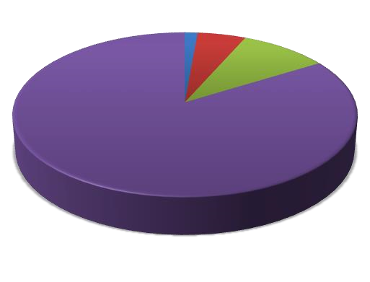
20
75
136.85
1200

Државни пут I реда

Државни пут II ред Општински пут
Некатегорисани пут

Графикон бр. 1: Дужина путева у километрима

Табела бр.2: Регистрована путничка, теретна моторна возила и аутобуси у општини Осечина 2017. године

 Графикон бр.2: Регистрована путничка, теретна возила и аутобуси

0
500
1000
1500
2000
2500
3000
3500
Путничка возила
Теретна возила
Минибус
Ред.број | Врста возила | Број регистрованих возила
1. | Путничко | 2950
2. | Теретно | 397
3. | Минибус | 1

1.2.3. Климатске карактеристике
Клима овог подручја припада умерено-континенталном типу, са утицајем планинске климе, која се карактерише оштрим зимама и прохладним летима. Количине падавина су релативно мале са годишњим просеком око 787mm. Просечна вредност средње годишње температуре ваздуха за метеоролошку станицу Ваљево износи 9.6-12 ºС, највише средње месечне температуре јављају се у току јула месеца и крећу се од 19.0 до 23.8 ºС, а најниже средње месечне вредности температуре ваздуха се јављају у јануару и у просеку износе од -5.8 до 4.1 ºС.
За сагледавање климатских услова, с обзиром на положај насеља Осечине, извршена је обрада података систематских посматрања основних метереолошких фактора на основу извештаја хидрометеоролошког завода – Београд за метереолошке станице Ваљева и Лознице, који могу репрезентовати анализиране податке и за Осечину.
Подручје општине Осечина карактерише умерено контитентална клима измењена утицајем планинских масива Гучева, Борање и Цера, а одликује се хладном и оштром зимом и топлим и сувим летима са честим пљусковитим падавинама локалног карактера. Најтоплији месец је јул са 20,81 °С, а најхладнији је јануар са -0,87 °С, док средња годишња вредност температуре ваздуха износи 10,97 °С. Апсолутно највише температуре ваздуха појављују се од маја до септембра и крећу се у границама од 35 °С до 40 °С, а мраз се јавља од октобра до априла са максималном честином у јануару. Учесталост топлих дана са температуром једнаком или већом од 25 °С износи 80 – 100 дана просечно годишње, док учесталост ледених дана са максималном температуром од 0°С износи од 20 – 30 дана.

Табела бр. 3: Број тропских и мразних дана за мерне станице Ваљево и Лозница
БРОЈ ТРОПСКИХ ДАНА ( МАКСИМАЛНА ТЕМПЕРАТУРА ≥ 30°С) ЛОЗНИЦА
 | I | II | III | IV | V | VI | VII | VI I | IX | X | XI | XII
2011. | 0 | 0 | 0 | 0 | 0 | 6 | 13 | 18 | 13 | 0 | 0 | 0
2012. | 0 | 0 | 0 | 0 | 1 | 18 | 21 | 23

БРОЈ ТРОПСКИХ ДАНА ( МАКСИМАЛНА ТЕМПЕРАТУРА ≥ 30°С) ВАЉЕВО
 | I | II | III | IV | V | VI | VII | VIII | IX | X | XI | XII
2011. | 0 | 0 | 0 | 0 | 0 | 5 | 14 | 17 | 3 | 0
2012. | 0 | 0 | 0 | 0 | 0 | 17 | 21 | 23

БРОЈ МРАЗНИХ ДАНА ( МИНИМАЛНА ТЕМПЕРАТУРА ≤ 0 С) ЛОЗНИЦА
 | I | II | III | IV |  | VI | VII | V II | IX | X | XI | XII
2011. | 18 | 18 | 10 | 0 | 0 | 0 | 0 | 0 | 0 | 2 | 1 | 14
2012. | 13 | 21 | 6 | 2 | 0 | 0 | 0 | 0

БРОЈ МРАЗНИХ ДАНА (МИНИМАЛНА ТЕМПЕРАТУРА ≤ 0 С) ВАЉЕВО
 | I | II | III | I | V | VI | VII | VII | IX | X | XI | X I
2011. | 26 | 18 | 12 | 0 | 0 | 0 | 0 | 0 | 0 | 4 | 22 | 18
2012. | 20 | 21 | 8 | 2 |  | 0 | 0 | 0

Вегетациони период почиње просечно од 1. до 11. марта, а завршава се између 21. новембра и 1. децембра, тако да у просеку траје од 260 – 280 дана годишње. Период грејања као средња вредност износи 182 дана, односно 26 седмица или 50 % од укупног броја дана у години, а траје од 15. октобра до 15. априла. На падавински режим подручја преовлађујући утицај имају циклонске активности различитог порекла, које се манифестују у продорима влажних и хладних ваздушних маса са запада и северозапада из области Антлантика, топлих са југа у југозапада из области Средоземља, као и зимских продора хладних ваздушних маса са севера и северозапада.
Просечна годишња вредност падавина у посматраном подручју износи 949 mm/m² са максимумом од 1504 mm/m² и минимумом од 550 mm/m². Највише падавина се излучи лети (280,8 mm/m² или 29,59 %), а најмање зими (193,4 mm/m² или 20,38 %), док су пролеће (244,9 mm/m² или 25,81 %) и јесен (213,4 mm/m² или 22,49 %) приближно подједнако влажна годишња доба.
С обзиром на све сушнија лета у току 2011. и 2012. године пале су мање количине кише него претходних година.
Табела бр. 4: Број дана са кишом и приказ месечне и годишње суме падавина
БРОЈ ДАНА СА КИШОМ ЛОЗНИЦА
 | I | II | III | IV | V | VI | VII | VIII | IX | X | XI | XII
2011. | 7 | 7 | 9 | 8 | 17 | 13 | 14 | 2 | 6 | 10 | 5 | 10
2012. | 16 | 6 | 5 | 7 | 15 | 6 | 7 | 1

БРОЈ ДАНА СА КИШОМ ВАЉЕВО
 | I | II | II | IV | V | VI | VII | VIII | IX | X | XI | XII
2011. | 5 | 6 | 8 | 12 | 17 | 11 | 11 | 3 | 6 | 9 | 4 | 12
2012. | 13 | 7 | 5 | 2 | 14 | 9 | 7 | 1

МЕСЕЧНА И ГОДИШЊА СУМА ПАДАВИНА (мм) ЛОЗНИЦА
 | I | II | III | IV | V | VI | VII | VIII | IX | X | XI | XII | укупно
2014 | 43.1 | 21.4 | 71.2 | 167. 2 | 314. 6 | 49.7 | 93.5 | 157. 0 | 126.1 | 87.4 | 15.6 | 89.6 | 1326.4
 |  | МЕСЕЧНА И ГОДИШЊА СУМА ПАДАВИНА (мм) ВАЉЕВО
 | I | I | II | IV | V | VI | VII | VIII | IX | X | XI | XII | укупно
2014 | 21.8 | 18.6 | 67.2 | 177 | 317. 6 | 124. 1 | 204. 2 | 134 | 106. 1 | 49.9 | 17.4 | 95.4 | 1333.3

У Србији је 2014. година најкишовитија у периоду од 1951. године до данас. На дванаест Главних метеоролошких станица је превазиђена максимална годишња сума падавина.
Такође су у Ваљеву, Лозници и Београду 15. маја превазиђени дневни максимуми количине падавина. Највећа тродневна сума падавина регистрована је од 14. до 16. маја на територији западне и у делу централне Србије. Укупне тродневне падавине за период 14.-16. мај су у области Подринско-колубарског региона, Мачве и Тамнаве (у неким местима више од 250 mm) превазишле 1000-годишње тродневне суме.
Просечно има од 40 – 60 дана годишње са снежним падавинама на подручју општине Осечина, са највишом висином снежног покривача од 61 cm и најмањом од 18 cm, док просечна висина снежног покривача износи 33 cm. Средња осучаност посматраног подручја износи 45 – 50 % годишње, највиша је у августу 60 – 65 %, најмања у децембру 20 – 25 %, док у току вегетационог периода износи 55 – 60 %. Ветровитост на продручју општине Осечина је значајна, иако до насеља допиру нешто ослабњени ветрови из Панонске низије. Преовлађујућа струјања ваздушних маса су из правца северозапада 114 ‰ и запада 189 ‰, а најмању учесталост имају јужни 22 ‰, југозападни 52 ‰ и југоисточни 35 ‰ ветар. Просечна брзина ветра износи 1,4 бофора, а највеће брзине измерене су код југоисточног и источног ветра од 1,8 бофора, док су најмање брзине код северног и северозападног ветра и износе 1,2 бофора.
Табела бр.5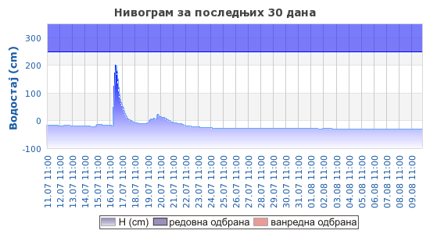

У табели бр.5 види се нагли пораст водостаја у кратком временском периоду и дуг период без кише што је последица промене климе на глобалном нивоу.

Општина Осечина предузима мере за заштиту од поплава и то кроз планирање и реализацију посојећих планова а све у циљу да:
• Заштити подручја (насеља и пољопривредне површине) од штетног дејства великих вода.
• Утврђује подручја која могу бити угрожена поплавама, (у складу са водопривредним условима) и дефинише начине за реализацију потребних мера и радова.
• Дефинише приоритетне радова на регулацији водотока (завршетак евентуално започетих радова и иницирање реализације осталих потребних радова).
• Спроводи мера просторног и урбанистичког планирања.
• Дефинише све потребне радње за заштиту од ерозије и бујица.
Заштита од поплава остварује се оптималном комбинацијом хидротехничких и организационих мера:
Хидротехничке мере се састоје од пасивних мера заштите (заштита линијским одбрамбеним системима - насипима и регулациони радовима) и активних мера (ублажавање поплавних таласа у акумулационим басенима).

Закључак:

У Србији је 2014. година најкишовитија у периоду од 1951. године до данас. На дванаест главних метеоролошких станица је превазиђена максимална годишња сума падавина. Територија општине Осечина је такође била угрожена великим водама, али није било последица по здравље становништва, сем материјалне штете која је надокнађена. У претходном периоду клима није давала значајан негативан утицај на здравље становништва уопште, сем на теже преживљавање неких култура у нижим подручјима (малина). Климатске карактеристике не одступају од осталих регона у Србији.

1.3. Природни потенцијали

У геоморфолошком погледу терен је доста разуђен, издваја се нископланинско и брдовито земљиште (Влашић, подрињско-ваљевске планине) и равничарски и брежуљкасти терени у алувијонима река (Јадар, Пецка, Тамнава, Љубовиђа) и терцијарним басенима Рађевског поља и Тамнаве. Доминира антиклиноријум Влашића, са истакнутим врховима: Велики вис (418 mnv), Јанков вис (447 mnv), Велики белег (452 mnv).
Венац код Љубовије почиње планином Бобијом (1272 mnv), преко Медведника (1247 mnv) и Јабланика (1274 mnv) пружа се према југоистоку. Истичу се висови Тисовик (945 mnv) и Локве (976 mnv). Подручје Општине припада унутрашњем динарском појасу и одликује се веома сложеном геолошком грађом. Издвојено је неколико тектонских јединица: Влашићко-Близански хорст антиклиноријум, јадарска палеозојска област, мезозојски комплекс краљушти и раседа и терцијарни седименти рађевачког, посавско-тамнавског и ваљевског басена. Терен је подељен у два сливна подручја (Дрина и Колубара) венцем подрињско-ваљевских планина, чији је правац пружања запад-северозапад-исток-југоисток.

1.3.1. Хидрографска мрежа

Општина Осечина има разгранату хидрографску мрежу, коју чине потоци, реке, извори и подземне воде, доброг квалитета и високог степена еколошке исправности. Већина река на територији општине Осечина има бујичаст режим. Највећи део ових вода протекне у виду поплавних таласа, најчешће у пролеће и зиму, док је воде у њиховим коритима веома мало у вегетационом периоду. Обичне, а често и катастрофалне поплаве су последица већих интензитета падавина, наглог отапања снега, изразитијег нагиба терена, меандрирања свих равничарских токова у речној мрежи, постојање повећаних ерозионих процеса уништавањем шумског покривача. Tериторији општине Осечина обилује квалитетним изворима питких вода који се користе и могу се користити за снабдевање становништва водом.

Површинске воде

Хидрографску мрежу чине потоци и реке, углавном бујичног карактера, који извиру на околним планинама. Одлика им је велики распон између минималних и максималних протока, што на нерегулисаним водотоцима узрокује честим поплавама у општини. Цело подручје општине припада црноморском сливу. Све реке са слива општине се уливају у Дрину или Колубару. У дринском сливу највећа река је Јадар, чији слив покрива већи део општине. Слив Јадра, десне притоке Дрине, обухвата западни део Колубарског округа коме припада само горњи део са површином од 280 km². Асиметричан је што је последица орографских услова и геолошког састава терена. Река Јадар протиче кроз централни део насеља Осечина правцем југоисток - северозапад, око чијег водотока се подужно и формирало насеље. Укупна дужина реке на територији општине Осечина је 21,4 km. На реци Јадар се прати квалитет воде од старне РХМЗ-а. На основу Уредбе о категоризацији водотока (Сл.гласник РС, бр.5/68) река Јадар (од изворишта до ушћа у Дрину) је сврстана у II класу. Веће притоке Јадра, почев од узводне су: Сирдијска, Ловачка, Остружањска, Тушта, Пецка, Малешевска, Камењача, Коњушица, Равнајица и Баставска река. Југозападни део слива такође припада дринском сливу, реци Љубовиђи. Њене притоке су река Завојница, Крмачки поток и Шипљанска река. Остале реке припадају колубарском сливу. Североисточни део слива општине припада реци Тамнави са притокама, рекама: Тамнавица, Рамнава, Миличиница и Поповица. На југоисточном делу општине, делом протиче Станина река, која се улива у Обницу, а ова код Ваљева у Колубару. Протицаји наведених водотокова током године знатно варирају у зависности од метеоролошких прилика, тако да је у време обилних падавина и отапања снежног покривача (Програм заштите животне средине на територији општине Осечина) он вишеструко већи од протицаја у периодима без падавина. Већина водотокова се одликује падом речног корита, тако да после већих падавина обично добијају бујични карактер.

Подземне воде

На основу литолошких својстава терена и на основу структурних типова порозности, на овом подручју се најчешће појављују издани следећих типова: збијени (фреатски), пукотински и карстни. Ређа је појава сложених издани и безводних терена. Између места појаве ових издани не може се повући оштра граница њихове појаве. Збијени типови издани се појављују у оквиру речних долина и представљене су мање или више заглињеним песковима и шљунковима. У терцијарним наслагама појављују се на територији насеља Бастав, Белотић, Комирић, Горње Црниљевo и Сирдије. Пукотински тип издани је најраспрострањенији на овом подручју. Формирају се у оквиру пешчара, лапораца, глинаца и других седимената различитих старости. Ови материјали су заступљени практично на целој територији општине. Карстни извори се појављују у оквиру спрудних и осталих разних структура кречњака различитих старости. То су рубни југозападни и северозападни делови општине који захватају делове насеља Комирић, Бастав, Плужац, Царина и Скадар. Безводни терени су у стенама на рубном југозападном делу општине, на граници са општином Љубовија. Према подацима са Водних карата Србије из 1983, укупни капацитет каптираних и некаптираних извора на територији општине Осечина је око 70 l/s.

Закључак:
Према положају које заузима општина Осечина у Србији, и њеним карактеристикама може се рећи да територија општине поседује све погодности за нормалан живот у постојећем природном окружењу са наведеним климатским карактеристикама.

- Витални и демографски показатељи
2.1. Насељена места која улазе у састав општине

- Осечина 8. Царина 15. Горње Црниљево
- Пецка 9. Драгодол 16. Коњиц
- Гуњаци 10. Драгијевица 17.Сирдија
- Лопатањ 11. Белотић 18. Братачић
- Осечина (село) 12. Плужац 19. Туђин
- Комирић 13. Бастав 20. Коњуша
- Скадар 14. Остружањ

У општини Осечина налази се 20 насеља од којих су две варошице – Осечина и Пецка.

2.2. Број становника градског насеља
Тренутно у варошицама живи око 3380 становника, мада и овај број је мањи јер млађа популација има пребивалиште у Осечини а ради или студира у другом месту.

2.3. Број Месних заједница:
У општини Осечина има укупно 23 месне заједнице, од којих је 18 сеоских, једна у варошици Пецкој и четири у варошици Осечина.

2.4. Постојеће стање становништва у насељима
У просторно-функционалној организацији Републике Србије општина Осечина се налази између два функционална урбана подручја (ФУП) Ваљева-регионалног значаја и Лознице националног значаја, у категорији демографски крајње угрожених подручја. Од Осечине се очекује интегрисање у ФУП кроз интензивирање приступачности и економске активности центара. У случају самосталног развоја простора - специфичним пројектима и политикама развоја подстаћи даљи напредак. У случају Осечине је евидентан први навод – даља интеграција у ФУП. Положај Осечине је у оквиру Урбаног кластера Западне Србије - градови Ужице, Ваљево, Шабац и Лозница. У моделу економско-функционалних региона (НСТЈ3) Осечина као мањи урбани центар се налази у Колубарском региону са Ваљевом, Убом, Лајковцем и Мионицом. Морфологија терена Општине, као и историјско наслеђе, условили су уситњену мрежу насеља, повезану општинском мрежом путева. Сва насеља су сеоска, углавном пољопривредносточарска, разбијеног типа, осим Осечине и Пецке који имају урбани карактер градских насеља. Евидентна је и појава насеља дуж важнијих саобраћајница. Јадар је уједно и назив предеоне целине око горњег тока истоимене реке. Морфолошка структура је разнолика, од долинско - равничарских предела у долини реке Јадар на 200mnv, (Туђин, Осечина, Плужац, Белотић, Комирић.), преко брежуљкасто-брдовитих предела на око 300-400mnv (Сирдија, Горње Црниљево, Коњуша, Бастав, Братачић, Остружањ,) све до брдско - планинских предела на југу са надморском висином до 900 mnv (Царина, Драгодол, Скадар, Лопатањ,). Функционална организација мреже насеља обухвата општински центар Осечину, Пецку као насеље са специфичним функцијама дечијег рекреативног центра и здравственог туризма, и поједина села са активираном туристичком понудом (Лопатањ, Гуњаци, Г.Црниљево).

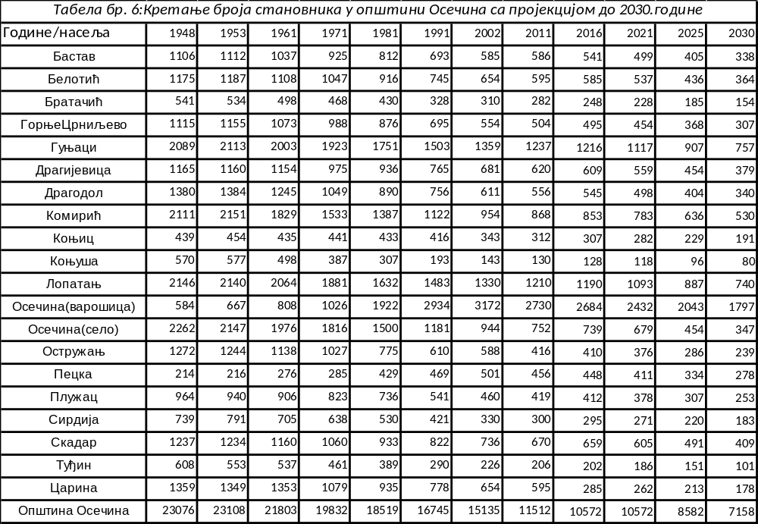

2.5. Кретање становништва и демографски показатељи
2.5.1. Укупан број становника
Табела бр.7 : Становништво 1961 - 2019
Број становника |  |  | 21803 | 10924
Живорођени, број |  |  | 391 | 82
Умрли, број |  |  | 178 | 181
Природни прираштај, број |  |  | 213 | -99
Умрла одојчад, број |  |  | 24 | 0
Живорођени, на 1 000 становника |  |  | 18 | 8
Умрли, на 1 000 становника |  |  | 8 | 17
Природни прираштај, на 1 000 становника |  |  | 10 | -9
Умрла одојчад, на 1 000 живорођених |  |  | 61 | 0
Извор: Витална статистика, РЗС

Графикон бр. 3: Број становника, 1961─2019.
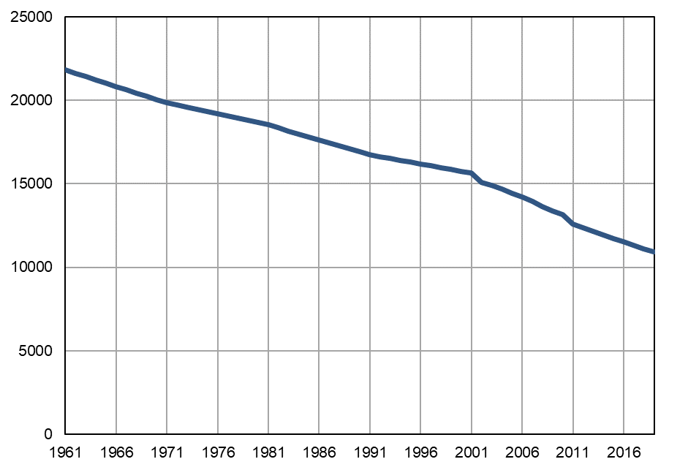

Графикон бр. 4: Живорођени, умрли и природни прираштај, 1961─2019
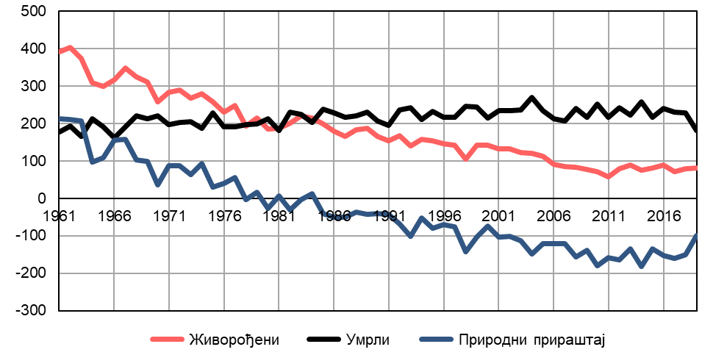

Графикон бр. 5: Живорођени на 1 000 становника, 1961─2019.
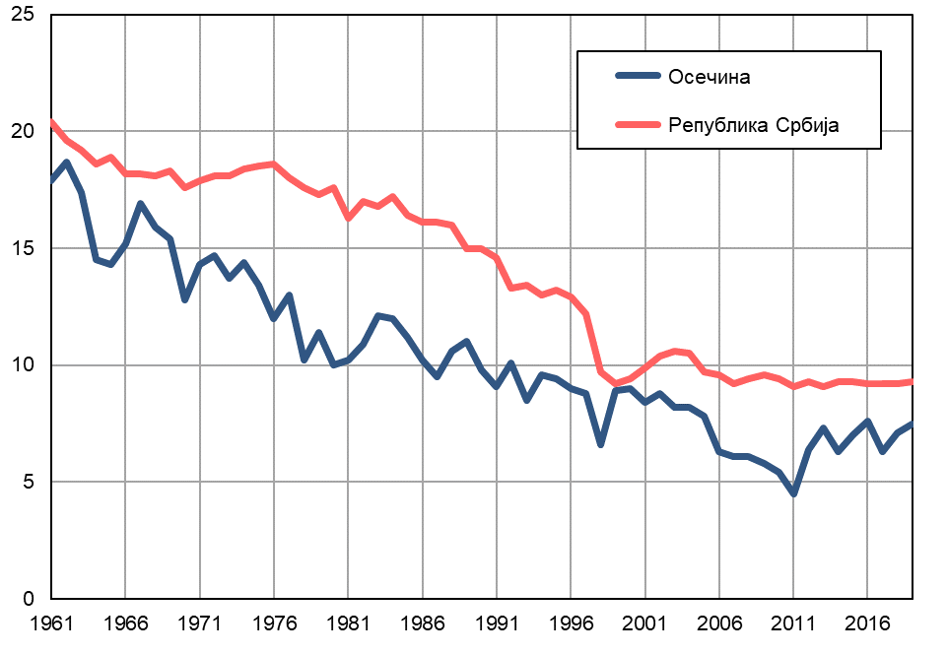

Графикон бр. 6: Умрли на 1 000 становника, 1961─2019.

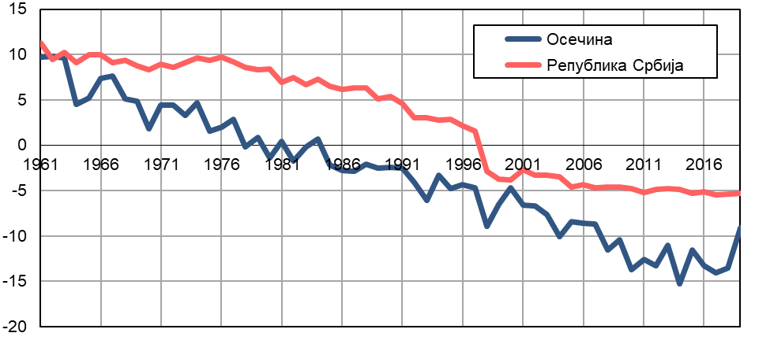

Графикон бр. 7: Умрла одојчад, 1961─2019. 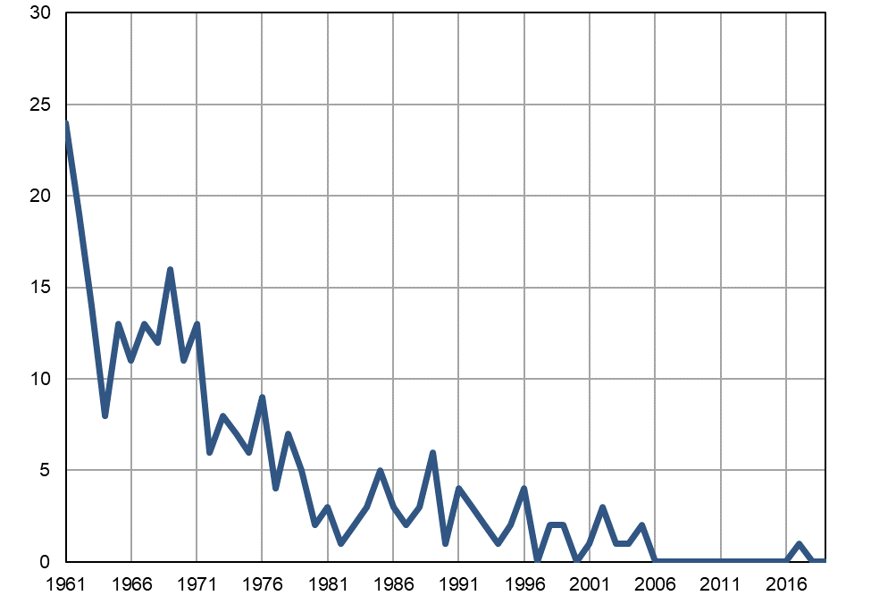

Графикон бр. 8: Умрла одојчад на 1 000 живорођених, 1961─2019.
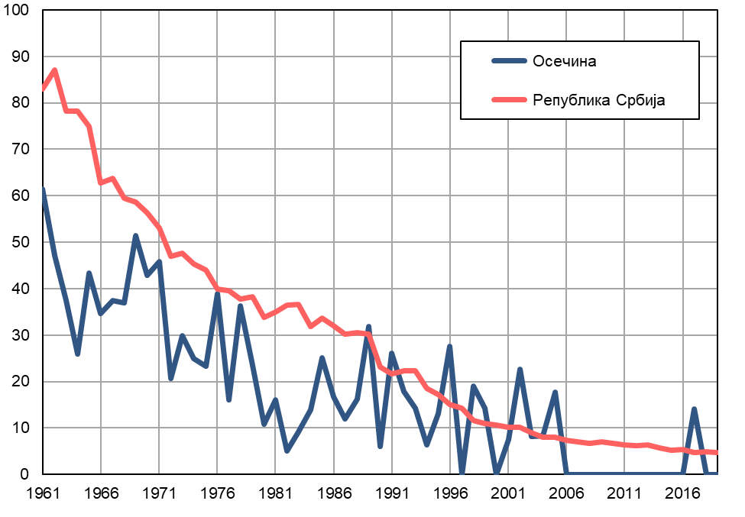
Табела бр. 8: Основни подаци
Површина (км²)¹ | 319 | (2019)
Број насеља² | 20 | (2019)
Становништво ─ процена средином године³ | 10924 | (2019)
Густина насељености (број становника/км²)³ | 34 | (2019)
Стопа живорођених³ | 8 | (2019)
Стопа умрлих³ | 17 | (2019)
Стопа природног прираштаја³ | -9 | (2019)
Очекивано трајање живота живорођених (просек година)³ | 76 | (2019)
Просечна старост (у годинама)³ | 47 | (2019)
Индекс старења (60+ год. / 0─19 год.)³ | 208 | (2019)
Просечан број чланова домаћинства⁴ | 2.98 | (2011)
Пројектован број становника (средња варијанта - нулти миграциони салдо)³ | 9364 | (2041)
Пројектован број становника (средња варијанта са миграцијама)³ | 8072 | (2041)
Извор:
¹ Републички геодетски завод
² Територијални регистар, РЗС
³ Витална статистика, РЗС
⁴ Попис становништва, домаћинстава и станова, РЗС

Графикон бр. 9: Становништво по петогодиштима и полу, 2011. (%)

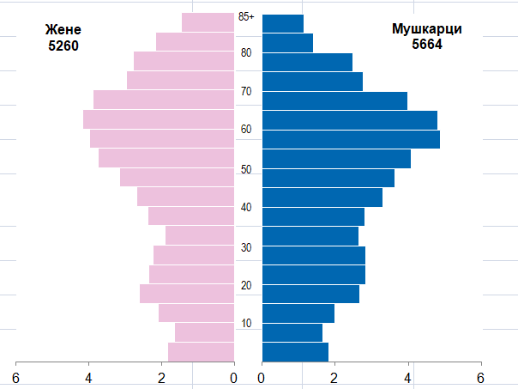

У графикону бр. 9 је дата старосна и полна структура становништва на територији општине Осечина према Попису из 2011. године. Однос мушког и женског становништва је приближно исти, са незнатном предношћу мушког пола, за 274. Број женског становништва је већи у старости до 10 и преко 65 година. Број младих до 30 година је 3.480 што је приближно броју старијих преко 60 година, 3.780 становника. Највећи је број становника средње доби између 30 и 60 година 5.726. Просечна старост становника општине Осечина је 45,9 година. Према процени Републичког завода за статистику, овако изгледају најновији релевантни демографски подаци у општини Осечина:

ЗАКЉУЧАК:
Анализирајући период од 60-тих година прошлог века, па до данас уочава се да је становништво преполовљено, иако у овом периоду наш крај није био обухваћен ратним дејствима. Природни прираштај се смањивао јер се број рођене деце није повећавао. Дуги низ година природни прираштај је имао сличну динамику рађана, а за тај период је више од три пута умирало.

2.5.2. Природно кретање становништва
Постојећа старосна структура је неповољна с аспекта рађања, што уз претпоставку о даљем опадању плодности становништва нужно условљава брзо снижавање стопе наталитета и даље интензивно старење од базе старосне пирамиде. Становништво ће се до 2021. године, према вредностима најважнијих индикатора демографске старости, наћи у највишим стадијумима демографске старости. Карактеристично је да ће се процес старења брже одвијати у граду него на селу, али ће сеоско становништво бити демографски знатно старије. У 2021. години у сеоским насељима ће удео старих преко 60 година износити 35,3%, док ће се у градским насељима њихов удео кретати око 24,5%. Наставак процеса деаграризације Посматрано по општинама, у наредним деценијама највеће смањивање пољопривредно
Хипотеза о миграцијама Општина Осечина припада емиграционом типу општина, које одликује негативан апсолутни миграциони салдо и стопа миграционог салда у свим међупописним периодима после 1961. године. У периоду од 1961-1971. год. годишња стопа миграционог салда је била -16,1%, од 1971- 1981. год. -9%, од 1981-1991. год. -8,5% и до 2002. год. -7%. Наведени подаци јасно указују на територију на којој дуже времена доминира емиграциони тип демографског развоја што је у корелацији са нивоом и темпом привредне и социјалне трансформације и одвијања процеса урбанизације. Рурална насеља Општине непрекидно су емиграцијом умањивала природним обнављањем стечене потенцијале у становништву, те су у условима транзиције, плодности и доминације исељавања ушла у веома јаку биолошку депопулацију. Правци исељавања водили су углавном ка граду и општини Ваљево. Међутим преласком општине Ваљево у периоду 1981-91 године у тип емиграционих општина читав Колубарски округ постао је доминантно емиграционо подручје, што је уз раније извршену биолошку депопулацију деловало на започети процес опадања становништва. Последице изражених емиграционих процеса данас су веома видне у односу на бројне елементе демографског развоја, посебно на процес старења и даљег обнављања становништва. То је важан лимитирајући фактор будућег демографског и укупног развоја, те и полазна основа за одређена просторно-планерска решења. Према варијанти тренда посматрано по типу насеља, очекују се дијаметрално супротне тенденције у кретању становништва у градским и осталим насељима. Смањење укупног становништва ће бити присутно искључиво у насељима која 1991. године нису сматрана за градска. Тако ће се у периоду до 2025. године наставити популациона експанзија у градским насељима, која је на том подручју, мањим или већим интензитетом, присутна током читаве друге половине 20. века. У поређењу са становништвом градских насеља, становништво тзв. осталих насеља ће се смањивати. Депопулација сеоског становништва је на планском подручју присутна током друге половине 20 века, тако да пројектована популациона динамика до 2025.године претставља интензивирање дугорочне тенденције. Број пољопривредних становника до 2025. године биће више него преполовљен као резултат негативног природног прираштаја пољопривредног становништва. У периоду до 2025. број активних становника ће се континуирано смањивати.

Закључак:

Посматрано по делатностима, кретање радне снаге ће имати супротне токове. Активно пољопривредно становништво ће непрестано опадати и то због претпоставке да ће, иако смањеног обима и даље бити присутан трансфер у непољопривредне делатности као и због веома интензивног процеса демографског старења. Активно непољопривредно становништво ће се све до 2025. године континуирано повећавати, да би након тога, дошло до његовог лаганог смањивања, због интензивног старења радне снаге и исцрпљених резерви пољопривредне радне снаге, која би могла да учествује у трансферу ка непољопривреди.

3.Здравствени показатељи
3.1. Индикатори доступности – обезбеђеност лекарима у општини Осечина

Табела бр. 9: Лекари, стоматолози и фармацеути у здравственој служби ¹⁾ ²⁾, 2019.*
Регион  Област  Град – општина | Лекари |  |  |  | Стоматолози | Фармацеути | Број станов-ника на једног лекара
Регион  Област  Град – општина | укупно | опште медицине | на специјали-зацији | специјалисти | Стоматолози | Фармацеути | Број станов-ника на једног лекара
РЕПУБЛИКА СРБИЈА | 19884 | 2754 | 2555 | 14575 | 1596 | 1528 | 349
Колубарска област | 398 | 55 | 62 | 281 | 62 | 29 | 407
Осечина | 14 | 4 | 3 | 7 | 15 | - | 780
*Репулички Завод за статистику

Број лекара |  | 14
Број лекара на 1 000 становника |  | 1.3
Лекари ─ здравствена заштита деце (на 1 000 становника) |  | 3.6
Лекари ─ здравствена заштита школске деце и омладине  (на 1 000 становника) |  | 0.0
Лекари ─ здравствена заштита одраслог становништва  (на 1 000 становника) |  | 0.9
Стоматолози ─ стоматолошка заштита деце, школске деце и омладине (на 1 000 становника) |  | 0.0
Лекари ─ здравствена заштита жена (на 1 000 становника) |  | 0.22

80.0

3.2. Индикатори ефикасности

3.2.1. Просечан број посета по изборном лекару (здравствена заштита деце, жена, одраслог становништва, школске децеи омладине, стоматолошка заштита)

Табела бр. 9: 1003 – здравствена заштита деце
предшколског узраста
РФЗО  ШИФРА |  | АКТИВНОСТИ |  |  | План 2021. | Извршење 01.01.-30.06.2021. | Индекс
 |  | ПРЕВЕНТИВА/ Прегледи лекара |  |  | 647 | 330 | 51.0046368
1100015 |  | Превентивни преглед новорођенчади и одојади у првој године живота (6 прегледа по детету) |  |  | 390 | 152 | 38.974359
1100023 |  | Превентивни преглед деце од једне године до поласка у школу |  |  | 207 | 167 | 80.6763285
1100023 |  | Превентивни преглед у 2. години (2 прегледа по детету) |  |  | 76 | 68 | 89.4736842
1100023 |  | Превентивни преглед у 4. години |  |  | 64 | 19 | 29.6875
1100023 |  | Превентивни. преглед пред полазак у школу (6/7 година) |  |  | 67 | 80 | 119.402985
1100049 |  | Контролни преглед деце, школске деце и омладине |  |  | 50 | 11 | 22
1100049 |  | Контролни преглед деце (у 3. години) |  |  | 30 | 2 | 6.66666667
1100049 |  | Контролни преглед деце (у 5. години) |  |  | 20 | 9 | 45
1100056 |  | Превентивни преглед пре упућивања у установу за колективни боравак деце, школске деце и омладине |  |  | 105 | 17 | 16.1904762
1000025 |  | *Спровођење имунизације/ вакцинације |  |  | 550 | 351 | 63.8181818
2200128 |  | Ултразвучни преглед новорођенчади ради раног откривања дисплазије кукова
 |  | KУРАТИВА/ Прегледи лекара |  |  | 5325 | 965 | 18.1220657
1100064 |  | Први преглед деце ради лечења |  |  | 2780 | 560 | 20.1438849
1100072 |  | Поновни преглед деце ради лечења |  |  | 2545 | 405 | 15.913556
1100080 |  | Пос. преглед деце ради доп. дијаг. и даљег лечења
1100081 |  | Посебни преглед гојазне и предгојазне деце, школске деце и омладине |  |  | 10 |  | 0
1200055 |  | Збрињавање особе изложене насиљу
1000017 |  | Кратка посета изабраном лекару |  |  | 55 | 143 | 260
1200056 |  | Анализа лабораторијских налаза |  |  | 50 |  | 0
2200103 |  | Ултрозвучни преглед органа – сива скала
2200079 |  | Ултразвучни преглед регија - сива скала
 |  | ДИЈАГНОСТИЧКО ТЕРАПИЈСКЕ УСЛУГЕ |  |  | 600 | 66 | 11
1000058 |  | Узимање материјала за анализу и тестирање
1000124 |  | Инц./ дрен./ исп./одстр. теч. продук. упал. процеса - опште
1000132 |  | Ексц./ одстр. тк./дестр./ чишћ. ране/ каутеризација - опште |  |  | 40 | 20 | 50
1000140 |  | Инструментација/ катетеризација - опште |  |  | 10 | 1 | 10
1000157 |  | Намештање/ фиксација – опште
1000165 |  | Медикација/ лок. ињекц./ инфилтрација/ апликација лека |  |  | 510 | 30 | 5.88235294
1000173 |  | Завоји/ компресивни завој/ компресија/ тампонада |  |  | 40 | 15 | 37.5
1000116 |  | Електрофизиолошко сним. везано за кардиоваск. сис. - ЕКГ
1200057 |  | Мерење артеријског крвног притиска
1000181 |  | Слож. терапеутске проц. / мање хируршке интервенције
 |  | ЗДРАВСТВЕНО ВАСПИТАЊЕ |  |  | 435 | 245 | 56.3218391
1000215 |  | Индивидуални здравствено-васпитни рад |  |  | 310 | 178 | 57.4193548
1000207 |  | Групни здравствено-васпитни рад |  |  | 125 | 67 | 53.6
1000207 |  | Радионице
1000207 |  | Предавања
* Број ових услуга не подразумева број свих спроведених вакцинација, већ само оних које нису спроведене у склопу превентивних и контролних прегледа

Табела бр. 10: 1004 – здравствена заштита деце
школског узраста

РФЗО  ШИФРА |  |  |  | АКТИВНОСТИ | План 2021. | Извршење 01.01.-30.06.2021. | Индекс
 |  |  |  | ПРЕВЕНТИВА/ Прегледи лекара | 582 | 5 | 0.859107
1100031 |  |  |  | Превентивни преглед школске деце и омладине | 357 | 4 | 1.120448
1100031 |  |  |  | Превентивни преглед у осмој години (I разред OШ) | 82 |  | 0
1100031 |  |  |  | Превентивни преглед у десетој години (III разред OШ) | 67 |  | 0
1100031 |  |  |  | Превентивни преглед у дванаестој години (V разред OШ) | 72 |  | 0
1100031 |  |  |  | Превентивни преглед у четрнаестој годинири (VII разред ОШ) | 66 |  | 0
1100031 |  |  |  | Превентивни преглед у шеснаестој години (I разред СШ) | 50 | 4 | 8
1100031 |  |  |  | Превентивни преглед у осамнаестој години (III разред СШ) | 20 |  | 0
1100049 |  |  |  | Контролни преглед деце, школске деце и омладине | 225 | 1 | 0.444444
1100049 |  |  |  | Контролни прегледи у деветој години (II разред ОШ)
1100049 |  |  |  | Контролни прегледи у једанаестој години (IV разред ОШ)
1100049 |  |  |  | Контролни прегледи у тринаестој години (VI разред ОШ)
1100049 |  |  |  | Контролни прегледи у петмаестој години (VIII разред ОШ)
1100049 |  |  |  | Контролни прегледи у седамнаестој години (II разред СШ)
1100049 |  |  |  | Контролни прегледи у деветнаестој години (IV разред СШ)
1100056 |  |  |  | Превентивни преглед пре упућивања у установу за колективни боравак деце, школске деце и омладине | 210 |  | 0
1000025 |  |  |  | *Спровођење имунизације/ вакцинације | 235 | 115 | 48.93617
1100032 |  |  |  | Утврђивање опште здравствене способности деце од шест до 14 година живота за бављење спортским активностима, односно делатностима | 45 | 4 | 8.888889
1100033 |  |  |  | Утврђивање посебне здравствене способности деце од шест до 14 година живота за бављење спортским активностима, односно делатностима
1100034 |  |  |  | Контролни преглед деце од шест до 14 година живота за утврђивање опште, односно посебне здравствене способности за бављење спортским активностима, односно делатностима | 30 | 27 | 90
 |  |  |  | KУРАТИВА/ Прегледи лекара | 4235 | 749 | 17.68595
1100064 |  |  |  | Први преглед школске деце и омладине ради лечења | 2135 | 417 | 19.53162
1100072 |  |  |  | Поновни преглед школске деце и омладине ради лечења | 2100 | 332 | 15.80952
1100080 |  |  |  | Посебни пр. шк. деце и ом. ради допунске диј. и даљ. лечења
1100084 |  |  |  | Посебни преглед гојазне и предгојазне деце, школске деце и омладине
1200055 |  |  |  | Збрињавање особе изложене насиљу
1000017 |  |  |  | Кратка посета изабраном лекару | 85 | 52 | 61.17647
1200056 |  |  |  | Анализа лабораторијских налаза | 50 |  | 0
2200103 |  |  |  | Ултрозвучни преглед органа – сива скала
2200079 |  |  |  | Ултразвучни преглед регија - сива скала
 |  |  |  | ДИЈАГНОСТИЧКО ТЕРАПИЈСКЕ УСЛУГЕ | 1025 | 100 | 9.756098
1000058 |  |  |  | Узимање материјала за анализу и тестирање
1000124 |  |  |  | Инц./ дрен./ исп./одстр. теч. продук. упал. процеса - опште
1000132 |  |  |  | Ексц./ одстр. тк./дестр./ чишћ. ране/ каутеризација - опште | 165 | 26 | 15.75758
1000140 |  |  |  | Инструментација/ катетеризација - опште | 10 | 1 | 10
1000157 |  |  |  | Намештање/ фиксација – опште
1000165 |  |  |  | Медикација/ лок. ињекц./ инфилтрација/ апликација лека | 645 | 51 | 7.906977
1000173 |  |  |  | Завоји/ компресивни завој/ компресија/ тампонада | 165 | 22 | 13.33333
1000116 |  |  |  | Електрофизиолошко сним. везано за кардиоваск. сис. - ЕКГ | 10 |  | 0
1000181 |  |  |  | Слож. терапеутске проц. / мање хируршке интервенције
1200057 |  |  |  | Мерење артеријског крвног притиска | 30 |  | 0
 |  |  |  | ЗДРАВСТВЕНО ВАСПИТАЊЕ | 850 | 143 | 16.82353
1000215 |  |  |  | Индивидуални здравствено-васпитни рад | 650 | 124 | 19.07692
1000207 |  |  |  | Групни здравствено-васпитни рад | 200 | 19 | 9.5
1000207 |  |  | 00 | Радионице
1000207 |  |  | 05 | Предавања
*Број ових услуга не подразумева број свих спроведених вакцинација, већ само оних које нису спроведене у склопу систематских и контролних прегледа

3.2. Здравствени трошкови и финансирање
Графикон бр. 10: Учешће расхода према делатностима у укупним расходима корисника буџетских средстава, 2019.
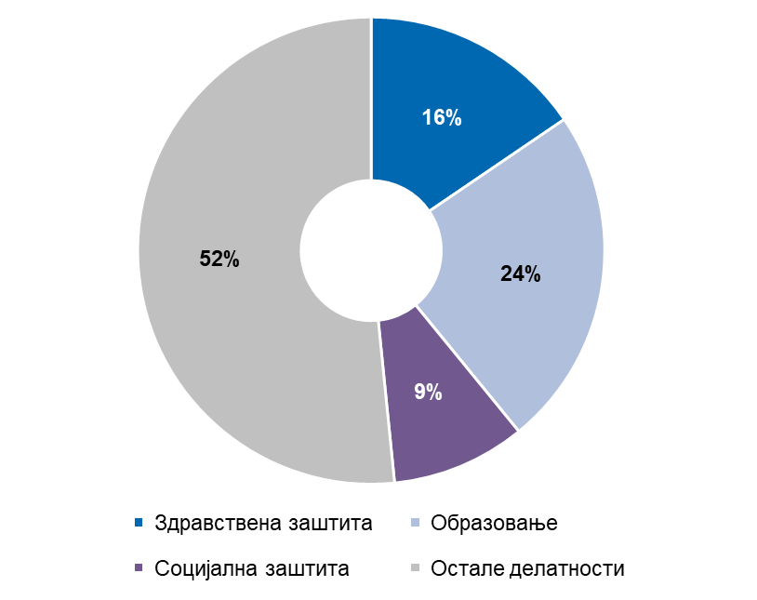
3.3. Индикатори квалитета здравствене заштите
3.3.1. Удео превентивних прегледа
Табела бр. 11: Однос укупних и превентивних прегледа
ЗЗ одраслих | 2015 | 2016 | 2017 | 2018 | 2019
Укупан број прегледа | 42310 | 37607 | 38533 | 46575 | 38761
Број превентивних прегледа | 2860 | 2601 | 2780 | 3006 | 2254
Процентуални однос | 6.7596 % | 6.9163 % | 7.2146 % | 6.4541 % | 5.8151 %

ЗЗ деце | 2015 | 2016 | 2017 | 2018 | 2019
Укупан број прегледа | 5371 | 6058 | 5173 | 5404 | 4378
Број превентивних прегледа | 1162 | 991 | 877 | 1084 | 1348
Процентуални однос | 21.634 % | 16.358 % | 16.953 % | 20.059 % | 30.790 %

ЗЗ жена | 2015 | 2016 | 2017 | 2018 | 2019
Укупан број прегледа | 2522 | 2363 | 2192 | 4162 | 2993
Број превентивних прегледа | 1411 | 1370 | 1183 | 2679 | 1391
Процентуални однос | 55.947 % | 57.977 % | 53.969 % | 64.368 % | 46.475 %

У У ДЗ Осечина, у оквиру превентивног рада у служби здравствене заштите одраслог становништва, обављају се систематски прегледи, скрининзи на колоректални карцином, дијабетес мелитус, депресију и кардиоваскуларне болести. Ови прегледи се за сада спроводе као опортуни. Скрининг на колоректални карцином уведен је почетком 2020. године као организовани (по позиву), али је ситуација са COVID 19 епидемијом зауставила позивање осигураника на прегледе.

Табела бр. 12: Превентивни прегледи одраслог становништва
ПОДАЦИ ЗА 2018. | број | проценат оствареног плана
систематски прегледи одраслих | 1741 | 88,15%
скрининг на колоректални карцином | 812 | 101,5%
скрининг на дијабетес мелитус | 1202 | 125,21%
скрининг на депресију | 820 | 110,81%
скрининг на КВБ | 937 | 114,27%
скрининг на карцином грлића материце | 283 | 106,79%

Закључак:
Према подацима из горе наведених табела, удео превентивних прегледа, нарочито одраслог становништва, је изнад републичког просека; али циљ је да се проценти још увећају ради још ефикаснијег спречавања, као и ране дијагностике хроничних и малигних болести.

3.3.2 Број деце са сметњама у развоју

Графикон бр. 11: Деца са сметњама у развоју

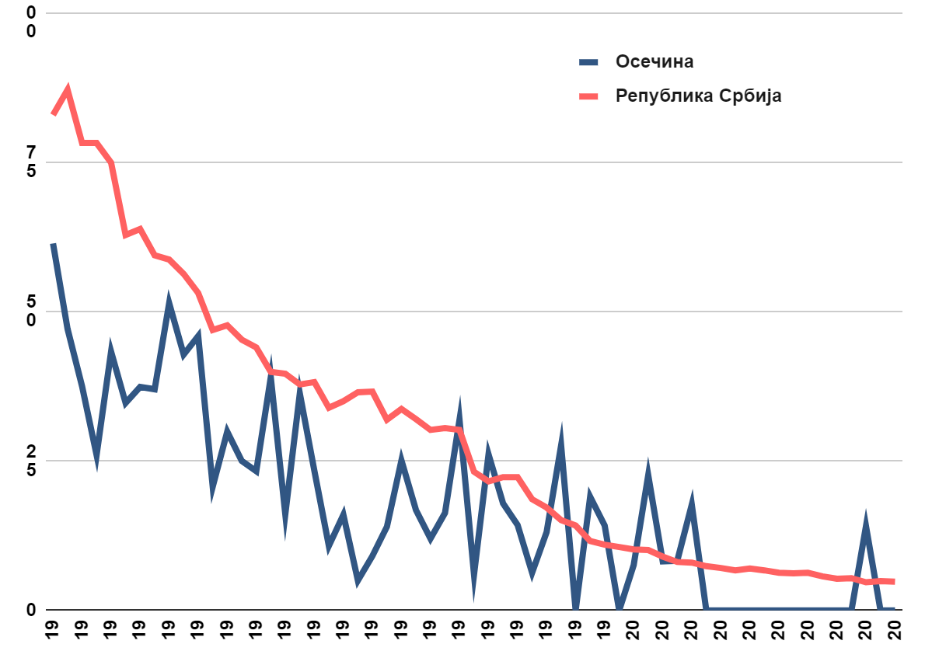

Табела бр. 13: Број деце са сметњама у развоју
ПОДАЦИ АЖУРНИ ЗА 2021. годину | до 3 године | преко 3 године
деца са сметњама вида
деца са сметњама слуха |  | 1
деца са психофизичком заосталошћу | 1 | 8
деца са телесним инвалидитетом |  | 2
деца са говорним манама |  | 2
деца са церебралном парализом |  | 4
деца са мишићном дистрофијом
деца са комбинованим сметњама у развоју | 1 | 5
СВЕГА | 2 | 22

3.3.3.Смртност одојчади
У датом графику су приказани подаци од 1961-2019. године. У Осечини у периоду од 2006-2020. године био је само један случај смрти одојчета, и то 2017. године.

Графикон бр. 12: Умрла одојчад, 1961─2019.

Графикон бр. 13: Умрла одојчад на 1 000 живорођених, 1961─2019.

3.3.4. Извештај Завода за јавно здравље Ваљево
Дијабетес
Дијабетес је друго обољење из групе хроничних масовних незаразних обољења које због учесталости јављања има велики социо-медицински значај. Болест представља трајно прогресивно патолошко стање и болесници се доживотно лече.
Последице у економском, социјалном и здравственом погледу су велике, како за оболеле тако и за целу друштвену заједницу. Пријаве и одјаве оболелих од дијабета су проблем као и код свих других обољења, која су обавезна да се пријављују.

Табела бр. 14: Број новооткривених од дијабета у периоду од 2012-2019.год.
ОПШТИНА | 2012 | 2013 | 2014 | 2015 | 2016 | 2017 | 2018 | 2019
Ваљево | 208 | 237 | 223 | 170 | 164 | 163 | 124 | 140
Осечина | 47 | 51 | 39 | 48 | 41 | 57 | 53 | 39
Мионица | 19 | 28 | 38 | 21 | 43 | 43 | 37 | 17
Љиг | 36 | 39 | 64 | 59 | 51 | 66 | 62 | 43
Уб | 75 | 43 | 64 | 51 | 67 | 84 | 68 | 133
Лајковац | 15 | 11 | 27 | 26 | 27 | 38 | 49 | 43

Психозе
Психозе су обољења која заузимају после малигних болести и дијабета значајно место у укупном морбидитету. У Заводу за јавно здравље постоји проблем са евидентирањем ових обољења због слабог пријављивања тако да је у 2019. години пристигло само 38 пријава иако је број оболелих већи.

Табела бр. 15: Број пријава психоза у периоду од 2012-2019.год.
ОПШТИНА | 2012 | 2013 | 2014 | 2015 | 2016 | 2017 | 2018 | 2019
Ваљево | 19 | 17 | 14 | 10 | 9 | 10 | 8 | 27
Осечина | 2 |  | 1 |  | 2 | 2 | 0 | 1
Мионица | 2 | 2 | 1 | 2 | 1 | 1 | 1 | 1
Љиг | 3 | 1 | 2 |  | 2 |  | 0 | 3
Уб | 7 | 4 | 3 | 7 | 4 | 4 | 4 | 4
Лајковац | 1 | 4 | 2 | 5 | 2 | 2 | 0 | 2

Кардиоваскуларне болести

Кардиоваскуларне болести, а нарочито коронарна болест и мождана апоплексија, задњих година бележе умерен раст. Током 2019. године број новооткривених оболелих од коронарних болести срца био је 555.

Табела бр. 16: Број пријава оболелих од коронарних болести срца у периоду од 2012-2019.год.
ОПШТИНА | 2012 | 2013 | 2014 | 2015 | 2016 | 2017 | 2018 | 2019
Ваљево | 314 | 265 | 295 | 388 | 343 | 355 | 407 | 365
Осечина | 31 | 26 | 44 | 23 | 38 | 26 | 33 | 32
Мионица | 44 | 30 | 24 | 28 | 30 | 28 | 42 | 33
Љиг | 39 | 27 | 25 | 16 | 11 | 31 | 33 | 31
Уб | 67 | 64 | 71 | 53 | 73 | 61 | 67 | 63
Лајковац | 44 | 58 | 31 | 27 | 31 | 35 | 30 | 31

Болести које се могу спречити имунизацијом:
Пријављена су два случаја паротитиса у општини Осечина код претходно комплетно вакцинисаних лица узраста 20-25 година са две дозе вакцине.

Грип (Influenza)
Активност вируса грипа је праћен кроз податке популационог, сентинел надзора и надзора над АРДС.

Закључак:
Анализирајући стање здравља становништва у општини Осечина у односу на друге општине Колубарског округа уочава се да је становништво ове општине у најбољем здравственом стању.

3.4. Индикатори здравственог стања

3.4.1. Очекивано трајање живота

Хипотеза о морталитету Усвојена је хипотеза дата приликом израде Просторног плана Републике Србије и претпостављено је да ће се морталитет и даље смањивати и да ће очекивано трајање живота мушкараца порасти на 73,5 година, у 2025. години, а жена на око 80 година.

3.4.2. Специфичне стопе смртности (стандардизоване по узрасту)

Графикон бр. 14: Стопе смртности
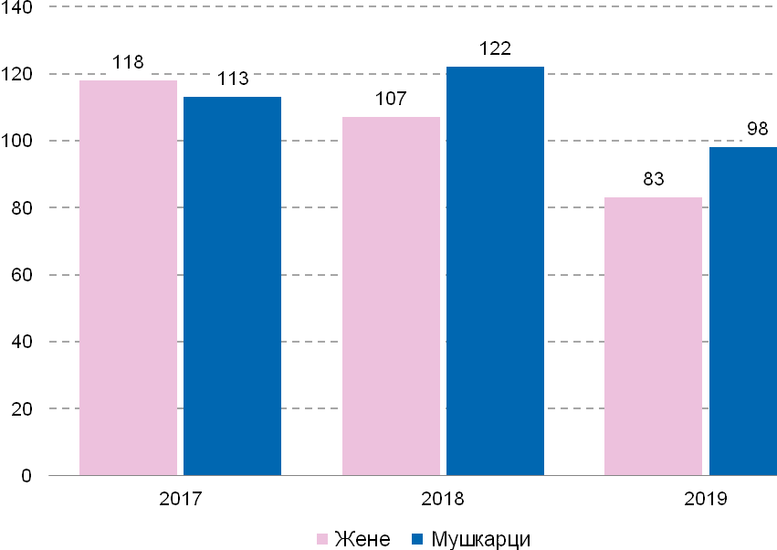

3.4.3. Опажено здравље (самопроцена здравља)

ОЦЕНА ЗДРАВСТВЕНОГ СТАЊА СТАНОВНИШТВА

Анализом индикатора здравственог стања становништва може се уочити :
• природни прираштај има негативне вредности на нивоу Округа (-7,6‰),
• стопа наталитета на нивоу Округа има ниске вредности (8,1 промила),
• стопа опште смртности има вредност (15,7 промила),
• стопа смртности одојчади је већа него претходне године (4,5 промила),
• најчешћи узроци јављања код лекара у домовима здравља биле су болести система за дисање (које чине 22% амбулантно-диспанзерског морбидитета), док су најчешћи основни узрок хоспитализације болести система крвотока,
• најчешћи узроци смрти су болести система крвотока и малигна обољења
• хронична масовна дегенеративна обољења су у порасту и прате процес старења који је на овом подручју узео маха,
• епидемиолошка ситуација у погледу заразних и паразитарних обољења на нивоу Округа оцењена је као уобичајена за референтне године, док је 2020. и 2021. Година оцењена као претећа услед Цовид19 пандемије,
• стање животне средине и хигијенских прилика је под редовном контролом.
У условима када се улажу напори да се ублаже последице друштвено-економске кризе, још увек се може очекивати пораст оних болести и стања у чијем настанку значајну улогу имају погоршани услови живљења, пад животног стандарда, исхране, одржавање личне и комуналне хигијене, дејство стресогених и других чинилаца. Неповољан утицај на здравље имају и многобројни чиниоци који утичу на рад здравствене службе, коришћење и остваривање здравствене заштите. Да би одређене негативне последице досадашњег стања биле статистички мерљиве, потребан је дужи временски период. Међутим, неки статистички подаци већ сада указују да су дугогодишњи позитивни трендови у здравственој заштити становништва заустављени, а у неким областима здравља и здравствене заштите негативни показатељи су већ сада изражени.
У циљу заштите здравља становништва и смањења обољевања потребно је спровести одређене мере.

ПРЕДЛОГ МЕРА

- Кроз Програме и Планове рада здравствених служби, мерама примарне и секундарне превенције настојати да се познати фактори ризика детектују и санирају у највећој могућој мери, како би се здравље становништва очувало и унапредило, а могуће компликације превенирале, чиме би се побољшао квалитет живота али и смањили трошкови за лечење и рехабилитацију.
- Здравствене службе путем континуираног здравствено-васпитног рада треба да обезбеде унапређење здравља, формирањем и подржавањем здравих облика понашања како појединца тако и групе. Најугроженијим групама становништва омогућити стицање знања и навика о здравом начину живота, како би се на време спречиле последице настале дејством ризико фактора.
- Неопходно је ангажовање сваког појединца на очувању властитог здравља, како би се очувало здравље друштва у целини.
- На нивоу заједнице обезбедити повољну физичко-биолошку средину која утиче на здравље становништва (здрава вода за пиће, исправна храна, чист ваздух, правилно уклањање отпада).
- Обухват становништва вакцинацијама одржати на достигнутом нивоу преко 95%.
- Редуковати стопе морбидитета и морталитета, нарочито за болести које се могу превенирати.
- У здравственим установама извршити реорганизацију здравствене службе у смислу веће ефикасности и рационалности. Приоритет дати ванболничкој служби у смислу унапеђења здравља, откривања и сузбијања фактора ризика. у раду применити Одлуку и Уредбу о обиму и садржају здравствене заштите, поштовати приоритете у пружању здравствене заштите и применити доступне, тренутно најефикасније мере превентивне здравствене заштите као што је спровођење скрининга на карциноме: дојке, грлића материце и дебелог црева.
- Ради обезбеђења комплетне и благовремене информације о здравственом стању становништва и здравственој заштити треба развијати јединствени информациони систем у здравству, увођењем аутоматске обраде података на свим нивоима пружања услуга становништву.
- Активним ангажовањем друштва зауставити тренд смањења наталитета, а пораст морталитета и негативног природног прираштаја.
- Друштвена заједница мора да обезбеди минимум социо-економских услова, који директно утичу на здравље људи, али и миниму

3.5. Индикатори -- детерминанти здравља

3.5.1. Превенција пушења

Општина Осечина је у потпуној контроли од стране санитарне инспекције која је спровела првентивне мере и поступила по закону у свим јавним објктима, установама и привредним сујектима. Примећено је да се поштују све мере у јавним објектима и да су исте истакнуте на видљивим местима.

3.5.2. Укупно конзумирање алкохола

Просечан узраст у коме су млади из узорка истраживања први пут пробали алкохол је 13 година . 83 % младих су имали искуство пијанства, док остали 17 % нису.

4. Показатељи активности на унапређењу
здравља становништва и превенцији болести

Активности унапређења здравља најчешће се спроводе путем здравственог васпитања и акција промоције здравља у заједници- кампање:

- Светски дан здравља, - Светски дан промоције физичке активности
- Светски дан без дуванског дима
- Светски дан сећања на преминуле од ХИВ-а
- Међународни дан деце жртава насиља,
- Међународни дан младих,
- Светски дан срца,
- Светски дан старих
- Светски дан борбе против ХИВ/АИДС

5. Социо-економски услови

Седиште општине је насеље Осечина. Општина Осечина се састоји од 20 насеља. Друго насеље по величини је варошица Пецка са око 500 житеља. Остатак становништва живи у 18 села. У насељу Осечина (варошица) живи 2426 пунолетних становника, а просечна старост становништва износи 35,5 година (34,8 код мушкараца и 36,3 код жена). У насељу има 984 домаћинства, а просечан број чланова по домаћинству је 3,22. Од укупног становништва 70% бави се пољопривредном производњом.
За појединце који се нађу у стању социјалне потребе, Центар за социјални рад „Напредакˮ из Осечине пружа помоћ и оснаживање за самосталан и продуктиван живот у друштву појединаца и породица, као и спречава настајање и отклањање последица социјалне искључености.
Права у области социјалне заштите у смислу Закона о социјалној заштити и обезбеђивању социјалне сигурности грађана су: новчана социјална помоћ, посебна новчана накнада, додатак за помоћ и негу другог лица, смештај у установу социјалне заштите, оспособљавање за рад, помоћ у кући, дневни боравак, смештај у другу породицу, услуге саветовања и обуке хранитеља и усвојитеља.
У општини Осечина најзаступљеније рањиве групе су деца, млади и старији.
Роми су под великим ризиком од социјалне искључености. Деца која живе у подстандардним ромским насељима су посебно угрожена. Стопа смртности одојчади и деце до пет година је код деце из ромских насеља двоструко већа него код деце из опште популације. У ромским насељима је 10% деце потхрањено, а 19% заостаје у расту (24). Чак трећина ромске деце нема довољан број оброка дневно, а само половина има адекватну исхрану у смислу њене разноврсности. Свега 70,5% деце узраста 24–35 месеци међу општим становништвом примило је целовиту и правовремену имунизацију, док проценат пада на свега 13% за децу која живе у ромским насељима. У Осечини постоји Координациони тим за израду акционог плана за ромску популацију. Обзиром да су роми под великим ризиком од социјалне искључености, неопходно је усмеравати их на образовање деце и младих, радити на њиховом запошљавању, јер већи проценат корисника права на новчану социјалну помоћ је ромска популација.
Услуга „Помоћ у кућиˮ користи 23 пунолетна лица од тог броја 19 старих и 4 одрасла лица, а којом би могло да се обухвати целокупно становништво на територији општине Осечина, обзиром да је тренутно услугом обухваћено само подручје варошице, односно урбани део општине. Како на територији општине Осечине има више старачких и самачких домаћинстава у руралном подручју, што показује повећан број смештаја старих лица у установу социјалне заштите, били би пожељно да се услуга „Помоћ у кућиˮ прошири и на рурално подручје. По потреби две геронто домаћице су у току године уз неопходну подршку стручних лица и обезбеђење превоза одлазиле и у сеоско подручје када је било неопходно припремити корисника за домски смештај и обезбедити му минимум услова за задовољење основних егзистенцијалних потреба.
На нивоу локалне самоуправе, одлуком о социјалној заштити Општине Осечина Бр:060-9-8/2019 од дана 12.02.2019.године, уведена је лиценцирана услуга „Лични пратилацˮ коју користи једно дете са посебним потребама. Било би пожељно да се ова услуга прошири на већи број деце, како би деца са посебним потребама се више социјализовала.
Неопходно је организовати на нивоу Осечине дневне услуге тј. дневни боравак за децу са сметњама у развоју, ради лакше социјализације деце, као и лакшег функционисања деце и родитеља.

5.1. Просечан број чланова по домаћинству

Укупан број домаћинстава на територији општине Осечина износи 4212, од тога са једним чланом има 898, са два члана171, са три члана 713, са четири члана 656, са пет чланова 350, са шест и више 423. Просечан број чланова по домаћинству износи 2,98.
Мање од 500 становника има у шест насеља (Коњуша 143), преко 1000 становника имају Осечина, Гуњаци и Лопатањ, док осталих једанаест насеља има између 500 и 1000 становника. Просечна величина домаћинства у Општини је 3,2, и она указује на виталност насеља (Гуњаци-3,7; Остружањ и Скадар-3,5). Изразито мање вредности су у Коњуши (2,6) и Туђину (2,5), што указује на старачка домаћинства. Иако је дошло до смањења броја становника у 2002. у односу на 1991. год., број станова је повећан за 171 и то највише у Осечини (135).

Графикон бр. 15: Домаћинства према броју чланова и типу насеља, 2011. (%)

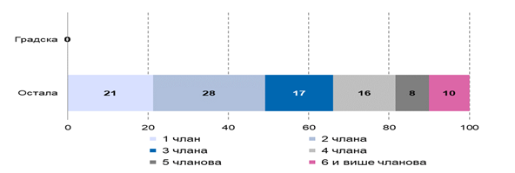

5.2. Степен образовања

Приказ становништва старости од 15 и више година по степену образовања:

Укупно 11022, без школске спреме 772, непотпуно основно образовање 3304, основно образовање 3249, средње образовање 3242, више образовање 197, високо образовање 233, непознато 22. Укупан број економско активног становништва које обавља следећа занимања износи 6058 и то: руководиоци, функционери и законодавци 34, стручњаци, уметници, инжeњери 156, стручни сарадници и техничари 232, административни службеници 117, услужна и трговачка занимања 367, пољопривредници, шумари, рибари и сродни 3923, занатлије и сродни 460, руковаоци машинама и постројењима, монтери и возачи 315, једноставна занимања 442, војна занимања 6, непознато 6.
Просечан приход по становнику на теритироји општине Осечина износи 46.133,00 динара у 2020.години.

Графикон бр. 16: Становништво старости 15 и више година према школској спреми и полу, 2011. (%)
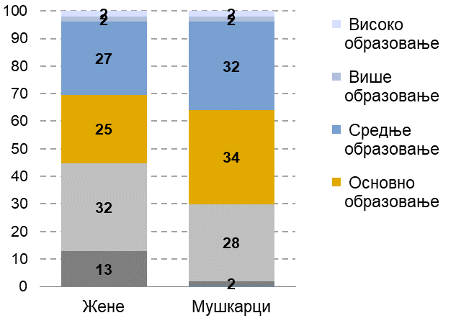

5.3. Стопа незапослености, заступљености активног и неактивног становништва у области рада
У општини Осечина 1075 лица се налазе на евиденцији Националне службе за запошљавање, од тога су 542 жене.
Укупан број радно способних лица у општини Осечина 8236. Активно је запослено 1419 лица, док број незапослених лица износи 1075.

Графикон бр. 17: Учешће незапослених према старосним групама у укупном броју незапослених, 2019.
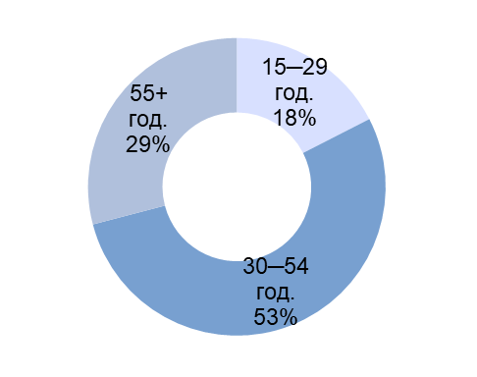
5.4. Просечан приход по становнику

Просечан приход по становнику на теритироји општине Осечина износи 46.133,00 динара у 2020.години.
Табела број 17: Запосленост и зараде
Регистровани запослени* ¹
према општини рада | 2466 | (2019)
према општини пребивалишта | 2887 | (2019)
Регистровани запослени* према општини пребивалишта у односу на број становника (%)¹ | 26 | (2019)
Просечне зараде без пореза и доприноса  (РСД)¹ | 42053 | (2019)
 | 750 | (2019)
  Регистровани незапослени** ²
Регистровани незапослени на 1 000 становника² | 69 | (2019)
* Од 2015. укључени су и регистровани индивидуални пољопривредници
** стање на дан 31.12.

Извор:
¹ Статистика запослености и зарада, РЗС
² Национална служба за запошљавање

Графикон бр. 18: Просечна зарада од 2017- 2019. године, без пореза и доприноса

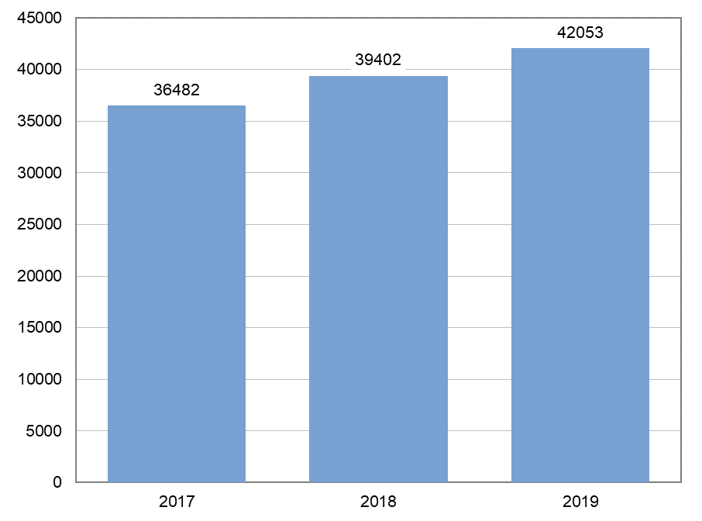

5.5. Стопа писмености

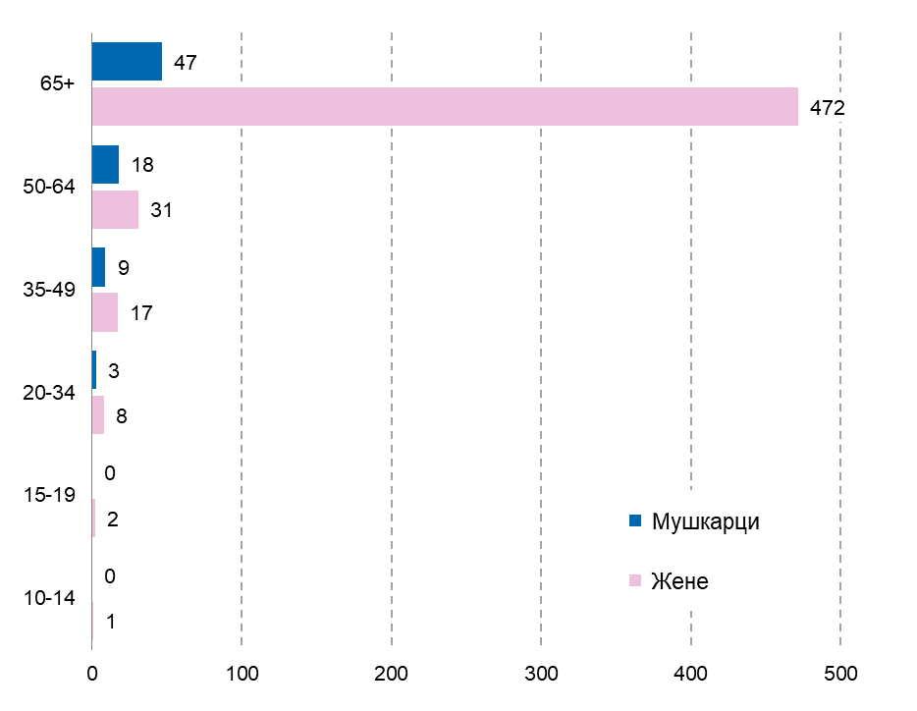
Графикон бр. 19: Неписмена лица старости 10 и више година према старосним групама и полу, 2011.год.

5.6. Становништво старости 15 и више година према компјутерској писмености
и полу, 2011. (%)

Графикон бр.20: Комјутерска писменост према полу
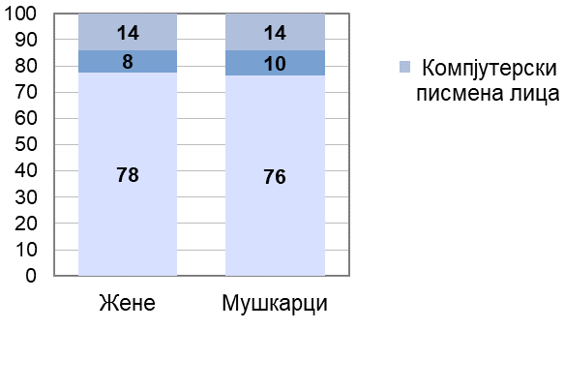
Становништво старости 15 и више година према школској спреми и полу, 2011. (%)

Графикон бр.21: Становништво према школској спреми и полу

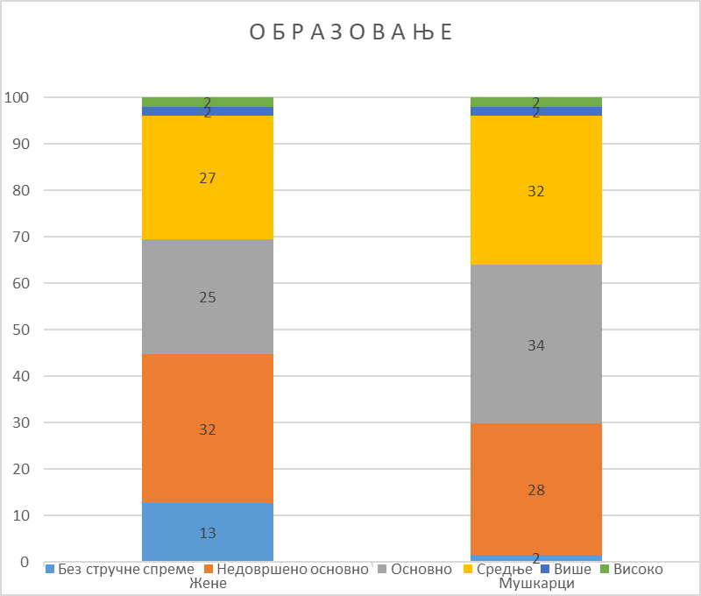
5.7. Удео сиромашног становништва

Стопа ризика од сиромаштва на територији Осечине је 48,3 %
Ранг општина по стопи ризика од сиромаштва је 149.
Ђини коефицијент (Gini index) je 36,8.
Релативни јаз ризика од сиромаштва је18,5 %

Оцене сиромаштва методом мапирања сиромаштва, 2013.
Стопа ризика од сиромаштва (%) | 48.3
Стопа ризика од сиромаштва - ранг општина | 149
Ђини коефицијент (интервал од 0 до 100) | 36.8
Релативни јаз ризика од сиромаштва (%) | 18.5
Извор: Светска банка и РЗС

Структура личне потрошње домаћинства

Графикон бр. 22:Регистровани запослени, 2017─2019.*
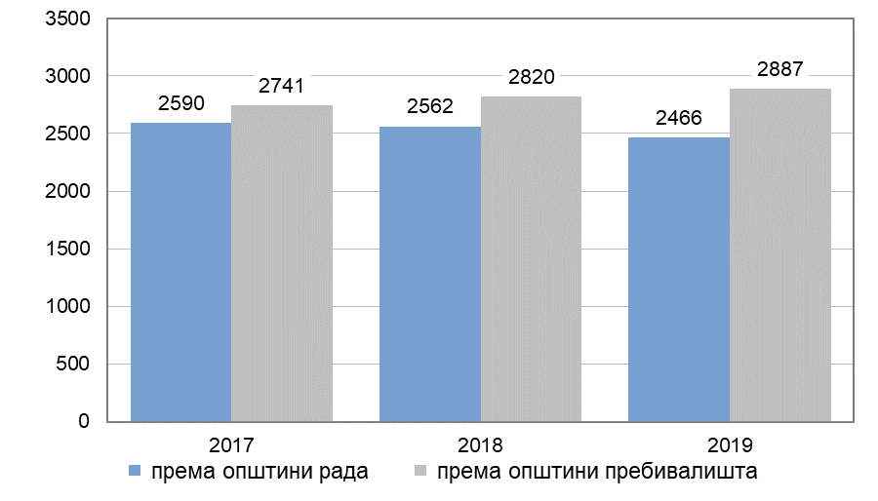

5.8. Структура прихода у новцу по домаћинству

Графикон бр. 23: Структура прихода по домаћинству
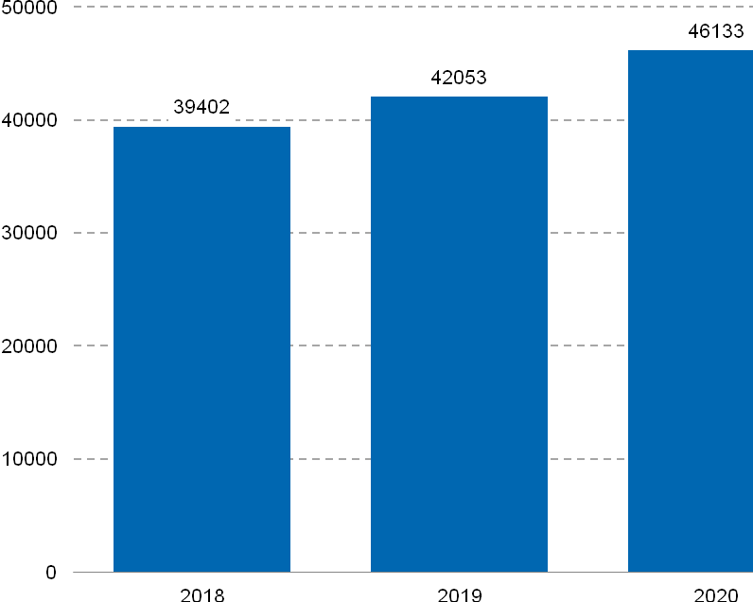

Кретање радно способног становништва са пројекцијом до 2025. године

Економска структура становништва исказује се преко радно способног становништва и активног становништва. Током задње деценије прошлог века Србија је пролазила кроз велику економску кризу, тако да ни посматрано подручје нису заобишли већи екомски потреси. Пројекција економске структуре становништва самим тим дата у овом поглавњу претрпеће извесне корекције током провере планског решења у редовном поступку прописаним законом, јер ће у том периоду доћи и до стабилизације економских прилика у Србији, односно ући ће се у крајњу фазу транзиционог периода.
Радно способно становништво представља потенцијал радне снаге израчунат на бази старосне доби становништва. У демографској статистици се користи да је радно способно становништво различите старосне доби у односу на пол, односно мушкарци су радно способни у старосној доби од 15 - 64 године, док су жене радно способне у старосној доби од 15 – 59 године.

Tабела бр. 18: Кретање радно способног становништва са пројекцијом до 2025.год.

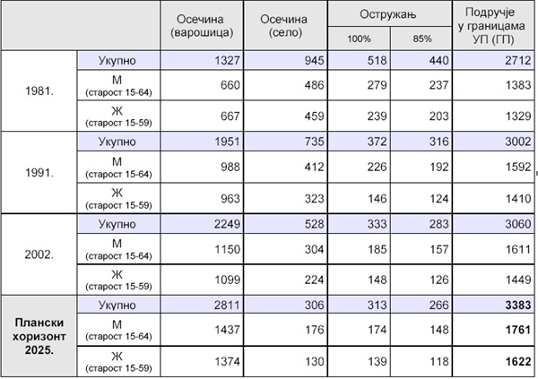

5.9. Становање

Стамбени фонд се у посматраном подручју повећавао посебно експанзивно у периоду од 1981.- 1991. године када је и на целој територији Србије изграђен велики број станова у објектима за породично и вишепородично становање. Осим броја стамбених јединица, стандард становања се исказује и преко величнине (површина) станова и броја становника (лица) који живи у једној стамбеној јединици. – Број станова за стално становање са пројекцијом до 2025. године

5.9.1. Кретање броја становника са пројекцијом до 2025. године

Кретње броја становника унутар граница израде Урбанистичког плана у другој половини XX века била је директно условљено просторним могућностима за ширење стамбене изградње и развојем насеља Осечина, као центра истоименеопштине, а дат је табеларно по статистичким круговима.

У границама Урбанистичког плана кретање број станова за стално становање у периоду од 1981.-1991. године са пројекцијом за плански период до 2025. године дат је следећом табелом.

Табела бр. 19 – Број становника са пројекцијом до 2025.год.

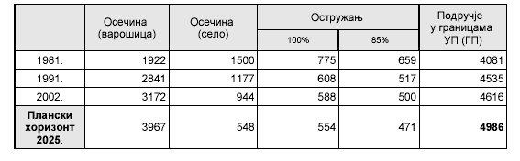
Број домаћинстава у урбаној зони се постепено повећавао нешто више процентуално изражено у односу на повећање броја становника, јер је сразмерно томе дошло до смањења броја чланова домаћинстава.

Табела бр. 20: Кретање домаћинстава са пројекцијом до 2025.год.
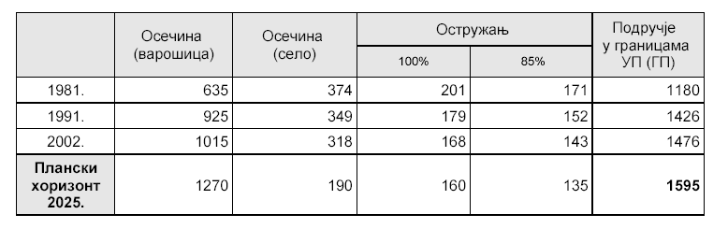

Табела бр. 21: Површине станова (m²) за стално становање са пројекцијом до 2025.год.
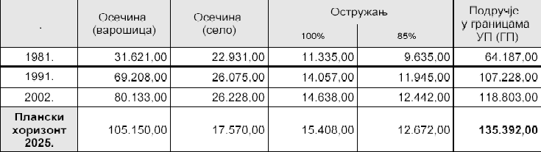

5.10. Проценат становништва које има приступ централном грејању

До грејне сезоне 2020 године у варошици Осечина постојала је само једна котларница за колективно загревање станова и опслуживала је 65 домаћинстава и 13 привредних субјеката. Ова котларница као грејно гориво користи угаљ.
Котларнице које су користиле угаљ и лож уље, грејале су: школе, дом здравља, спортски центар, дом култуте и дечији вртић замењене су једном савременом котларницом која користи дрвну сечку тј.грејање се обавља сагоревањем биомасе.
Ова котларница опслужује пет правних субјеката (школе, хала спортова, библиотека, дом здравља и дечји вртић) које имају велики број корисника.
У варошици Пецка котларницу на биомасу користи 70 корисника (прикључака).

Загађеност ваздуха је уочљива само у зимском периоду у зонама веће насељености (варошица Осечина, Пецка) што се манифестује кроз појаву смога који се дуго задржава у котлини река Јадар, Ловачке и Остружањке. Смог настаје од постојеће котларнице на угаљ и од индивидуалних ложишта која су комбинована (угаљ и дрва). Тежак смог се понекад задржава и по неколико узастопних дана тако да угрожава здравље становника.

Од индустрије, један од највећих загађивача ваздуха била је котларница на угаљ предузећа „Podgorina frucht” dоо до 2018. године све док није завршена котларница на биомасу. Овим је загађеност ваздуха битно смањена у зимском периоду.

5.11. Проценат становништва које има приступ електричној енергији

У општини Осечина сва домаћинства у којима има житеља покривена су електричном енергијом. ( Извештај из Пословнице ЕД Осечина)

5.12. Проценат становништва које има приступ водоводу и канализацији

Организованим водоснабдевањем на територији општине Осечина обухваћено је 1.535 домаћинстава или око 4.000 становника. Изражено у процентима, од укупног броја становника 37,83 % користи хлорисану и безбедну воду.
Анализирајући воде приватних домаћинстава по селима закључује се да су то плитке бунарске или изворске воде које не садрже штетне хемијске елементе али су ове воде микробиолошки нестабилне. Углавном је присутна Echerihija coli која се лако уништава хлором.

6. Показатељи стања животне средине

6. 1. Квалитет ваздуха

На посматраном подручју подаци о постојећем квалитету ваздуха не постоје, али се на основу анализе могућих загађивача ваздуха дошло до закључка да се као извори аерозагађења, осим сагоревања фосилних горива за потребе домаћинстава у насељима, котларница (на угаљ и мазут), пољопривредне производње, индустријске производње, појављује и друмски саобраћај од постојеће путне мреже. Поједина индустријска постројења представљају извор емисије штетних полутаната у атмосферу. Постојећа индустрија у већој мери базирана је на производњи предмета од пластике, прехрамбених производа и полупроизвода (воћарство основна грана), производњи грађевинских елемената и материјала и др. Укупна количина загађујућих материја пореклом из индустрије није позната јер не постоји систематско праћење квалитета ваздуха из индустријских погона. Како су рурална насеља изразито разбијеног типа, са самосталним засеоцима, чије су основне карактеристике слаба инфраструктурна опремљеност, лоша путна мрежа која их повезује, недовољно развијена мрежа насељских садржаја, слаба насељеност, са доминантном сточарском и пољопривредном производњом, не може се говорити о значајнијим променама квалитета ваздуха у сеоском подручју. Према мишљењу становника Осечине једна од најзначајних предности живота у селима Осечине је чист ваздух.

Загађеност ваздуха је уочљива само у зимском периоду у зонама веће насељености (варошица Осечина, Пецка) што се манифестује кроз појаву смога који се дуго задржава у котлини река Јадар, Ловачке и Остружањке. Тежак смог се понекад задржава и по неколико узастопних дана тако да угрожава здравље становника.

Емисија загађивача из котларница и индустрије представљају постројења за сагоревање, а саобраћај представља покретне изворе који обухватају било који облик возила мотора са унутрашњим сагоревањем, као лака возила која користе бензин дизел и тешка возила која користе дизел.
Сектор саобраћаја је један од основних чинилаца економског раста и квалитета живљења становника али је уједно и један од основних и највећих загађивача животне средине. Саобраћај је велики загађивач ваздуха услед емисије штетних гасова, вода и земљишта. Саобраћај је значајан узрочник буке и вибрација, промене климе и осиромашења биолошке разноврсности, промене пејзажа и простора, као и ванредних догађаја. Највећа концентрација загађујућих материја из моторних возила је на раскрсницама и другим саобраћајницама у центру варошице, због великог броја возила, при чему мотори раде и при стајању возила.

За сагоревање 1 kg горива, нафтног порекла, потребно је око 15 kg ваздуха или 3,5 kg кисеоника. Мотори са унутрашњим сагоревањем процесом сагоревања фосилног горива нарушавају еколошки биланс у атмосфери. Сматра се да се на 1.000 литара бензина који сагори у моторном возилу емитује у атмосферу 98 kg угљен-моноксида, 6-8 kg оксида азота, 4-5 kg несагорелих угљоводоника, око 4,5 kg сумпор-диоксида и већа количина суспендованих честица – PM (pi еm). Сва ова једињења утичу на аерозагађење и директно, негативно, утичу на људско здравље. Осим тога, саобраћај је један од од основних узрочника изазивање ефекта стаклене баште – емисије гасова из групе GMG. У Осечини се, до сада, нису радила испитивања концентрације специфичних загађујућих материја која емитују возила. Може се претпоставити са великом сигурношћу да је њихова концентрација повећана нарочито у строгом центру. Било би врло корисно да се изврши мерење концентрације специфичних загађујућих материја, пореклом од издувних гасова моторних возила, ради сагледавања утицаја саобраћаја на квалитет ваздуха у центру варошице и то: суспендованих материја, олова, бензена, толуена, ксилена, етилбензена, органских алифатичних једињења пореклом из нафте и VOC*.

Једно мерење може да се уради пре почетка грејне сезоне, а друго току сезоне грејања. Ово би било утолико значајније имајући у виду регистровани број разних врста возила, дужину путева на територији општине Осечина и да ће се по прогнози саобраћајно оптерећење повећати у наредном периоду.
Потребно је повећати површине за паркинг за путничка, а нарочито теретна возила на прилазним путевима града, али без смањења и запоседање површина намењених за атрактивне садржаје (зелене површине). Потребно је озеленити јавне површине, чешће прати улица и тротоаре, боље одржавати коловозе, изградити бициклистичке стазе, пешачких стазе, боље планирати проток саобраћајних возила у центру варошице, (усклађивање светлосне сигнализације-семафорска сигнализација, пре свега), изместити теретни и по могућству путнички саобраћај изван центра града-завршити обилазницу, повећати контролу техничке исправности возила, итд.
Колики је негативан утицај моторних возила на квалитет ваздуха најбоље се може сагледати из чињенице да сагоревањем 1 l бензина емитује се око 11.000 l штетних гасова. Осим тога, треба имати у виду чињеницу да путничко возило у граду има просечну потрошњу горива од 12 l на 100 km, па се може израчунати да један путнички аутомобил на пређених 100 km избаци 3.288 gr угљенмоноксида, док аутобус при просечној потрошњи горива од 40 l на 100 km, избаци у атмосферу 284 gr CО. Са друге стране, ситуација са чврстим материјама је другачија, односно на 100 пређених километара путнички аутомобил избаци 16,8 gr а аутобус 528 gr чврстих материја PM. Дакле, један аутобус избаци у атмосферу чврстих материја као 30 путничких аутомобила. Треба имати у виду чињеницу да се у чврстим материјама налази велики проценат канцерогених материја које имају врло неповољно дејство на здравље људи.

2013.год
2014.год.
2015.год.

2016.год. Графикон бр. 24: Просечан годишњи дневни саобраћај на деоници Завлака Осечина од 2013-2016.год.
1262
1261
1367
1396
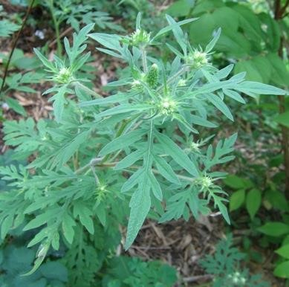
Амброзија – загађивач ваздуха Амброзија (Ambrosia artemisiofolia) је род инвазивних корова, једна од најпознатијих и најопаснијих алергених биљака на свету. У народу је позната и под називима лимунџик, опаш, парложна трава, пеленаста амброзија, американка и фазануша. Амброзија је једногодишња биљка висине од 20 cm до 2 m. Корен је вретенаст, стабло је усправно, разгранато, са листовима јајоликог облика, посутим длачицама, јако изрезаним, са уским режњевима. Пресек стабла је четвртаст или округао. У природи је нико не једе због горког укуса. Цветови су скупљени у дуге гроздасте цвасти на врху стабала и грана, жућкасте боје. Ниче од средине априла, а цвета у касно лето и јесен, од средине јула до првих јесењих мразева.
Слика бр. 1: Амброзија Полен амброзије изазива алергију код 10% људи. Од свих поленских алергија полен амброзије је узрочник у 50 до 60% случајева. Код најосетљивијих особа 8-20 поленових зрна у 1 m³ ваздуха може да изазове јаке реакције, а само једна биљка амброзије производи 1-8 милијарди поленових зрна. У полену амброзије је констатовано 52 једињења која су алергогена од којих су 6 посебно опасни. Алергијска реакција се првенствено јавља на горњим дисајним путевима. Отежано дисање и појачана секреција су основни облици алергије која може у неким ситуацијама прећи и у астматичне нападе. Све чешће се у свету бележе смртни случајеви изазвани претераном алергијском реакцијом на амброзију. Амброзија не изазива само реакције код људи већ и код животиња. До пре две године амброзију су на јавним површинама уништавале овлашћене фирме ангажоване од Министарства за заштиту животне средине. Од 2011. године општински еколошки Фонд финансира набавку тоталног хербицида који се дели по месним заједницама за уништавање амброзије поред путева и јавних објеката. У варошици Осечина и Пецка јавне површине тоталним хербицидом третира служба ЈКП „Осечинаˮ. Највећи проблем представља амброзија у приватним поседима који се не обрађују, а у обрадивим мештани предузимају све могуће мере за уништавање овог алергена. Уништавање амброзије ће се и даље обављати у континуитету, а у складу са потребама, а средства се опредењује преко Програма коришћења средстава буџетског фонда општине Oсечина за заштиту животне средине. Од 2022. године средства ће бити опредељена само за механичко уништавање амброзије.

ЈАВНЕ ЗЕЛЕНЕ ПОВРШИНЕ
На територији општине Осечина јавне зелене површине се налазе у оквиру туристичких комплекса:
- Спомен комплекс „Миленко Павловићˮу Горњем Црниљеву;
- Комплекс „Топ на Братачићуˮу Братачићу;
- Црква брвнара у Скадру;
-Тешманов конак у Баставу.
Под јавним зеленим површинама које се одржавају спада и простор око Парохијског дома у Осечини, као и јавне зелене површине уз улице и обале река Ловачке и Јадар у варошици Осечина.
Укупне зелене површине и шуме:
Територија под шумом (ha)³ |  | 9319 | (2017)
Пропорција територије под шумом* (%)³ |  | 29 | (2017)

6.2. Квалитет површинских и подземних вода, вода за пиће и вода за спорт и рекреацију

Водоснабдевање Осечине и осталих насеља врши се са изворишта „ПЕЦКАˮкоје је у експлоатацији од 1988. године. Издашност изворишта „ПЕЦКАˮ је око 40-50 литара у секунди. Минимални проток воде на изворишту је око Qmin = 20 l/s, просечан око Qmin =
35 до 50 l/s док се махсимални проток може постићи Qmax >60 l/s.
Извориште се састоји из бунара који захватају воду из алувиона рекe Пецке. У сушном периоду постоји и потреба за допунским начином прихрањивања тако да је 2015. год. изграђен водонепропусни екран.
Изведени објекат водозахвата се састоји од дренажних цеви и водонепропусног екрана од армираног бетона МБ 30. Екран је дужине 70 m, дебљине 40 cm, променљиве висине. Захватање воде је реализовано путем две паралелне перфориране (дренажне ) PVC DN 200 положене усправно на ток реке, непосредно узводно од водонепропусног екрана. Дужина цеви је 2 х 60 m.
Након проласка цеви кроз водонепропусни екран, цеви се спајају у једну и гравитационо одводе воду цевоводом РЕ, НD DN 200 NP 6 bara до сабирног резервоара у згради водовода. Тренутно се вода наведеним цевоводом допрема до наливног базена на изворишту „Пецкаˮ.
За квалитетно функционисање система и испоруку исправне воде грађанима неопходно је константно одржавање хлорног постројења црпне станице са пумпама, бунара, цевовода, резервоара, као и редовне контроле и анализе воде за пиће. На извориштима је инсталиран систем за аутоматско дозирање хлора. Оно што је потребно радити је контрола и одржавање овог система и отклањање евентуалних поремећаја у дозирању хлора.
Одржавање и праћење свих радњи које се тичу санитарне зоне заштите, исправног функционисања пумпи, хигијене просторија и здравственог стања радника као и безбедност на постројењу је прописана HASAP стандардом.
Дистрибутивна водоводна мрежа је дужине око 88 km и у потпуности су замењене азбесне цеви.
Квалитет воде за пиће контролише и анализе обавља Завод за јавно здравље из Ваљева. Анализе воде се врше два пута месечно у редовном стању, а узорковање се врши на основу Правилника хигијенске исправности воде за пиће (Сл. гласник бр. 42/98, 44/99), а у ванредним ситуацијама приликом обилних падавина када су угрожена изворишта воде анализе се врше свакодневно, а извештаји се шаљу у ЈКП „Осечина“и локалну самоуправу. Организованим водоснабдевањем на територији општине Осечина обухваћено је 1.535 домаћинстава или око 4.000 корисника.

Табела бр. 22 : Удео сирових вода са изворишта у укупно захваћеној води
Месец | 2010. | 2011. | 2012. | 2013. | 2014. | 2015. | 2016. | 2017. | 2018 | 2019 | 2020 | 2021
Јануар | 47290 | 42840 | 53190 | 40050 | 39920 | 39330 | 43357 | 38638 | 2018 | 2019 | 2020 | 2021
Фебруар | 47160 | 38340 | 41570 | 29260 | 36500 | 32580 | 39089 | 36303 | 31.277 | 30.279 | 33.750 | 35,313
Март | 43920 | 38340 | 51390 | 33860 | 40200 | 34020 | 38041 | 42914 | 28.168 | 27.073 | 34.343 | 29,411
Април | 43560 | 41850 | 47700 | 35250 | 40180 | 34560 | 38761 | 34358 | 33.831 | 28.825 | 36.226 | 33,578
Мај | 42470 | 43200 | 66240 | 35340 | 45270 | 38790 | 41158 | 33748 | 30.439 | 29.456 | 38.729 | 36,522
Јун | 46440 | 40590 | 35910 | 37600 | 53470 | 41490 | 47333 | 38618 | 31.932 | 28.832 | 41.209 | 42,357
Јул | 53370 | 44370 | 55620 | 43500 | 47430 | 50940 | 53227 | 44605 | 33.543 | 36.140 | 44.086 | 44,337
Август | 52110 | 44550 | 60160 | 51970 | 42120 | 47265 | 51060 | 42508 | 33.818 | 35.979 | 50.337 | 39,432
Септембар | 42750 | 47070 | 38780 | 40755 | 37080 | 44129 | 42971 | 33866 | 39.052 | 42.404 | 55,544
Октобар | 43380 | 44820 | 43720 | 41990 | 40950 | 42563 | 37105 | 33672 | 36.530 | 34.787 | 44,929
Новембар | 39330 | 46260 | 40500 | 42860 | 34380 | 41303 | 35531 | 32127 | 32.907 | 33.482 | 46.813
Децембар | 42570 | 47520 | 36310 | 45190 | 35010 | 41558 | 36309 | 31905 | 31.290 | 32.619 | 33,360
УКУПНО | 544350 | 519570 | 571090 | 477625 | 492510 | 488528 | 503942 | 443262 | 29.092 | 34.985 | 33,960

Табела бр. 23: Преглед броја узорака за 2020. годину
Узорак | Број анализа
Сирова вода, бунари | 24 „А“ + “ Б“
Сирова вода, „брана“ | 6 „А“ + 1 „В“
Резервоар | 24
Мрежа | 72

Табела бр. 24: Динамика узимања узорака у Осечини од стране Завода за јавно здравље
Ред. број | Број излазака на мрежу | Број узорака | Број неисправних узорака | %  исправних узорака
1. | Јануар - 2 пута | 10 | 0 | 100
2. | Фебруар – 2 пута | 10 | 0 | 100
3. | Март- 2 пута | 10 | 0 | 100
4. | Април – 2 пута | 10 | 0 | 100
5. | Мај – 2 пута | 10 | 0 | 100
6. | Јун – 2 пута | 10 | 0 | 100
7. | Јул – 2 пута | 10 | 0 | 100
8. | Август – 2 пута | 10 | 0 | 100
9. | Септембар – 2 пута | 10 | 0 | 100
10. | Октобар- 2 пута | 10 | 0 | 100
11. | Новембар- 2 пута | 10 | 0 | 100

Сви узорци из резервоара и воде из дистрибутивне мреже у Осечини су у потпуности у складу са Правилником о хигијенској исправности воде за пиће ни у једном параметру нису одступили од максимално или минимално дозвољених концентрација.

6.3. Управљање отпадом

Комунални отпад по дефиницији укључује отпад из домаћинстава, као и други отпад који је због своје природе и састава сличан отпаду из домаћинстава.
Kомерцијални отпад је отпад који настаје у привредним субјектима, институцијама и другим организацијама, које се у целини или делимично баве трговином, услугама, канцеларијским пословима, спортом, рекреацијом или забавом, осим отпада из домаћинства и индустријског отпада.
Индустријски отпад је отпад из било које индустрије или са локације на којој се налази индустрија, осим јаловине и пратећих минералних сировина из рудника и каменолома. У зависности од опасних карактеристика које утичу на здравље људи и животну средину, отпад може бити:
- неопасан;
- инертан;
- опасан.
Управљање отпадом обухвата функције сакупљања, трансфера, третмана, рециклаже, поновне упoтребе и одлагања отпада. Управљање отпадом је сложен процес који подразумева контролу целокупног система поступања са отпадом, од настанка отпада, преко сакупљања и транспорта, до третмана и одлагања отпада као завршне фазе у овом систему. Процес мора бити подржан законском регулативом, институциoналном организованошћу, али и просторним планирањем као незаобилазним инструментом процеса. Управљање отпадом треба дефинисати у контексту одрживог развоја чији се принципи управо и заснивају на ефикасној заштити животне средине.
Управљање комуналним чврстим одпадом на територији општине Осечина поверено је ЈКП, „Осечинˮ у складу са Законом о комуналним делатностима и Одлуком о комуналним делатностима општине Осечина. На основу ове одлуке, дефинисано је да јавно комунално предузеће врши сакупљање, транспортовање и одлагање чврстог комуналног отпада на постојећу градску депонију.
Комуналног отпада се одлаже на локалну депонију која се налази у селу Белотић. Депонија је формирана у алувијалној равни реке Јадар, на њеној левој обали и удаљено је око 200 m од речног корита. Надморска висина терена у природним условима креће се око коте 190 mnv. Корито Јадра у зони депоније је усечено у терен до коте око 187 mnv. Обала реке Јадар нема одбрамбене насипе. Депоновање на овој локацији врши се од почетка осамдесетих година. Сметлиште обухвата простор од 1,54 ha. Дневна количина смећа процењује се од 7-10 t тј. 18-20 m³ у расутом стању. На депонији се поред чврстог комуналног отпада неконтролисано одлагао и други отпад из домаћинства, медицински отпад, шкољке аутомобила, одбачена бела техника и делови који се могу сврстати у опасан отпад (стари акумулатори, ауто-гуме и сл.) док се у задњем периоду одлагање гума, акумулатора и медицинског отпада свело на минимум. Примарно одлагање смећа је делимично прекривано инертним материјалом. На сметлишту не постоје никакви други објекти инфраструктуре, укључујући и одсуство дегазације и дренаже. Земљиште на којем се налази депонија угрожено је бочним бујичним потоцима који га плаве у периодима поплава и топљења снега. Током 2005. године на захтев председника општине одобрена су средства од ресорног Министарства да се изгради пројекат санације депоније. У септембру 2005. године урађен је Главни пројекат затварања и рекултивације градске депоније комуналног отпада општине Осечина. Циљ израде овог Пројекта и затварања депоније јесте планирање изградње Регионалне депоније „Каленићˮ код Уба.
Почетне активности, које су резултирале потписивањем Писма о намерама општина о заједничком управљању отпадом и Споразумом о заједничком управљању отпадом, иницирале су општине Колубарског округа: Ваљево, Лајковац, Љиг, Мионица, Осечина и Уб. Иницијативи се, затим, прикључило још пет заинтересованих општина: Коцељева, Владимирци, Обреновац, Барајево и Лазаревац, чиме је у пројекат успостављања регионалног концепта управљања отпадом за Колубарски регион укључено укупно 11 општина, од којих три са подручја града Београда (Обреновац, Барајево и Лазаревац).
У току 2019. год. започете су активности од стране локалних самоуправа: Града Лознице, општина Мали Зворник, Љубовија и Крупањ на прудруживању Колубарском региону за управљање отпадом. Министарство заштите животне средине је подржало ову иницијативу, потписан је Меморандум о утврђивању интереса за заједничко управљање комуналним отпадом између град Лознице, општина Мали Зворник, Љубовије и Крупња и привредног друштва РЕЦ ˮЕко-Тамнаваˮ. Стране потписнице су утврдиле да постоји јасан и недвосмислен интерес локалних самоуправа за заједничким управљањем комуналним отпадом кроз укључивање локалних самоуправа у регионални систем за интегрално управљање комуналним отпадом са припадајућом инфраструктуром и опремом како са аспекта испуњавања законских обавеза обезбеђивања услова за остварење животних потреба физичких и правних лица на свом подручју тако и са аспекта рационалног и ефикасног коришћења јавних средстава.
У току 2020. године урађена је Студија оправданости за потребе придруживања града Лознице и општина Крупањ, Љубовија, Мали Зворник Колубарском региону за управљање отпадом. Предметна Студија оправданости је сагледала постојеће стање, истражила правне и економске аспекте у области управљања отпадом, утврдила детаљно количине и морфолошки састав отпада, дала предлог локација, технологију и инвестициону вредност за изградњу трансфер станица, рециклажних дворишта, компостане и осталих неопходних садржаја који су битни за процес прикључења Колубарском региону за управљање отпадом. Утврђено је да је оваква врста међуопштинске и регионалне сарадње правно могућа и друштвено економски оправдана. Процес придруживања је у току.
Придруживањем града Лознице и општина Љубовија, Мали Зворник и Крупањ формирао би се један од највећих региона за управљање отпадом тј. Регион за управљање отпадом „Каленићˮ од 15 општина/градова са више од 500.000 становника.

Према динамичком плану током 1.08.2021-30.04.2022. године су планиране следеће активности дате у Табели 25:

Табела бр. 25: Динамички план за успостављање регионалног система управљања отпадом „Каленићˮ

1. Израда Локалног плана управљања отпадом (01.08.2021 – 31.12.2021)
1.1 Израда пројектног задатка, тендера и избор обрађивача Локалног плана управљања отпадом;
1.2 Израда Локалног плана управљања отпадом;
1.3 Усвајање Локалног плана управљања отпадом од стране скупштине локалне самоуправе и прибављање сагласности Министарства заштите животне средине.
2. Активности на стварању планског основа за израду техничке документације (01.10.2021 – 30.04.2022)
2.1 Израда тендера за обезбеђење подлога за израду ПДР-а/УП-а за изградњу инфраструктуре предвиђене Локалним планом управљања отпадом са избором Пројектанта (геотехника, геодезија, Идејно решење)
2.2 Израда и прибављање подлога неопходних за израду ПДР-а/УП-а и техничке документације ( геодетска подлога, геомеханика, технологија и др.)
2.3 Израда Идејног решења за потребе израде ПДР-а/УП-а и прибављање Локацијских услова
2.4 Израда ПДР-а/УП-а спровођења до усвајања
2.5 Исходовање локацијских услова за пројекат за грађевинску дозволу
3. Активности на изради техничке документације за рециклажна дворишта/трансфер станицу са линијом за сепарацију отпада... и прибављање грађевинске дозволе ( 01.03.2022 – 31.07.2022)
3.1 Израда тендера за избор Пројектанта за израду Пројекта за грађевинску дозволу и избор Пројектанта;
3.2 Израда тендера за избор Техничке контроле за израду Пројекта за грађевинску дозволу и избор Техничке контроле
3.3 Израда Пројеката за грађевинску дозволу
3.4 Техничка контрола Пројекта за грађевинску дозволу
3.5 Исходовање грађевинске дозволе
3.6 Израда Захтева о потреби процене утицаја и Студије о процени утицаја на животну средину са прибављањем сагласности надлежног органа

6.4. Квалитет отпадних вода

Канализација
Проблем каналисања,одвод комуналне воде и површинске воде није до краја решен. Осечина данас у читавом приградском подручју, па и у непосредној градској зони практично ,,пливаˮ на одпадним и катмосферским водама, које се врло често налазе и на површини терена. Из тих разлога, један од основних параметара и услова даљег живота представља хитно и неодложно решавање проблема канализације, тј. завршетак канализационе мреже и изградња постројења за прераду отпадних вода.
Септичке јаме ,тј. Преливи јама су најчешће директно укључени у реке и прко постојеће канализационе цеви која је директно изведена у Јадар. У летњим месецима све чешће у појединим деловима града се осећа непријатан мирис, па се може констатовати да одвођење вода није решено на адекватан начин.( подизање плацева без адекватвих урбанистичких услов где је дошло на многим местима до деградације и затрпавања некада природних канала за одвод кишне и површинске воде.)

Изграђена канализациона мрежа у варошици Осечина

I. ПРИМАРНА МРЕЖА

1. Цевовод Ø600 од постројења
До аутобуске станице........................................... 2.828,00 m

2.Цевовод Ø500 од аутобуске
станице до реке Ловачке........................................... 791,00 m

3. Цевовод Ø400 од реке
Ловачке дуж улице Хајдук Вељкове
до раскрснице са улицом Браћа Недић
(Електроисток)........................................................ 873,00 m
УКУПНО: 4.492,00 m

II. СЕКУНДАРНА МРЕЖА

1.Прикључак центар 1 Ø300......................................309,00 m
2.Прикључак центар 3 Ø 300.....................................303,00 m
3.Прикључак центар 5 Ø 300.................................... 135,00 m
4.Прикључак центар 5.2 Ø 300.................................... 160,00 m
5.Прикључак Браћа Недић Ø 300................................ 240,00 m
6.Прикључак Пискавице 1 Ø 300................................. 130,00 m
7.Улица Болничка Ø 400...............................................139,00 m
8.Колектор.Остружањ Ø 400......................................... 600,00 m
9.Улица Кнеза Милоша Ø 300....................................... 150,00 m
10.Лознички пут Ø 300................................................... 240,00 m
11.Прикључак пијаца Ø 300............................................. 73,00 m
Укупно .................................. 2.479,00 m

Канализациона мрежа која није изграђена у варошици Осечина
I.
1.ПРИМАРНА МРЕЖА
1.Цевовод Ø 400 од реке Ловачка
до краја према Ваљеву.................................................. 1884,20 m

2. Електроисток Ø 300.................................................. 852,00 m
УКУПНО: 2736,20 m

II. СЕКУНДАРНА МРЕЖА
Колектор Електроисток

1.Прикључак нова 5 Ø 250................................................ 65,50 m
2.Прикључак нова 4 Ø 250.................................. .............45,00 m
3.Прикључак нова 6 Ø 250................................ .............. 60,00 m
4.Прикључак нова 1 Ø 250................................ ...............258,00 m
5.Прикључак нова 2 Ø 250.............................................. 204,00 m
6.Прикључак нова 3 Ø 300............................... ...............156,00 m
УКУПНО: 788,50 m
III.
Колектор Остружањ
7.Колектор Ø 400......................................... .......................44,00 m
8.Колектор Ø 300............................................................... 832,00 m
9.Улица 1 Ø 300.................................................. ..............315,00 m
10.Улица 2 Ø 300................................................ ...............168,00 m
11.Улица 3 Ø 300................................................ ...............333,00 m
12.Улица 4 Ø 250............................................. ................. 100,00 m
13. Улица 5 Ø 300........................................... ...................417,30 m
УКУПНО: 2209,00 m

Постројење за пречишћавање отпадних вода није изграђено.

Укупан број прикључених на канализацију је 70 домаћинстава у Пецкој али се те воде изливају у реку Пецка.

6.5. Присуство и бројност инсеката и глодара

Инсекти и глодари су преносиоци многих заразних болести. Иако је маларија у нашој земљи искорењена 1964. Године, наша земља је од стране СЗО означена пријемчивом за маларију јер велики водени токови у нашој земљи погодују одржавању и размножавању комараца који преносе маларију. Још једна болест коју преносе комарци јесте грозница Западног Нила, од које је у периоду 2012-2015. године преминуло 56 особа. У Србији људи оболевају и од болести које се преносе крпељима ( Лајмска болест и крпељски менингоенцефалитис ). Присутна је и хеморагијска грозница са бубрежним синдромом, коју преносе глодари. Стопа оболевања од ове болести у 2014. години два пута је већа у односу на 2013. годину, чему су допринеле поплаве током 2014. године, које су довеле до повећања густине популације мишоликих глодара. И туларемију ( тзв. Зечија грозница ) преносе мишолики глодари, мада су у Европи крпељи главни преносиоци ове заразне болести.

Због присуства глодара и инсеката општина Осечина издваја средства из буџета за третирање комараца и постављање мамаца за глодаре.

6.6.Безбедност хране
Становништво општине Осечина угланом користи природну,домаћу храну јер доста житеља који живе у урбаној зони одржавају своје окућнице и воћњаке тако да се угланом конзумира здрава и свежа храна.На зеленој пијаци,углавном, се продају производи узгајани на пољопривредним газдинствима околних села.
У задњих пар година постоји тренд набавке неких намирница као што су пасуљ.соја,разне врсте сиреве и производа сличних сиру за шта постоји сумња да су то лошије намирнице по квалитету а да су чак неке и модификоване.У овим крајевима је смањена производња пасуља због примене агротехничких мера у засадима кукуруза и због слабијег приноса због суше па је због тога повећана употреба увозних свих сорти пасуља.
Лица која продају млеко и млечне производењ на зеленој пијаци поседују уредну документацију као што су млечне карте крава,потврду о регистрацији објекта за прераду млека и производњу сира као и санитарне књижице а повремено се врше и лабараторијске анализе производа као и продајних витрина.
Негативан утицај је спољне средине на изложену храну поред продавница због великог промета саобраћаја.

Извод из Извештаја Јавног зд Завода за јавно здравље Ваљево:

Хигијенско - санитарни надзор објеката од ширег хе значаја

Извршена је локална инспекција значајних јавних објеката (хотели, мотели, СУР -ови, СТР – радње, аутобуске и жељезничке станице и слично) анкетирање, уочавање санитарно - хигијенских недостатака, пажљива анализа извештаја о лабораторијким резултатима и доношење закључне оцене, предлог мера и евалуација спроведених мера.
У протеклој 2019. години дошло је до пада броја јавних објеката као последица економске кризе. Од укупно прегледаних 370 објеката Колубарском округу у посматраном периоду, стање задовољава у 275, и не задовољава или делимично задовољава у 72. Дате су мере у 80 објеката, а извршене у 48.

Табела бр. 26: Хигијенско - санитарни надзор у јавним објектима
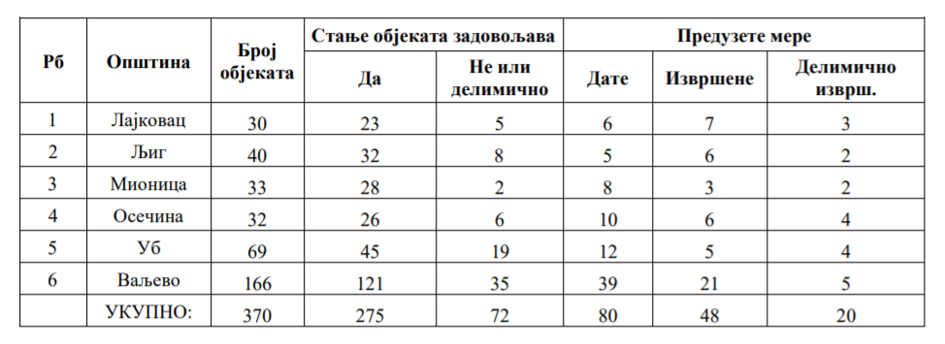

Укупно је узето 1299 узорака брисева радних површина и 885 узорака намирница на микробиолошки преглед у јавним објектима.
Неисправних узорака брисева радних површина, руку радника који припремају и сервирају оброке, те уређаја (Табела бр.27) је било 36 ( 2,77 %).

Табела бр. 27: Резултати испитивања бактериолошке исправности брисева радних површина и узорака намирница у јавним објектима

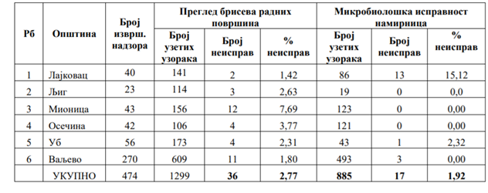
Закључак:
Групу болести које се преносе храном и водом и болести узроковане окружењем чине представници цревних заразних болести и зооноза. У последњих десет година на територији Колубарског округа нису регистровани оболели од ботулизма, криптоспоридиозе, инфекције узроковане ентерохеморагичном E.coli, обољевања од јерсиниозе, нити антракса, мада услед уобичајене епидемиолошке ситуације није било ни дијагностике у смеру ових болести.

6.7. Бука у животној средини
Бука у животној средини јесте нежељени или штетни звук. Економски развој и пораст стандарда у протеклим деценијама утицао је на повећање буке емитоване услед повећаног саобраћаја, грађевинских радова, индустрије, система за хлађење. Врло чест извор буке су и угоститељски објекти, дискотеке, занатске радње, мања предузећа лоцирана у близини стамбених зона и др. Поред тога, лоша економска ситуација довела је до тога да постоји велики број старих возила, застарелих машина, лифтова и др. који праве већу буку. Бука којој су људи свакодневно изложени, комунална или општа бука, један је од највећих проблема уже човекове околине, посебно у градским подручјима. На територији општине Осечина повећан ниво буке јавља се у градским срединама насеља варошице Осечина и Пецка, док је на руралном подручју ниво буке минималан. Скупштина Општине Осечина је 2011. године донела Одлуку о заштити од буке у животној средини на територији општине Осечина („Општински Сл.гл.ˮ, бр. 5/2011 и 9/2020), на основу које је извршено акустично зонирање територије општине Осечина и према максимално допуштеном нивоу буке, подручје општине Осечина подељено је на 6 зона, и то:
I Зона подручја за одмор и рекреацију, болничке зоне и опоравилишта, културно историјски локалитети, паркови;
II Зона туристичких подручја, кампови и школске зоне;
III Чисто стамбена подручја;
IV Зона пословно-стамбена подручја, трговачко-стамбена подручја и дечја игралишта;
V Зона градски центар, занатска, трговачка, адмистративно-управна зона са становима, дуж саобраћајница, магистралних, регионалних и градских саобраћајница;
VI Зона индустријска, складишна и сервисна подручја и транспортни терминали без стамбених зграда.
Законом о заштити од буке у животној средини („Сл.гласник РС” бр. 96/2021) и пратећим прописима и правилницима, створен је законски оквир да се област штетног дејства буке регулише на начин усклађен са важећим прописима ЕУ (Директивa 2002/49/ЕС о процени и управљању буком у животној средини). Национални програм заштите животне средине утврђује циљеве и мере у области заштите од буке до 2019. године. Приотитетни циљеви у области заштите буке, груписани као краткорочни, континуирани и средњерочни обухватају потпуњавање законске регулативе, израду стратешких карата и акционих планова, одређивање акустичних зона, унапређење мониторинга и спровођење мера заштите од буке. Праћење нивоа буке у животној средини се врши на основу вредности прописаних Уредбом о индикаторима буке, граничним вредностима, методама за одређивање индикатора буке, узнемиравања и штетних ефеката буке у животној средини („Сл.гласник РС”, број 75/2010).

6.8. Ниво радијације
За ниво радијације земљишта не постоје подаци сем за воду чији су резултати приказани.

Закључак:
Анализирајући стање живота у општини Осечина може се закључити да је животна средина прилично очувана јер у самом месту и околини нема индустријских објеката који утичу на загађење околине.
Постојећа загађења у урбаној зони од саобраћаја су најевидентнија као и смог из котларница у зимском периоду. Тренутно систем канализације није још увек прикључен на Постројење за пречишћавања (није урађено) па је то једано највећих загађења у самим варошицама.
Бука нема изражен негативан утицај у Осечини на велики број људи сем у неким радним халама и због пролазног теретног саобраћаја.
Проблем смећа се решава у прилично солидном обиму са тенденцијом побољшања и трајног решавања проблема депоновања смећа.
Квалитет воде је очуван и становништво пије исправну воду.
Због тенденције појаве рудника у овом делу Србије и због заинтересовансти страних фирми за ископавање руде на подручју општине Осечина постоји бојазан да ће се то одразити на квалитет живота, животне средине, разноликост бидиверзитета као и на расељавање становништва.

7. Урбани дизајн општине

Мрежа друмских саобраћајница

Саобраћај друмских моторних возила одвија се мрежом друмских саобраћајница која надграђује постојећу мрежу путева и улица у насељима.
Уличну мрежу насеља Осечина чине следеће категорије саобраћајница:
• градскa магистралa - саобраћајница која представља улазно - излазни правац у/из насеља и део је државног пута I Б 27 (на траси обилазнице по предвиђеном коридору);
• саобраћајнице II реда (II A 141 и II Б 337) - намењене интензивнијим саобраћајним токовима који се одвијају унутар територије општине, а које повезују више општина;
• улице вишег реда - обухватају улице које се карактеришу краћим правцима пружања и мањим саобраћајним оптерећењима, на којима се обједињује саобраћај са приступних улица; и
• улице нижег реда (све остале приступне саобраћајнице са малим саобраћајним оптерећењем).
Развој саобраћајне инфракструктуре на територији Општине обухвата изградњу/доградњу и ревитализацију путних праваца, према могућностима и иницијативама локалних заједница. Приоритетима су обухваћени путни правци који обезбеђују разрешење постојећих проблема у одвијању саобраћаја и повезивање у оквиру локалних заједница насеља и села. Тако, унутар саме вароши Осечина започета је изградња обилазнице, која би насеље обилазила са јужне стране, пратећи трасу будућег железничког правца. Тиме би битни саобраћајни инфраструктурни објекти били међусобно блиски, са исте стране долине Јадра не спутавајући додатно развој насеља. Функционално, обилазница ће омогућити транзитним токовима возила да избегну насеље, растерећујући уличну мрежу и побољшавајући услове одвијања саобраћаја. На предложену трасу саобраћајнице ће били повезани и државни путеви II A 141 и II Б 337.
Употпуњавање мреже државних путева II реда на територији општине Осечина модернизацијом и изградњом недостајућих делова путева подразумева следеће деонице:
• II A 141, од Пецке до границе oпштине ка Љубовији, (санација клизишта),
• II Б 337, Пецка - Причевић, на делу око Станине реке (санација активних клизишта),
• II Б 335, од Пецке до границе општине ка Крупњу, дужине 3,5 km,
• II A 141, од Осечине до границе општине ка Коцељеви, (новоизграђено око 12 km, потребно реконструисати преостали део, око 2,5 km). Активирање планираних привредних капацитета, туристичко-рекреативних центара и пунктова (сеоско-туристичка насеља) захтева и омогућавање приступа друмских возила до културних и природних добара. Регионалним просторним планом Колубарског округа погођеног земљотресом је као један од приоритета, а у складу са планираним развојем туризма, предвиђена изградња „гребенског путаˮ, односно саобраћајнице која би повезала планинске масиве Сувобора, Маљена, Повлена и Соколских планина. По наведеном планском акту вишег ранга, описани путни правац би требао да добије функционални значај државног пута другог реда.
Саобраћајну инфраструктуру регионалног значаја на подручју општине Осечина потребно је употпунити изградњом недостајућих деоница државних путева II реда. На овај начин би се омогућило успостављање квалитетне путне комуникације унутар подручја Плана.
• Саобраћајно разрешити проблем транзитирања возила кроз саму Осечину изградњом обилазнице и стварањем алтернативне друмске везе за случајеве обуставе саобраћаја на постојећој траси (обављања радова, културне манифестације и сл.). Реализација би се одвијала независно, уз одређивање приоритета у складу са ограниченим финансијским средствима и планом развоја насеља и привредних активности.
Основна замисао је да се иницијалним иновирањем мреже државних путева II реда омогући лакши приступ појединим зонама у оквиру територије Општине, а да се у наредном кораку акценат стави на побољшање локалне путне мреже. Саобраћајнице вишег ранга ће опслуживати далеко већи број корисника у односу на појединачне деонице општинских путева; њима ће корисници прелазити веће дистанце док ће на локалној мрежи започињати или завршавати своје кретање; извори финансирања захвата на државним путевима другог реда је далеко повољнији за Општину у односу на локалну мрежу где су главна захватања из буџета Општине (тиме се Општина донекле штити од већих финансијских издатака док се не успостави стабилна економска база на територији која ће обезбеђивати квалитетан прилив новца).
У плану је да се кроз општину Осечина заврши започета железничка пруга и да ће се кроз овај крај развити железнички саобраћај, који је позитивно утицати на развој нашег краја.
Поштански саобраћај
Основни циљеви даљег развоја ове области су: законодавни - креирање правног окружења у складу са захтевима рада и развоја поштанске економије; социјални; оперативни-подршка развоју и хармонизацији стандарда квалитета поштанске мреже, информационих технологија и модела терминалних трошкова; тржишни - подршка развоју поштанских услуга, подстицањем сарадње међу члановима у циљу пружања квалитетнијих услуга корисницима.

8. Организација заједнице

Закон о јавном здрављу јасно је дефинисао носиоце активности и учеснике у области јавног здравља и на територији општине исте спроводе: органи Републике Србије, органи Општине Осечина, Центар за социјални рад, Црвени крст, јавна предузећа ЈКП, библиотека, Спортски центар Осечина, Предшколска установа, основне и средње школе, Библиотека, средства јавног информисања, привредна друштва, хуманитарне, верске и друге организације грађана.

8.1. Локална самоуправа

Седиште општине је у Осечини, улица Карађорђева број 78. Општина је правно лице и представља је Председник општине. Органи општине су: Скупштина општине, Општинско веће, Општинска управа и Председник општине.

8.2. Систем здравствене заштите

Систем здравствене заштите подразумева успостављање функционалних односа између његових кључних делова: круга пружалаца и корисника здравствене заштите, начин и изворе финансирања, управљачке механизме који прате, надзиру и прилагођавају систем потреба грађана, али и институционалним и финансијским могућностима. Здравствена заштита је организована на три нивоа: примарном, секундарном и терцијалном. Као кључни пружаоци примарне заштите истиче се дом здравља који се налази на територији општине Осечина, а у обласи секундарне заштите налази се болница која се налази у Ваљеву (опште и специјализоване). Терцијалну заштиту чине институти, клинике и др.
Дом здравља у Осечини има 14 лекара, број лекара на 1000 становника износи 1,3, здравствена заштита деца на 1000 становника је 3,6, а здравствена заштита одраслих на 1000 становника је 0,9, лекари здравствена заштита жена на 1000 становника је0,22.
Обухват жена током првог триместра трудноће савременом здравственом заштитом је 80,0, обухват трудница патронажном посетом је 0,8. Број оболелих од турбекулозе је 2.
Проценат деце која су вакцинисана против дифтерије,тетануса и великог кашља у првој години живота је 100 посто. Проценат деце која су вакцинисана против малих богиња у првих 18 месеци живота је 100 посто.

8.2.1. Здравствено осигурање становништва

На територији општине Осечина 14892 становника имају здравствено осигурање. По основу пољопривреде осигурано је 2930 становника, а по основу незапослености осигурано је 2230 становника.
Организациона структура примарне здравствене заштите
По пресеку стања у првом кварталу 2021. године у општини Осечина има 10812 здравствено осигураних лица. Од тог броја 499 чине деца до 7 година старости, 554 деца узраста 7-14 година и 414 деце 14-18 година. Укупан број у датом пресеку одраслог становништва је 9345.

ДОМ ЗДРАВЉА „ОСЕЧИНАˮ

Дом здравља „Осечинаˮ је здравствена установа на примарном нивоу здравствене заштите која пружа здравствене услуге становништву општине Осечине. Основну улогу дома здравља представља очување и унапређење здравља становништва и лечење корисника здравствене заштите. Са пресеком стања у првом кварталу 2021. године, у дому здравља запослено је укупно 57 радника, од тога доктора медицине 12, доктора стоматологије 3, медицинских сестара/техничара 28, стоматолошких техничара 2, немедицинских административних радника 3 и немедицинских техничко/помоћних радника 9. Дом здравља Осечина пружа здравствену заштиту становницима варошице Осечина и околних села.
У обављању здравствене делатности дом здравља врши:

▪ Заштиту и унапређење здравља, спречавање и рано откривање болести, лечење, рехабилитацију болесних и повређених
▪ Превентивну здравствену заштиту групације становништва изложених повећаном ризику обољевања и осталих становника у складу са посебним програмом превентивне здравствене заштите
▪ Здравствено васпитање и саветовање за очување и унапређење здравља
▪ Спречавање, рано откривање и контролу малигних болести
▪ Спречавање, откривање и лечење болести уста и зуба
▪ Патронажне посете, лечење и рехабилитацију у кући
▪ Хитну медицинску помоћ и санитетски превоз
▪ И друге послове утврђене законом

ОБЛАСТ ЗДРАВСТВЕНЕ ЗАШТИТЕ

▪ Служба за здравствену заштиту одраслих
▪ Стоматолошка служба здравствене заштите одраслих
▪ Поливалентна патронажна служба и кућна нега
▪ Служба за здравствену заштиту предшколске деце
▪ Служба за здравствену заштиту школске деце и омладине
▪ Стоматолошка служба здравствене заштите деце и омладине
▪ Служба за здравствену заштиту жена
▪ Служба за биохемијско-хематолошку дијагностику
▪ Радиолошка служба

ИЗАБРАНИ ЛЕКАР
Здравствено осигурана лица оставрују право на здравствену заштиту посредством изабраног лекара, а који обавља здравствену заштиту у тиму са радником одговарајуће школске спреме здравствене струке. Дужност је сваког осигураног лица, да код прве посете здравствене установе на примарном нивоу, а најкасније у року од 6 месеци од дана стицања својства осигураног лица изврши избор изабраног лекара. Уколико осигурано лице не изврши избор изабраног лекара, има право само на пружање хитне медицинске помоћи. У смислу Закона о здравственом осигурању и подзаконских аката донетих за спровођење наведеног Закона, изабрани лекар је:
(1) доктор медицине или доктор медицине специјалиста за област опште медицине, односно специјалиста медицине рада,
(2) доктор медицине специјалиста педијатрије,
(3) доктор медицине специјалиста гинекологије,
(4) доктор стоматологије.

ЗДРАВСТВЕНА СТАНИЦА „ПЕЦКАˮ

Као издвојена јединица Дома здравља Осечина, Здравствена станица Пецка пружа здравстевну заштиту становницима варошице Пецка и околних села. Обим здравствене заштите је нешто мањи и укључује:
▪ Служба за здравствену заштиту одраслих
▪ Стоматолошка служба здравствене заштите одраслих
▪ Поливалентна патронажна служба и кућна нега
▪ Служба за здравствену заштиту предшколске деце
▪ Служба за здравствену заштиту школске деце и омладине
▪ Стоматолошка служба здравствене заштите деце и омладине
▪ Служба за биохемијско-хематолошку дијагностику (узорци се упућују у ДЗ Осечина на анализу)
Напомена је да због обима посла педијатар из ДЗ Осечина једном недељно долази у ЗС Пецка, док стоматолошка служба ради 3 дана у недељи. Гинеколошке услуге нису омогућене осигураницама у ЗС Пецка, те се оне јављају у Дом здравља Осечина.

8.3. Образовани систем

Образовање у школским и предшколским установама обухвата редовне програме који укључују тематику заштите животне средине која је прилагођена одређеном узрасту деце. Формални вид образовања о унапређење у заштити животне средине организован је на свим нивоима васпитања и образовања увођењем наставних садржаја који се односе на животну средину. Програми еколошког образовања су увршћени у редовне програме образовања на свим нивоима уз пратеће уџбенике и публикације. На територији општине Осечина предшколско образовање се одвија у оквиру Предшколске установе „Ланеˮ чије седиште је у варошици Осечина. Поред предшколске установе у Осечини предшколски програм се одвија у просторијама Основне школе у још десет месних заједница. Кориснике дечије установе опслужује 30 васпитача и један педагог, док је укупан број запослених радника 41. Број уписане деце у 2017. години износи 170.

Табела бр. 28: Број корисника у ПУ „Ланеˮ

Године | Број уписане деце у установу од 0-6 година | Број уписане деце у установу од 6-7 година | Укупно
2013 | 105 | 78 | 183
2014 | 120 | 89 | 209
2015 | 110 | 86 | 196
2016 | 117 | 73 | 190
2017 | 118 | 52 | 170

Мрежу школских установа чини Образовно-васпитни центар „Браћа Недићˮ Осечина и Основна школа „Војвода Мишићˮ Пецка. Матичном Образовно-васпитном центру „Браћа Недићˮ гравитирају деца из следећих насеља са територије општине Осечина, и то из Драгијевице, Туђина, Сирдије, Плушца, Горњег Црниљева, Лопатња, Комирића, Белотића, Бастава, Братачића, села Осечине, Остружња, Коњуше а са територије Града Ваљева из Осладића. У ОШ „Војвода Мишићˮ у Пецкој гравитирају деца из следећих насеља са територије општина Осечина и то из: Гуњака, Драгодола, Царине, Скадра и Коњица.
Тренутно у средњу школу иде 70 ученика (кувари, конобари, пластичари, туристички и прехрамбени техничари). Рад основне школе је организован у једној смени, број запослених радника износи 79.

8.3.1 Образовни статус становништва

Табела бр. 29: Број корисника у ОВЦ „Браће Недић “Осечина
Основне школе ─ матичне школе |  | 2 |  | (2020)
Основне школе ─ подручна одељења |  | 9 |  | (2020)
Ученици уписани у основне школе ─ матичне школе
у ниже разреде (I ─ IV) |  | 180 |  | (2020)
у више разреде (V ─ VIII) |  | 285 |  | (2020)
Ученици уписани у основне школе ─ подручна одељења
у ниже разреде (I ─ IV) |  | 85 |  | (2020)
у више разреде (V ─ VIII) |  | 17 |  | (2020)
Нето стопа обухвата основним образовањем (%) |  | 91.4 |  | (2019)
Ученици који су завршили 8. разред основне школе |  | 98 |  | (2019)
Стопа завршавања основне школе (%) |  | 90.7 |  | (2019)
Стопа одустајања од школовања у основном образовању (%) |  | 0.6 |  | (2019)
Број деце обухваћене основним образовањем за децу са сметњама у развоју и инвалидитетом |  | 0 |  | (2020)
Број одраслих обухваћених основним образовањем |  | 0 |  | (2020)
Извор: Статистика образовања, РЗС

8.4. Социјална заштита на локалном нивоу

Социјална заштита, јесте организована друштвена делатност од јавног интереса чији је циљ пружање помоћи и оснаживање за самосталан и продуктиван живот у друштву појединаца и породица, као и спречавање настајања и отклањања последица социјалне искључености.
Центар за социјални рад у Осечини основан је 01.04.1990.године. Налази се на званичној адреси, Улица Карађорђева 114, 14253 Осечина.
Права у области социјалне заштите у смислу Закона о социјалној заштити и обезбеђивању социјалне сигурности грађана су: новчана социјална помоћ, посебна новчана накнада, додатак за помоћ и негу другог лица, смештај у установу социјалне заштите, оспособљавање за рад, помоћ у кући, дневни боравак, смештај у другу породицу, услуге саветовања и обуке хранитеља и усвојитеља.
Одлуком о утврђивању проширених права у области социјалне заштите која се финансирају из буџета општине Осечина, утврђена су следећа права: право на једнократну новчану помоћ, право на помоћ у кући, право на помоћ у натури, право на накнаду превоза ученика, право на бесплатну исхрану ученика, право на накнаду трошкова сахране, право на опрему корисника за смештај у установу социјалне заштите или другу породицу, право на накнаду трошкова боравка деце у дечијим установама и право на услуге социјалног рада.
У општини Осечина најзаступљеније рањиве групе су деца, млади и старији.
Роми су под великим ризиком од социјалне искључености.
У Осечини постоји Координациони тим за израду акционог плаза за ромску популацију. Обзиром да су роми под великим ризиком од социјалне искључености, неопходно је усмеравати их на образовање деце и младих, радити на њиховом запошљавању, јер већи проценат корисника права на новчану социјалну помоћ је ромска популација.

8.4.1. Установе социјалне заштите
Као врста установе социјалне заштите, Центар за социјални рад „Напредакˮ из Осечине, пружа помоћ грађанима и њиховим породицама када се нађу у стању социјалне потребе.
Права у области социјалне заштите у смислу Закона о социјалној заштити и обезбеђивању социјалне сигурности грађана су: новчана социјална помоћ, посебна новчана накнада, додатак за помоћ и негу другог лица, смештај у установу социјалне заштите, оспособљавање за рад, помоћ у кући, дневни боравак, смештај у другу породицу, услуге саветовања и обуке хранитеља и усвојитеља.
Послови Центра према Закону о социјалној заштити и обезбеђивању социјалне сигурности грађана су:
- Решава у првом степену о остваривању права утврђених Законом, пружа услуге социјалног рада у поступку решавања о овим правима;
- Предлаже и предузима мере у решавању стања социјалних потреба и прати њихово извршење;
- Организује и спроводи одговарајуће облике социјалне заштите, непосредно пружа услуге социјалне заштите и социјалног рада;
- Развија и унапређује превентивне активности које доприносе спречавању јављања и сузбијања социјалних проблема;
- Подстиче и организује и координира професионални, добровољни и хуманитарни рад у области социјалне заштите;
- Води евиденцију и документацију о пруженим услугама и предузетим мерама у оквиру своје надлежности.

У оквиру јавних овлашћења Центар за социјални рад, у складу са Законом:

- Процењује потребе и снаге корисника и ризике по њега и планира пружање услуга социјалне заштите;
- Спроводи поступке и одлучује о правима на материјална давања и о коришћењу услуга социјалне заштите;
- Предузима прописане мере, покреће и учествује у судским и другим поступцима;
- Води прописане евиденције и стара се о чувању документације корисника.

У оквиру јавних овлашћења Центар за социјални рад, у складу са Законом:

- Процењује потребе и снаге корисника и ризике по њега и планира пружање услуга социјалне заштите;
- Спроводи поступке и одлучује о правима на материјална давања и о коришћењу услуга социјалне заштите;
- Предузима прописане мере, покреће и учествује у судским и другим поступцима;
- Води прописане евиденције и стара се о чувању документације корисника.

8.4.2. Услуге социјалне заштите на локалном нивоу

Услуге социјалне заштите подељене су у следеће групе:
- Услуге процене и планирања-процена стања, потреба, снага и ризика корисника и других значајних особа у његовом окружењу; процена старатеља, хранитеља и усвојитеља; израда индивидуалног или породичног плана пружања услуга и мера правне заштите и других процена и планова;
- Услуга „Помоћ у кући“ ; Услуга „Личног пратиоца“
- Услуге подршке за самосталан живот - становање уз подршку; обука за самосталани живот и друге врсте подршке неопходне за активно учешће корисника у друштву;
- Саветодавно-терапијске и социјално-едукативне услуге - интензивне услуге подршке породици која се стара о свом детету или одраслом члану са сметњама у развоју; одржавање породичних односа и поновно спајање породице; саветовање и подршка у случајевима насиља; породична терапија; медијација; СОС телефони; активација и друге саветодавне и едукативне услуге и активности;
- Услуге смештаја- смештај у сродничку, хранитељску или другу породицу за одрасле и старије; домски смештај, смештај у прихватилиште и друге врсте смештаја.

Услуга „Помоћ у кући“ користи 23 пунолетна лица од тог броја 19 старих и 4 одрасла лица, а којом би могло да се обухвати целокупно становништво на територији општине Осечина, обзиром да је тренутно услугом обухваћено само подручје варошице, односно урбани део општине. Како на територији општине Осечине има више старачких и самачких домаћинстава у руралном подручју, што показује повећан број смештаја старих лица у установу социјалне заштите у протеклој години, били би пожељно да се услуга „Помоћ у кући „ прошири и на рурално подручје. По потреби две геронто домаћице су у току године уз неопходну подршку стручних лица и обезбеђење превоза одлазиле и у сеоско подручје када је било неопходно припемити корисника за домски смештај и обезбедити му минимум услова за задовољење основних егзистенцијалних потреба.
На нивоу локалне самоуправе, одлуком о социјалној заштити Општине Осечина бр:060-9-8/2019 од дана 12.02.2019.године, уведена је лиценцирана услуга „Лични пратилацˮ коју користи једно дете са посебним потребама. Било би пожељно да се ова услуга прошири на већи број деце, како би деца са посебним потребама се више социјализовала.
Неопходно је организовати на нивоу Осечине дневне услуге тј. дневни боравак за децу са сметњама у развоју, ради лакше социјализације деце, као и лакшег функционисања деце и родитеља.

8.4.3.Корисници социјалне заштите
Укупан број корисника социјалне и породично правне заштите је 963 од тог броја 242 корисника су деца, 148 су млади, 376 одрасли и 197 стари и старији од 65 год и више. Од укупног броја корисника највећи број лица су корисници материјалних давања и то новчане социјалне помоћи 398, туђе неге и помоћи 94 корисника од тог броја су 26 корисника деца и 68 пунолетна лица. 324 лица је остварило право на једнократну новчану помоћ, и 6 породица је остварили право на плаћање станарине од тог броја њих 5 на месечном нивоу, а једна породица почетком године једнократно. Услуге домског смештаја користи 25 корисника, док се 18-торо деце налази у хранитељској породици, а 2-је деце користи услуге домског смештаја. У 27 поступака донета су решења за старатељску заштиту корисника , као и 5 решења о привременом старатељству за кориснике, било је и 20 поступака за старатељску заштиту малолетне деце. Покренуто је 13 поступака развода бракова у којима се одлучивало о праву и предлогу за вршење родитељског права у односу на малолетну децу, измене одлука о вршењу родитељског права као и предлози за регулисање личних односа родитеља и деце. У ЦСР пријављено је 13 пријава партнерског и породичног насиља, као и 13 израда извештаја за ОЈТ, и 13 извештаја за ПС у Осечини. Као орган старатељства Центар, на годишњем нивоу, ради са 10-так малолетних учиниоца прекршаја и кривичних дела, и деце са проблемима у понашању. У ЦСР је спроведена процена и обезбеђење 1 личног пратиоца за малолетно дете. ЦСР „Напредакˮ у Осечини има тешкоће у раду са смештајем деце у хранитељску породицу, због недостатка истих на нивоу целе Србије, као и проблем са смештајем пунолетних корисника у установе социјалне заштите, непостојањем могућности ургентног збрињавања како пунолетних, тако и малолетних корисника због попуњености места у адекватним установама.
Закључак: Обзиром да се Центар за социјални рад „Напредакˮ сусреће са потешкоћама у смештају корисника у установу социјалне заштите, због попуњености капацитета смештаја, тај проблем би могао да се реши, са могућношћу отварања Дома за старе на територији општине Осечине.
9.Рањиве групе у заједници

9.1. Деца: Рани развој деце
Развој деце у најранијем детињству подразумева њихов раст и развој од мајчине трудноће до поласка у предшколски припремни програм. Доказано је да се у овом периоду постављају темељи за све животне успехе, а пропусти у бризи и стимулацији развоја детета остављају дугорочне последице, које се касније тешко могу надокнадити. Рано препознавање развојних ризика и одступања и ране интервенције могу у великој мери да надокнаде кашњења у развоју деце. Иако смањена, смртност одојчади и деце млађе од пет година која живе у ромским насељима два пута је виша од националног просека. Слично је и са ухрањеношћу. Основни разлози због којих треба улагати у развој детета у раном детињству: рана улагања су најделотворнија (првих пет година живота) – ови програми дају добит већу него касније за цео живот: од 2 до 17 пута. Ефекти су највећи код сиромашне деце, чиме се смањује неравноправност. Мозак се највише развија у првих пет година живота, достижући 80% свог развоја до навршене треће године. И на крају, рани развој детета је његово основно право, гарантовано Конвенцијом УН о правима детета.
Сигурно и безбедно породично окружење је предуслов оптималног развоја детета. Оно подразумева да породица може да обезбеди основне егзистенцијалне услове, да заштити дете од насиља, сиромаштва и других фактора који доводе до токсичног стреса. Систем социјалне заштите игра важну улогу у пружању подршке породици да обезбеди ове предуслове. Путем финансијске подршке или подршке у натури, пружањем услуга социјалне заштите у заједници и програма интензивне подршке породици, социјална заштита помаже остварењу права деце и породи.
Деца која живе у подстандардним ромским насељима су посебно угрожена. Стопа смртности одојчади и деце до пет година је код деце из ромских насеља двоструко већа него код деце из опште популације. У ромским насељима је 10% деце потхрањено, а 19% заостаје у расту (24). Чак трећина ромске деце нема довољан број оброка дневно, а само половина има адекватну исхрану у смислу њене разноврсности. Једна трећина корисника права на новчану социјалну помоћ коју остварују преко надленог Центра за социјални рад „Напрердак“ чини ромска популација, највишд су заступљена једночлана домаћинства или вишечлана домаћинства.
Услуге, мере и активности намењене подстицају раног развоја деце разнолике су и обухватају широк спектар: од вођења трудноће и подстицања дојења, јачања родитељских компетенција, праћења да ли се дете развија очекиваним темпом, раних интервенција да се могућа кашњења надокнаде, прекообезбеђивања материјалне помоћи детету и породици, заштите детета и похађање вртића. Ове услуге се спроводе кроз подстицај и организовање рада развојних саветовалишта у оквиру Дома здравља у Осечини, саветовалишта за родитеље, организовање рада интерресорних комисија (ИРК), спровођење и праћење мера предложених од стране ИРК.

Програм неге и васпитања деце узраста до три године

Рад са децом јасленог узраста одвија се према Основама програма неге и васпитања деце узраста од шест месеци до три године, где се истиче да се ''васпитање и нега деце врши стварањем повољне васпитне средине у којој ће дете стицати искуства по сопственом програму, откривајући себе и своју околину, у којој ће бити активно у складу са својим потребама и могућностима''.
У раду са децом јасленог узраста полази се од принципа јединства неге и васпитања. Процес неге и васпитања прилагођава се сваком детету, његовим потребама и могућностима. Нега подразумева и превентивну здавствену заштиту, којом се чува здравље деце и превенирају болести.
Игра има централно место у раду са децом као водећа активност кроз коју деца расту, развијају се и уче. Игра омогућава, подстиче и култивише спонтане изразе и понашања детета, а такође омогућава поштовање дечјих особености у начину откривања света око себе.

На овом узрасту је јако важно јединство неге и васпитања што значи да све животне ситуације доприносе васпитању и развоју и полако прерастају у заједничке организоване облике рада.

Програм предшколског васпитања и образовања деце од три године до укључивања у програм припреме за школу

Рад са децом узраста од три до пет и по година одвија се по Основама програма предшколског васпитања и образовања деце од три године до укључивања у програм припреме за школу.
Основе програма заснивају се на хуманистичком схватању развоја детета, које наглашава унутрашње снаге детета на које се ослања приликом деловања на његов развој и средину која подстиче испољавање тих снага. Зато Установа, својом организацијом и улогама које има у односу на децу и породицу:
- обезбеђује сигурну средину у којој се свако дете осећа прихваћено и вољено и у којој
оно оптимално расте и развија се
- обезбеђује средину која детету пружа богату и разноврсну размену и комуникацију са
вршњацима
- даје подршку породици у васпитању детета
- компензује социјално депривирајуће услове у којима нека деца одрастају
- укључује децу ометену у развоју у редовне васпитне групе
- доприноси сазревању деце за школско учење

Припремни предшколски програм

Припремни предшколски програм је почетни ступањ система деветогодишњег обавезног образовања и васпитања деце, а остварује се у оквиру предшколске установе.
Законом о Основама система образовања и васпитања регулисана је обавеза организовања и спровођења Припремног предшколског програма за сву децу предшколског узраста у години пред полазак у школу, почев од школске 2006/07. године.
Припремни предшколски програм остварује се у Установи кроз два организациона облика:
- полудневни, четворочасовни рад са децом
- целодневни, кроз рад припремних група
Трајање припремног предшколског програма у Установи је у периоду од септембра до јуна месеца.
Припремни предшколски програм доприноси остваривању права детета да расте и развија се у квалитетној васпитно образовној средини, која поштује његове особености, уважава његове потребе и подстиче његов психофизички развој. Ослања се на потенцијале детета, помаже му да изрази своју особеност, потребе и интересовања и даље их развија.
Доприноси такође и:
- проширивању и сређивању социјалних и сазнајних искустава
- оснаживању комуникативне компетенције
- емоционалној и социјалној стабилности детета
- подржавању мотивације за новим облицима учења и сазнавања

За дете предшколског узраста је важно да у години пред полазак у школу борави у подстицајној, осмишљеној и организованој средини, да учествује у програму који је за њега развојно значајан, који уважава његове потребе, интересовања и могућности и на најбољи начин подстиче његов психофизички развој.
Укључивање све деце у припремне предшколске групе има компензаторску функцију. На тај начин се свој деци обезбеђују услови за проширивање и сређивање социјалног и сазнајног искуства чиме се ублажавају социо - културне разлике и обезбеђује донекле подједнак старт за полазак у школу.
Програм представља допуну породичном васпитању. Отворен је за потребе детета и породице. Полази од права родитеља да активно учествују у подизању и васпитавању свог детета, чиме се унапређује васпитна компетенција породице.
Остваривање Припремног предшколског програма доприноси програмском и организационом повезивању предшколског и основног образовања и васпитања, што обезбеђује континуитет у васпитању и образовању деце и олакшава им прелаз из једне средине у другу.
Циљ васпитно-образовног рада у оквиру припремног предшколског програма је да допринесе:
- целовитом развоју детета
- развоју способности
- проширењу искуства
- богаћењу сазнања о себи, другима и свету око себе,
а што све чини основ за даље нове облике учења и укључивања у различите токова живота и рада при чему је школа прва степеница.

Задаци васпитно образовног рада у години пред полазак у школу су:
- Подстицање осамостаљивања
- Подршка физичком развоју
- Јачање социо - емоционалне компентенције
- Подршка сазнајном развоју
- Неговање радозналости
- Поштовање индивидуалности и подстицање креативности.

Закључак
Будући да је породица примарни васпитач детета, али не и довољан да се пренесе целина културе, потребно је развијати партнерске односе у којима ће породица приближити културу породице вртићу, како бисмо могли да се ослонимо на дететово животно исуство и контекст живљења. Развијамо програме који одговарају индивидуалним потребама и интересовањима деце и на тај начин индиректно подупиремо родитељску улогу. Инстутуционални приступ раном развоју у великом проценту је заступљен на узрасту од 5,5 година до поласка у школу, док је од 12 месеци до 5 година, тај проценат знатно мањи, свега око 40%. Проценат обухвата деце предшколским образовањем у Предшколској установи „Лане“, на територији општине Осечина је изнад републичког просека, који износи 33%. Циљ је да предшколским васпитањем и образовањем буду обухваћена и деца у руралним крајевима кроз формирање мешовитих васпитних група од 3-6,5 година.

9.2. Млади као рањива група
Када је у питању циљ који се односи на здравље и благостање младих, најчешћи проблеми који су препознати јесу болести зависности (дуван, алкохол, наркоманија, клађење, коцка, зависност од интернета). За циљне групе у ризику су проблем ХИВ/АИДС; Хепатит Ц. Млади у Србији у прве сексуалне односе ступају рано и неспремни, због чега предњаче међу вршњацима из Европе по броју оболелих од полно преносивих болести и намерних прекида трудноће. Проценат раног рађања и малолетничких трудноћа знатно је смањен, али је и даље висок проценат малолетничких трудноћа у ромским насељима. Поред малолетничких трудноћа, у Осечини се све више појављују малолетнички бракови, у мањем проценту код ромске популације, где је Центар за социјални рад „Напредак“ из Осечине дужан да да мишљење о душевној и физичкој зрелости за склапање брака малолетног лица. Млади су суочени са бројним стресовима и потребна им је подршка у превазилажењу. Једна од последица је и учестала појава самоубистава и покушаја самоубистава међу младима, као и депресије, у општини Осечина се појављује веома мали проценат самоубистава, док је депресија јако заступљена како код младих, тако и код одраслих лица. Оболевање од хроничних незаразних болести – пре свега од гојазности и дијабетеса – карактеристика је и популације младих.

Број корисника новчане социјалне помоћи* |  | 148 | (2019)
Удео корисника новчане социјалне помоћи у укупној  популацији (%) * |  | 2.7 | (2019)
Број корисника дечијег додатка (0─17 година) * |  | 762 | (2019)
Удео корисника дечијег додатка у укупној популацији  деце (%) * |  | 48.6 | (2019)
Број корисника увећаног дечијег додатка (0─17 година) * |  | 112 | (2019)
Удео корисника увећаног дечијег додатка у укупној популацији деце (%) * |  | 7.1 | (2019)
Број корисника основног додатка за негу и помоћ другог лица* |  | 37 | (2019)
Број корисника увећаног додатка за негу и помоћ другог лица* |  | 52 | (2019)
Удео корисника увећаног додатка за негу и помоћ другог лица у укупној популацији (%) * |  | 0.5 | (2019)

Закључак: Млади су посебно осетљиви на ХИВ, полно преносиве инфекције, употребу наркотика и алкохола, те је потребно уводити превентивне програме пре одласка у веће средине на школовање или рад. Такође, због повећања насиља, посебно вршњачког као и дискриминације у земљи, потребно је спроводити превентивне програме, пре свега концепт безбедносне културе и живе библиотеке као најефектније програме у овим областима.

9.3.Старији као рањива група
Различите рањиве групе захтевају различит приступ, али је општа препорука интерсекторски приступ, развој социоздравствених услуга. У просеку, 60% старачких домаћинстава у Србији су самачка. У Осечини је 25 процената старачких самачких домаћинстава. Када је реч о здравственој заштити старијих, стари у сеоским подручјима су под вишеструким ризиком рањивости (старост, сиромаштво, искљученост), јер доводи до отежане приступачности здравствених услуга – пошто се здравствене амбуланте у удаљеним подручјима затварају због депопулације и миграција село–град. Старачка домаћинства се сусрећу са проблемом задовољавања основних животних потреба, обезбеђивање огрева за зиму, немогућност одласка код лекара ( због превоза до амбуланте, отежаног кретања и сл,), непостојање најближих сродника или уколико постоје најближи сродници, њихова незаинтересованост или немогућност да помогну најближима, доводи до тога да стара популација становништва нема адекватне услове за живот и становање ( већина живи у сиромаштву, немају приходе, адекватан простор за живот, недостатак електричне енергије и воде ...) Из тог разлога, мањи проценат старих лица се одлучи да буду збринути у адекватну установу социјалне заштите, док остали настављају да живи у таквим условима.
Закључак:
Како би стара лица имала безбрижнију и мирну старост потребно је да им се омогући доступност здравствене заштите у руралним подручјима, омогућити кућну негу и помоћ ради одласка лекара у забаченим пределима руралног подручја, обезбедити већи број пакета у храни и хигијени преко Црвеног крста за лица која су сиромашна, обезбедити им културни садржај и сл. Стари су посебно осетљиви на сиромаштво те је потребно уводити превентивне програме и прогаме активног старења.

- Безбедност у заједници
Општина Осечина припада Колубарском округу, на западу Србије, на чијој територији живи око 12.000 становнима, на површини од око 319 километара квадратних. Географски положај општине је са безбедносног аспекта интересантан јер као такав представља транзит од централног дела Србије и Града Ваљева управо ка Федерацији БиХ, имајући у виду да кроз територију општине пролазе две битне саобраћајнице и то државни пут 1Б реда бр.27 Ваљево – Лозница и државни пут 2А реда бр.141 Ваљево-Пецка-Љубовија.

Подручје ПС Осечина обухвата 20 насељених места и то:
Место | Број становника | Број домаћинстава
Осечина | 2730 | 905
Село Осечина | 752 | 279
Плужац | 520 | 164
Коњуша | 90 | 41
Сирдија | 241 | 104
Туђин | 171 | 74
Драгијевица | 532 | 185
Остружањ | 489 | 156
Белотић | 538 | 200
Горње Црниљево | 407 | 155
Комирић | 740 | 265
Укупан број | 7210 | 2528
(Подаци су засновани према попису из 2011. године)
Становништво на сектору је српске националности, са малим бројем житеља ромске националности који живе у селу Осечини, Лопатњу, Коњицу и варошици Осечина. Становништво се углавном бави земљорадњом, док је један део запослен у друштвеним и приватним предузећима, као и у органима државне управе и локалне самоуправе. Сва насељена места на сектору су сеоског типа, осим Осечине која је градског типа са статусом варошице. У Осечини је седиште СО-е и уједно представља економски и културни центар, док је свако село организовано на принципу месне заједнице. Подручје сектора је брдско-планинског карактера са континенталном климом. Део земљишта се налази под шумама и то листопадним, а остало је обрадиво земљиште на којем су заступљени засади воћа, поврћа и житарица. Изражено је и воћарство, где се углавном узгаја малина, купина и шљива. Подручје сектора је испресецано рекама и потоцима и то: реком Јадар, реком Остружањка, реком Пецка, реком Ловачка, Сирдијашком реком, реком Тамнава, као и другим потоцима. Карактеристично за ове реке и потоке је што у летњем периоду већина пресуши, а у току кишног периода, јављају се као бујице, тако да изливају из својих корита плавећи обрадиво земљиште, рушећи мостове и друге објекте (праве материјалну штету). У зимском периоду, сви путеви на сектору су углавном проходни, међутим један део сеоских путева буде завејан у већем делу зиме, тако да су непроходни за било какав саобраћај.

Гледајући укупно стање безбедноснсти може се дати оцена да је у свим сегментима (криминалитет, јавни ред и мир, безбедност саобраћаја), веома повољно и стабилно. Као потврда тога истиче се да Полицијска станица Осечина у току 2020 године и првих осам месеци 2021 године има изизетно добар проценат, расветљавања кривичних дела, мали број прекршаја из области ЈРМ, каи и да нема прекршаја који би изазвали узнемирење јавности. По питању безбедности саобраћаја стање се оцењује као веома повољно првенствено гледано по броју смртно настрадалих и повређених лица. У 2020 години није забележена ниједна саобраћајна незгода са погинулим лицем.
Повољно стање безбедности, одржава се пре свега уз велике напоре и радно ангажовање радника Полицијске станице Осечина, који вођени одговорним руководиоцима, дају свој максимални учинак.
Поред наведених активности Полицијска станица Осечина, улаже велике напоре да одржи повољан тренд безбедности, да се поверење грађана у ову институцију које је евидентно на високом нивоу подигне на још виши ниво, да се грађани благовремено обавештавају о својим правима и да им се у најкраћем могућем року одговори по њиховим захтевима.
Полицијска станица у Осечини, је несумњиво носилац послова безбедности, али као издвојени појединац, без подршке и сарадње са локалном самоуправом, јавним предузећима, друштвено одгоиворним организацијама и појединцима тешко се може изборити са свим појавним облицима незаконитог понашања. Кључна потреба је укључивање свих набројаних субјеката и колективна свет и схватање да је безбедност обавеза свих а не само припадника полиције.

ЈАВНИ РЕД И МИР НА ПОДРУЧЈУ ПОЛИЦИЈСКЕ СТАНИЦЕ ОСЕЧИНА ЗА 2020.ГОДИНУ
БРОЈ ЕВИДЕНТИРАНИХ ПРЕКРШАЈА
У извештајном периоду јануар – децембар 2020. године, на подручју Полицијске испоставе Осечина, евидентирано је укупно 26 прекршаја из области Закона о јавном реду и миру, где са сигурношћу се може рећи да се ради о константно стабилном Јавном реду и миру, без тежих облика извршења прекршаја и прекршаја извршених у групи, односно оних који би посебно узнемирили јавност.
СТРУКТИРА ЕВИДЕНТИРАНИХ ПРЕКРШАЈА
Структура евидентираних прекршаја Јавног реда и мира у периоду јануар – децембар 2020. године је следећа:

ЗОЈРМ
Члан 7. Свађа, вика или бука на јавном месту | 1
Члан 8. Дрско или безобзирно понашање | 4
Члан 9. Вређање, вршење насиља, претња или туча | 19
Члан 19. Пропуштање обавештавања о нарушавању ЈРМ-а | 0
Члан 22. Вређање службеног лица у вршењу сл. дужности | 2
УКУПНО ПРЕКРШАЈА | 26

МЕСТО ИЗВРШЕЊА ПРЕКРШАЈА
Места извршених прекршаја Јавног реда и мира у периоду јануар – децембар 2020. године су:
Улица – Трг | 3
Угоститељски објекат | 1
Аутобуска станица | /
Пијаца | /
Спортски објекат | /
Васпитно – образовна установа | 1
Кућа – Стан | /
Остала места | 9

У извештајном периоду 2020. године највећим делом прекршаји су евидентирани у радне дане, када је евидентирано 11 догађаја, док је у нерадне дане евидентирано 3 догађаја. Што се тиче сатнице извршења прекршаја, односно евидентираних догађаја у периоду јануар – децембар 2020. године, сатница је следећа:
У времену од 06,00 до 12,00 часова | 2
У времену од 12,00 до 18,00 часова | 9
У времену од 18,00 до 22,00 часа | 1
У времену од 22,00 до 06,00 часова | 2

Као извршиоци прекршаја у извештајном периоду евидентирано је укупно 22 лица, од којих је 17 лица мушког пола и 5 лица женског пола, а 21 лице је пунолетно и 1 лице је малолетно. Старосна структура ових лица је следећа: од 18 до 21 године живота је 0 лица, од 21 до 30 година живота је 5 лица, од 31 до 40 година живота је 3 лица, од 41 до 50 година живота је 6 лица, од 51 до 60 година живота је 2 лица, преко 60 година живота је 5 лице, док је малолетник старости од 16 до 18 година живота. У време извршења прекршаја 5 лица је било запослено, док је 17 лица без запослења. Број прекршаја извршен од стране 1 лица је 8, од 2 до 5 лица је 14, док преко 5 лица такође није било евидентираних прекршаја. У време извршења прекршаја није било лица која су под дејством алкохола, док се у 7 случајева ради о лицима која су евидентирана као повратници у вршењу прекршаја, односно лица која су у ранијем периоду имала већ извршен прекршај. У периоду јануар – децембар 2020. године није било доведених, задржаних, нити лица према којима су употребљена средства принуде, а да су извршиоци прекршаја.

Табеларни приказ података о случајевима насиља у породици
у 2020. години
Преглед пријава догађаја са елементима насиља у породици који су евидентирани
Укупан број пријава насиља у породици | Број пријава психичког насиља | Број пријава физичког насиља
20 | 14 | 6

Број извршиоца кривичног дела према полу
Мушкарци | Жене
14 | 6

Број изречених хитних мера
Изречене обе хитне мере | Изречена мера привременог удаљења учиниоца из стана | Изречена мера приврмене забране учиниоцу да контактира жртву насиља и прилази јој
5 | 0 | 9

Број продужених хитних мера од стране Основног суда Ваљево
Изречене обе хитне мере | Изречена мера привременог удаљења учиниоца из стана | Изречена мера приврмене забране учиниоцу да контактира жртву насиља и прилази јој
4 | 1 | 3

Број кршења изречених хитних мера
Изречене обе хитне мере | Изречена мера привременог удаљења учиниоца из стана | Изречена мера приврмене забране учиниоцу да контактира жртву насиља и прилази јој
1 | 0 | 0

Подаци о раније изреченим хитним мерама
Повратници | 9

Структура кривичних пријава за кривично дело насиље у породици
Укупан број поднетих пријава | 1

Број пријављених случајева породичног насиља према деци |  |  |  |  |  |  |  | 0 | (2019)
Број пријављених случајева породичног насиља према женама |  |  |  |  |  |  |  | 30 | (2019)
Број деце у сукобу са законом (6─17 година) |  |  |  |  |  |  |  | 6 | (2019)
Стопа деце у сукобу са законом (6─17 година) (на 1000 деце) |  |  |  |  |  |  |  | 6 | (2019)
Извор: Републички завод за социјалну заштиту

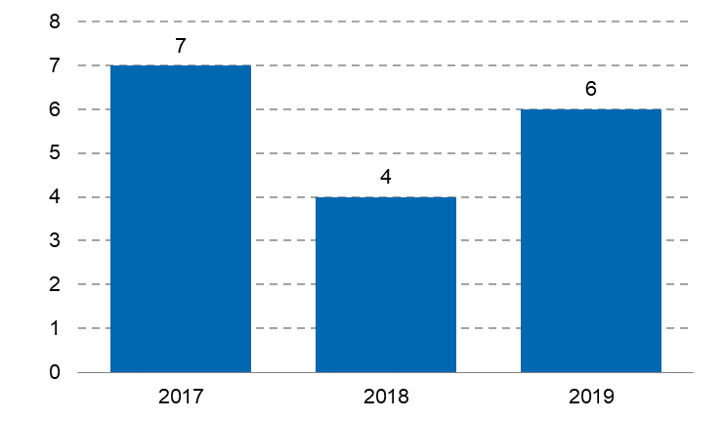

11. Рекреација и спорт
11.1. Спортски клубови, удружења и објекти
Спорт, односно физичка активност представља веома важан фактор свакодневног живота и чини неодвојив аспект телесног, али и психичког развоја појединца. Физичка активност позитивно утиче на усвајање здравог начина живота, док истовремено унапређује здравље и квалитет живота појединаца, али и читавог колектива.
Савремен начин живота који често приморава човека да занемари базичне потребе организма за вежбањем и здравом исхраном утиче на повећање умора и преоптерећености. Здравствене тегобе и сметње услед физичке неактивности постају модерна бољка од које пати све већи број људи. Редовна физичка активност представља један од кључних фактора за вођење квалитетног и здравог начина живота.
Када је у питању утицај спорта на здравље, редовна телесна активност продужава очекивано трајање живота, смањује ризик за добијање хроничних незаразних болести, као што су болести срца и крвних судова, али и шећерна болест, као и малигне болести и бројне друге. Поред тога, утицај спорта на здравље је видљив и у физичкој спреми, односно проценту телесних масти и мишићној маси особе која се бави спортом.
Спортска такмичења и манифестације одвијају се у оквиру Спортског центра «Осечина». Постојећи објекти у оквиру спортског центра су:
- спортска хала (1440 m²) са 450 места и теретаном, фитнес центром и бифеом као додатним садржајима,
- отворени базени (димензије базенских шкољки - 33,0х25,0m, 16,0х8,0m и 5,0х5,0m),
- терен са вештачком травом намењен малим спортовима,
- отворени спортски терени (фудбал 105,0х55,0m и 55,0х25,0m, вишенаменски терен за кошарку, одбојку, рукомет и фудбал 55,0х35,0m),
- смештајни објекат капцитета 10 соба – 40 лежајева смештен између базена, спортске хале и терена за мале спортове.
Објекте спортског центра за своје такмичарске потребе користе спортски клубови који егзистирају у Осечини, као и ученици основне школе.
Планско опредељење за развој спорта и рекреације је да се те површине организују као површине јавне намене, за све становнике подручја плана (игралишта и терени за активно бављење спортом, отворени терени за мале спортове на нивоу целине, игралишта и вежбалишта на отвореном, шеталишта...). Уређеност површина, безбедност коришћења и приступачност су основни елементи будућег уређења и изградње спортских садржаја.
У складу са овим, предвиђена је површина од 1,01ha за изградњу спортских терена на отвореном.
На територији наше општине постоје 4 фудбалска клуба и по један кошаркашки, одбојкашки и карате клуб. Последња три и фудбалски клуб Осечина имају организован рад са млађим категоријама. Поред тога, постоји и школица спорта чији је оснивач 2016. године био Спортски савез Осечина. Што се тиче услова за бављење спортом Осечина не заостаје за већим општинама и градовима. Са децом раде професори спорта и физичког васпитања и на тај начин ниво рада је више него задовољавајући. Из тога произилази да ће деца бити здравија и способнија јер спорт, пре свега рекреативни, има благотворно дејство на цео организам.

Спорт и рекреација | Постојеће стање |  | ПЛАНИРАНО СТАЊЕ
Спорт и рекреација | Површина комплекса  (ha) | Површина објекта  (m²) | Површина комплекса  (ha) | Површина објекта  (m²)
Спортски центар «Осечина» | 0,77 | 3.826,0 | 0,77 | 3.826,0
Стадион | 1,26 | 1.260,0 | 1,41 | 1.410,0
Отворени спортски терени | / | / | 1,01 | 1.010,0

Закључак
Здравље и спорт су међусобно компатибилни јер се упражњавањем физичких активности и бављењем спортом долази до низа позитивних утицаја на организам. Уклања се стрес, поправља квалитет сна, долази до побољшања концентрације код људи. А такође, тренинг има и регенеративан утицај на организам јер помаже уморном телу да се напуни енергијом и добије нов елан. Спортске објекте и садржаје у истим, користе у највећој мери деца и млади.

12.Култура

Главни носилац културних догађаја на територији општине Осечина је Народна библиотека која се налази у Зони 2 - «Резиденцијално становање» на парцели површине 0,17ha, док површина објекта износи 950,0m². У склопу објекта налази се и Завичајни музеј. У спроведеном анкетирању није исказана потреба за проширењем објекта. Завичајни музеј би и надаље егзистирао у склопу објекта Народне библиотеке.
На простору површине 0,70 ha, предвиђена је изградња Првог српског музеја шљиве.
Први српски музеј шљиве у Осечини, у организационом смислу, представљао би специјализовано одељење Народног музеја Ваљево, а био би основан од стране општине Осечина и представљао би надоградњу постојећег општег музејског одељења (Завичајни музеј). Овако реорганизовано Музејско одељење Осечина, као део Народног музеја Ваљево, радило би као једна јединствена институција која има две изложбе (општу и специјализовану). С обзиром на то да би се све стручне активности обављале у матичном Народном музеју Ваљево, Музеј шљиве би, превасходно био окрент ка презентационим активностима. Рад Првог српског музеја шљиве би захтевао два стално присутна и стално запослена радника. Оба радника би била запослена у Народном музеју Ваљево, уз алтернативно решење да један запослени буде радник Туристичке организације Осечина. Потребе за сезонским додатним радницима би се покривали повременим ангажманима и волонтерским радом заинтересованих суграђана.

Табела бр. 30: Култура

Култура | Постојеће стање |  | ПЛАНИРАНО СТАЊЕ
Култура | Површина комплекса  (ha) | Површина објекта  (m²) | Површина комплекса  (ha) | Површина објекта  (m²)
Народна библиотека | 0,17 | 950,0 | 0,17 | 950,0
Први српски музеј шљиве | / | / | 0,70 | (Макс) 1800,0
У К У П Н О: | 0,17 | 950,0 | 0,87 | 2750,0

13. Meдији

Једини вид комуникације са грађанима се обавља путем сајта општине Осечина сajt https://www.ocecina.com/, радио „Чаваˮ, регионалних новина „Напредˮи сајтова других државних органа. Недостатак информисања, као и потребна али умерена јавна критика, сматрају се значајним недостацима.
Прилози о догађајима се емитују на тв станицама са подручја Ваљева и Лознице, по потреби.

14. Верске заједнице

На територији општине Осечина присутна је једна верска заједница, становништво је православне вероисповести и припада српској православној цркви.
На територији општине Осечина налазе се два архијерејска намесништва српске православне цркве. Архијерејско намесништво подгорско које припада епархији ваљевској и архијеејско намесништво рађевско које припада епархији шабачкој.

15. Удружења грађана

На територији општине Осечина има 22 удружења грађана. Међу најзначајнијим и најактивнијим су удружења спортиста, кошаркашки клуб, одбојкашки клуб, крате клуб, удружење љубитеља бицикала, удружење атлетичара, удружења за заштиту животне средине, културно-уметничко друштво, удружење бораца, удружење пензионера, удружење ловаца и риболоваца, и друга. Асоцијација ДУГА са седиштем у Шапцу, две године је финансирана из Општинског буџета за превенцију ХИВ-а и полно преносивих инфекција.
Сва удружења се делом финансирају из буџета општине и сопствених прихода, и учествују у културном, јавном и друштвеном животу.

16. Финансирање здравља на локалном нивоу

Средства за реализацију програмских активности јавног здравља обезбеђују се у складу са Законом о јавном јавном здрављу, Одлуком о буџету општине Осечина и другим законским и подзаконским актима, националним стратешким документима

17. ПРОЦЕНА ЈАВНОЗДРАВСТВЕНИХ ПОТРЕБА СТАНОВНИКА (SWOT анализа)
Радна група за израду Плана јавног здравља Општине Осечина, приликом истраживања јавно-здравствених потреба становника, дошла је до следећих закључака. Да је квалитет живота грађана на средњем нивоу. Да су тренутно деца најмлађи најсрећнији у нашој, а најмање су задовољни својим животом особе средње доби. Да је тренутно најнесрећнија категорија тренуто незапослених. Да следећи фактори умањују квалитет живота у нашој Општини: лоша инфраструктура, незапоселност, недоступност услуга здравствене и социјалне заштите за све. Потребна је боља доступност здравственој и социјалној заштити, боља информисаност о здрављу, више услуга социјалне заштите, више квалитетних радних места би допринело подизању квалитета живота у Осечини. Наши суграђани и суграђанке желе да за 10 година Осечина има бољу инфраструктуру, мање незапослених, више деце. Циљне популације које требају бити обухваћене посебном пажњом јесу посебно осетљиве популационе групе препознате и у Националној стратегији борбе против дискриминације, па и дискриминације у здравственом систему и то: млади, особе треће доби, особе које болују од ретких и тешких болести и њихове породице, посебно особе које живе са ХИВ/СИДО-м, незапослени, жене, становништво које живи у руралним крајевима, ЛГБТИ особе, сиромашни, Роми, жртве насиља, самохрани родитељи, особе које користе психоактивне супстанце, особе са инвалидитетом и друге посебно осетљиве популације.

СНАГЕ | СЛАБОСТИ
- Велико искуство и стручност запослених у области здравствене заштите  - Плодно земљиште  - Развијена мрежа здравствених установа  - Спремност и отвореност ка иновацијама  - Континуирана едукација свих запослених у здравственој заштити | - Непостојање водоводне и канализационе мреже у свим насељеним местима  - Неповољна старосна структура  - Миграције становништва из села ка граду  - Недовољна здравствена просвећеност становништва  - Недостатак мотивације грађана за превентивне прегледе - лош одзив на превентивне прегледе  - Висок степен оболевања од хроничних болести које се могу превенирати  - Мали број реализованих пројеката базираних на превенцији
ШАНСЕ | ПРЕТЊЕ
- Добар геостратешки положај  - Производња органске хране  - Могућности за рекреацију и спорт  - Развој рециклажних активности  - Унапређење и промоција бициклистичког саобраћаја  - Доступни републички фондови  - Доступни ЕУ фондови и програми  - Увођење нових здравствених технологија  - Континуирана обука стручног кадра, размена знања, искустава  - Развој регионалне и међународне сарадње  - Сарадња Дома здравља, представника месних заједница и невладиних организација у организацији превентивних прегледа | - Употреба застарелих технологија  - Економска криза, сиромаштво  - Недовољан број запослених у здравству и социјалној заштити због ограничења и забране запошљавања  - Старо становништво – старење популације  - Велики број пензионера са најнижим примањима, који су на ивици сиромаштва  - Одлив кадрова (иностранство, пензија, приватна пракса,…)  - Неадекватна брига о сопственом здрављу и због тога лош обухват планираним превентивним прегледима  - Предрасуде о осетљивим групама

ОПШТИ ЦИЉ: | Унапређење здравља становника општине Осечина и смањење неједнакости у здрављу
Показатељи на нивоу општег циља (показатељи ефеката) |  | Јединица мере | Базна година | Базна вредност | Циљна година | Циљна вредност | Извор провере
Очекиване године живота на рођењу (по полу) становника града/општине |  | Године живота | 2020 | М 74  Ж 78,1 | 2026 | М 75  Ж 79 | РЗС  РФЗО

ПОСЕБАН ЦИЉ 1: | Унапређење физичког, менталног и социјалног здравља становништва општине Осечина
Показатељи на нивоу посебног циља (показатељи исхода) |  |  |  | Јединица мере | Базна година |  | Базна вредност | Циљна година | Циљна вредност | Извор провере
Број усвојених програма јавног здравља у области физичког, менталног и социјалног здрављa |  |  |  | Број | 2021 |  | 0 | 2026 | 3 | ЈЛС
Број реаизованих програма јавног здравља у области физичког, менталног и социјалног здравља |  |  |  | Број | 2021 |  | 0 | 2026 | 3 | JLS
МЕРА 1.1: |  | Унапређење услова за друштвену бригу за јавно здравље – унапређење партнерства и друштвене укључености за здравље у ЈЛС |  |  | Тип мере: | 1
Носилац мере: |  | ЈЛС – Савет за здравље |  |  | Партнери: | Учесници у области јавног здравља: органи РС, АП и ЈЛС, здравствене службе (дом здравља, и/зјз, приватна пракса), РФЗО, васпитно-образовне установе, средства јавног информисања, јавна предузећа, привредници, цивилни сектор (хуманитарна, спортска, верска и друга удружења)
Период спровођења: |  | континуирано | Потребне измене прописа: |  |  | Не
Процењена вредност за меру (РСД): |  | 300,000.00 | Процењена вредност по годинама (РСД): |  | 60,000.00 |  |  | Процењена вредност по изворима финансир.: |  | ЈЛС 300,000.00
Показатељи на нивоу мере (показатељи резултата) |  |  | Јединица мере | Базна година | Базна вредност |  | Циљне вредности |  |  | Извор провере
 |  |  |  |  |  |  | 2022. | 2024. | 2026 | Извор провере
Успостављен функционалан савет за здравље * |  |  | Број | 2021 | 1 |  | 2 | ² | ² | Извештај ЈЛС
*Развити скалу оцењивања: 0-не постоји савет, 1-постоји нефункционалан и 2-функционалан савет
Ознака | Назив активности | Носилац | Партнери | Рок за реализацију | Укупно процењена вредност (РСД) | Процењена вредност по годинама (РСД) | Процењена вредност по изворима (РСД)
1.1.1 | Образовање Савета за здравље | ЈЛС | И/ЗЈЗ, здравствене службе, васпитно-образовне установе, ЈКП, предузетници, Заштитник права пацијената, РФЗО, ЦСР, цивилни сектор (хуманитарна, спортска, верска и друга удружења) | 2022-26. | / | / | /
1.1.2 | Донети Акт о оснивању | ЈЛС |  | 2022-26. | / | / | /
1.1.3 | Едукација чланова Савета из области јавног здравља | ЈЛС | И/ЗЈЗ, СКГО, образовне установе (академске школе и факултети) | 2022-26. | 300,000.00 | 60,000.00 | ЈЛС 300,000.00
1.1.4 | Протоколи о сарадњи са партнерима | ЈЛС | И/ЗЈЗ, здравствене службе, васпитно-образовне установе, ЈКП, предузетници, СУП, тужилаштво, инспекцијске службе, Заштитник права пацијената, РФЗО, ЦСР, цивилни сектор (хуманитарна, спортска, верска и друга удружења) | 2022-26. | / | / | /

МЕРА 1.2: |  | Праћење здравственог стања становништва у свим животним добима, посебно осетљивих друштвених група и утврђивање приоритета за промоцију здравља и превенцију болести |  |  |  | Тип мере: |  |  | 1
Носилац мере: |  | ЈЛС |  |  |  | Партнери: |  |  | И/ЗЈЗ, здравствене службе, цивилни сектор
Период спровођења: |  | 2022-26 | Потребне измене прописа: |  |  |  |  |  | НЕ
Процењена вредност за меру (РСД): |  | 1,425,000.00 | Процењена вредност по годинама (РСД): |  |  | 285,000.00 |  |  |  | Процењена вредност по изворима финансир.: |  |  | ЈЛС 1,425,000.00
Показатељи на нивоу мере (показатељи резултата) |  |  | Јединица мере | Базна година |  | Базна вредност |  | Циљне вредности |  |  |  |  | Извор провере
 |  |  |  |  |  |  |  | 2022. |  | 2024. | 2026.
Реализован програм јавног здравља „Анализа здравственог стања становништва о града/општине“ ,  Усвојени и реализовани програми ЈЗ на тему промоције здравља и превенције болести |  |  | Број | 2021 |  | 1 |  | 1 |  | 1 | 1 |  | ^{извештај ЈЛС}
Ознака | Назив активности |  | Носилац |  | Партнери |  | Рок за реализацију |  |  | Укупно процењена вредност (РСД) |  | Процењена вредност по годинама (РСД) |  | Процењена вредност по изворима (РСД)
1.2.1 | Израда годишње анализе здравственог стања града/општине |  | ЈЛС |  | ЈЛС, И/ЗЈЗ |  | 2022-26. |  |  | 1,000,000.00 |  | 200,000.00 |  | ЈЛС 1.000.000,00
1.2.2 | Радионица за израду Слике здравља града/општине |  | ЈЛС- Савет за ЈЗ |  | СКГО, И/ЗЈЗ, Савет за јавно здравље, ОЦД |  | 2022-26. |  |  | / |  | / |  | /
1.2.3 | Израда Слике здравља града/општине |  | ЈЛС-Савет за ЈЗ |  | И/ЗЈЗ |  | 2022-26. |  |  | / |  | / |  | /
1.2.4. | Укључивање јавности у процес планирања и одлучивања о здрављу |  | ЈЛС |  | И/ЗЈЗ, здравствене службе, васпитно-образовне установе, ЈКП, предузетници, МУП, тужилаштво, инспекцијске службе, Заштитник права пацијената, РФЗО, ЦСР, цивилни сектор (хуманитарна, спортска, верска и друга удружења), медији |  | 2022-26. |  |  | / |  | / |  | /
1.2.5 | Радионица за израду Акционог плана ЈЗ (са евалуацијом задовољства учесника) |  | ЈЛС- Савет за ЈЗ |  | СКГО, И/ЗЈЗ, Савет за јавно здравље |  | 2022-26. |  |  | 250,000.00 |  | 50.000,00 |  | 250.000,00
1.2.6 | Израда Акционог плана ЈЗ |  | ЈЛС-Савет за ЈЗ |  | И/ЗЈЗ |  | 2022-26. |  |  | / |  | / |  | /
1.2.8 | Израда годишњег извештаја савета за здравље |  | ЈЛС- Савет за ЈЗ |  | И/ЗЈЗ, носиоци активности програма ЈЗ |  | 2022-26. |  |  | / |  | / |  | /

МЕРА 1.3. |  | Мапирање фактора ризика по здравље опште популације и осетљивих популационих група на нивоу ЈЛС |  |  |  | Тип мере: |  |  | 1
Носилац мере: |  | ЈЛС |  |  |  | Партнери: |  |  | И/ЗЈЗ, цивилни сектор
Период спровођења: |  | 2022-26 | Потребне измене прописа: |  |  |  |  |  | Не
Процењена вредност за меру (РСД): |  | 950.000,00 | Процењена вредност по годинама (РСД): |  |  | 190,000.00 |  |  |  | Процењена вредност по изворима финансир.: |  |  | JLS  950.000,00
Показатељи на нивоу мере (показатељи резултата) |  |  | Јединица мере | Базна година |  | Базна вредност |  | Циљне вредности |  |  |  |  | Извор провере
 |  |  |  |  |  |  |  | 2022. |  | 2024. | 2026.
Мапирани фактори ризика по здравља |  |  | Број | 2021 |  | 0 |  | 1 |  | 2 | 3 |  | Извештај ЈЛС
идентификовани приоритети |  |  | Број | 2021 |  | 0 |  | 1 |  | 2 | 3 |  | Извештај ЈЛС
Број усвојених програма дефинисаних у односу на приоритете |  |  | Број | 2021 |  | 0 |  | 1 |  | 2 | 3 |  | Извештај ЈЛС
Број реализованих планова дефинисаних у односу на приоритете |  |  | Број | 2021 |  | 0 |  | 2 |  | 2 | 3 |  | Извештај ЈЛС
Ознака | Назив активности |  | Носилац |  | Партнери |  | Рок за реализацију |  |  | Укупно процењена вредност (РСД) |  | Процењена вредност по годинама (РСД) |  | Процењена вредност по изворима (РСД)
1.3.1 | процена фактора ризика по здравље опште популације и осетљивих популационих група и њихових потреба ј (ризици из животне средине и радне околине, неправилна исхрана, физичка неактивност, ризично сексуално понашање, небезбедно понашање у саобраћају, употреба алкохола, дувана и психоактивних супстанци, коцкање, игре на срећу, стрес, насиље и злостављање, социјална искљученосз) на репрезентативном узорку за град/општину |  | ЈЛС |  | И/ЗЈЗ, агенција за животну средину, предузећа, васпитно-образовне установе, МУП, агенција за безбедност у саобраћају, ЦСР, цивилни сектор (хуманитарна, спортска, верска и друга удружења) |  | 2022-26. |  |  | 150.000,00 |  | 30.000,00 |  | 150.000,00
1.3.2 | Идентификовање осетљивих популационих група и њихових удружења на локалном нивоу |  | JЛС |  | Установе социјалне заштите/ Цивилни сектор |  | 2022-26. |  |  | / |  | / |  | /
1.3.4 | Израда годишњег извештаја и евалуација |  | ЈЛС – Савет за здравље |  | И/ЗЈЗ, агенција за животну средину, предузећа, васпитно-образовне установе, МУП, агенција за безбедност у саобраћају, ЦСР, цивилни сектор (хуманитарна, спортска, верска и друга удружења)УНИЦЕФ, цивилни сектор |  | 2022-26. |  |  | / |  | / |  | /

МЕРА 1.4: | Унапређење интегрисаних међусекторских услуга |  |  | Тип мере: |  | 1
Носилац мере: | ЈЛС |  |  | Партнери: |  | ЗУ, ШУ, ЦСР, установе СЗ, приватан сектор, ОЦД
Период спровођења: | 2022-26 | Потребне измене прописа: |  |  |  | Да
Процењена вредност за меру (РСД): | 100.000,00 | Процењена вредност по годинама (РСД): |  | 20.000.00 |  |  | Процењена вредност по изворима финансир.: |  | ЈЛС 100.000.00
Показатељи на нивоу мере (показатељи резултата) |  | Јединица мере | Базна година | Базна вредност | Циљне вредности |  |  |  | Извор провере
 |  |  |  |  | 2022. |  | 2024. | 2026. | Извор провере
1.Број пријављених случаја породичног насиља према деци / женама* |  | Број | 2020 | 9 |  |  |  |  | - РЗС / ДЕВ инфо  - ДЕВ инфо  - ЈЛС
2. Развијене интегрисане међусекторске услуге у областима у јавног сектора у контексту унапређења јавног здравља |  | Број | 2021 | 0 |  |  |  |  | - РЗС / ДЕВ инфо  - ДЕВ инфо  - ЈЛС

Ознака | Назив активности (свака активност може бити посебан програм/пројекат са низом активности) | Носилац | Партнери | Рок за реализацију | Укупно процењена вредност (РСД) | Процењена вредност по годинама (РСД) | Процењена вредност по изворима (РСД)
1.4.0 | Израда јединствене (међусекторске) базе за пријављивање случајева злостављања | ЈЛС | здравствена служба, васпитно-образовне институције, РФЗО,ЦСР, цивилни сектор, полиција, тужилаштво | 2024 | / | / | /
1.4.1 | Унапређење подршке и развој услуга намењених раном развоју деце и родитељству (од трудноће до 6 година) | ЈЛС | И/ЗЈЗ, здравствена служба, РФЗО, цивилни сектор | 2022-26. | / | / | /
1.4.2 | Спровођење протокола о међусекторској сарадњи у подршци програмима намењеним осетљивим популационим групама (ОПГ) | ЈЛС | здравствена служба, васпитно-образовне институције, РФЗО,ЦСР, цивилни сектор | 2022-26. | / | / | /
1.4.3 | Развој интегрисаних социоздравствених мултифункционалних инклузивнихх услуга интегрисаних услуга за ОПГ (деца, старији, ОСИ, особе са сметњама у развоју и менталним сметњама итд) | ЈЛС | здравствена служба, васпитно-образовне институције, РФЗО,ЦСР, цивилни сектор | 2022-26. | / | / | /
1.4.4 | Спровођење протокола о поступању у одговору на насиље, злостављање и занеаривање (породично, у школама, родно засновано, над старим лицима итд) | ЈЛС | здравствена служба, васпитно-образовне институције, РФЗО,ЦСР, цивилни сектор | 2022-26. | / | / | /
1.4.6 | Испитивање задовољства корисника нових интегрисаних услуга | ЈЛС | Носилац активности | 2022-26. | / | / | /

ПОСЕБАН ЦИЉ 5: | Унапређење организације и функционисања здравственог система (Унапређење доступности, ефикасности и квалитета здравствене заштите)
Показатељи на нивоу посебног циља (показатељи исхода) |  | Јединица мере | Базна година | Базна вредност | Циљна година | Циљна вредност | Извор провере
Обезбеђеност докторима медицине, стоматолозима и фармацеутима (број становника на једног лекара) |  | Број | 2019 | 780 | 2026 | У складу са законксом регулативом | РЗС  ЗЈЗ/ИЗЈЗ; ДЗ
Обухват деце (%) вакцинацијом (дифтерија, тетанус, пертусис, полио, хемофилус Б) у првој години живота |  | Број | 2020 | 98,5 | 2026 | У складу са законксом регулативом | РЗС  ЗЈЗ/ИЗЈЗ; ДЗ
Обухват деце (%) вакцином против малих богиња, заушака и рубеоле у другој години |  | Број | 2021 | 100 | 2026 | У складу са законксом регулативом | РЗС  ЗЈЗ/ИЗЈЗ; ДЗ
Обухват вакцинацијом против грипа старијих од 65 година |  | Број | 2021 | / | 2026 | У складу са законксом регулативом | РЗС  ЗЈЗ/ИЗЈЗ; ДЗ
Обухват циљне популације на рак – три национална скрининга |  | Број | 2021 | / | 2026 | У складу са законксом регулативом | РЗС  ЗЈЗ/ИЗЈЗ; ДЗ

МЕРА 5.1: | Стварање услова за приступачност и уједначеност коришћења примарне здравствене заштите |  |  | Тип мере: |  | 1
Носилац мере: | ЈЛС |  |  | Партнери: |  | Здравствена служба (дом здравља, апотека, приватне праксе, и/зјз)
Период спровођења: | 2022-26 | Потребне измене прописа: |  |  |  | Не
Процењена вредност за меру (РСД): | 5.000.000,00* | Процењена вредност по годинама (РСД): |  | 1.000.000,000.00 |  |  | Процењена вредност по изворима финансир.: |  | ЈЛС 5.000.000,00
Показатељи на нивоу мере (показатељи резултата)Сто |  | Јединица мере | Базна година | Базна вредност | Циљне вредности |  |  |  | Извор провере
 |  |  |  |  | 2022. |  | 2024. | 2027. | Извор провере
Обухват (%) становништва града/општине обавезним здравственим осигурањем (по полу, годинама и по основама осигурања) |  | % | 2020 | 97,80 | У складу са законксом регулативом |  | У складу са законксом регулативом | У складу са законксом регулативом | ДЕВ инфо; ДЗ
Број лекара на 1000 становника |  | Број | 2010 | 0,8 | У складу са законксом регулативом |  | У складу са законксом регулативом | У складу са законксом регулативом | ДЕВ инфо; ДЗ
Лекари (здр. заштита деце до 6 година) на 1000 |  | Број | 2020 | 5,4 | У складу са законксом регулативом |  | У складу са законксом регулативом | У складу са законксом регулативом | ДЕВ инфо; ДЗ
Лекари (здр. з. школске деце и омладине) на 1000 |  | Број | 2020 | 0 | У складу са законксом регулативом |  | У складу са законксом регулативом | У складу са законксом регулативом | ДЕВ инфо; ДЗ
Лекари (здр.з одраслог становништва) на 1000 |  | Број | 2020 | 0,8 | У складу са законксом регулативом |  | У складу са законксом регулативом | У складу са законксом регулативом | ДЕВ инфо; ДЗ
Стоматолози на 1000 |  | Број | 2021 | 1,37 | У складу са законксом регулативом |  | У складу са законксом регулативом | У складу са законксом регулативом | ДЕВ инфо; ДЗ
Лекари (здр. З. Жена) на 1000 |  | Број | 2020 | 0,22 | У складу са законксом регулативом |  | У складу са законксом регулативом | У складу са законксом регулативом | ДЕВ инфо; ДЗ

Ознака | Назив активности | Носилац | Партнери | Рок за реализацију | Укупно процењена вредност (РСД) | Процењена вредност по годинама (РСД) | Процењена вредност по изворима (РСД)
5.1.1 | Праћење и анализа рада, организације, ресурса и коришћења здравствене заштите | ЈЛС – Савет за здравље | и/зјз, здравтсвена служба | 2022-26. | / | / | /
5.1.3 | Инвестициона улагања и одржавања, закуп простора и опреме, набавка,опреме, медицинске и немедицинске у складу са законом и актом о оснивању | ЈЛС – Савет за здравље | и/зјз, здравтсвена служба Министарство здравља и РСЗО | 2022-26. | 9.000.000,00 | 1.800.000,00 | 9.000.000,00

МЕРА 5.2: | Унапређивање свеообухватне доступности и приступачности здравствене службе за осетљиве популационе групе (деца, жене, стари, особе са инвалидитето, жртве трговине људима, мигранти, роми, интерно расељана лица, бивши осуђеници идр) |  |  | Тип мере: |  | 1
Носилац мере: | ЈЛС |  |  | Партнери: |  | Здравствена служба (дом здравља, апотека, приватне праксе, и/зјз), међународни пројекти, медији
Период спровођења: | 2022-26 | Потребне измене прописа: |  |  |  | Не
Процењена вредност за меру (РСД): | 100,000.00 | Процењена вредност по годинама (РСД): |  | 20,000.00 |  |  | Процењена вредност по изворима финансир.: |  | ЈЛС 100,000.00
Показатељи на нивоу мере (показатељи резултата) |  | Јединица мере | Базна година | Базна вредност | Циљне вредности |  |  |  | Извор провере
 |  |  |  |  | 2022. |  | 2024. | 2026. | Извор провере
Број приступачних јавних објеката |  | број | 2021 | 2 | ² |  | ² | ² | ЈЛС
Број тоалета за инвалиде |  | 0 | 2021 | 0 | 0 |  | 0 | 1 | ЈЛС
Број одржаних радионица у циљу едукације здравствених радника за рад са припадницима ОПГ |  | број | 2021 | 0 | 1 |  | 1 | 1 | ЈЛС

Ознака | Назив активности | Носилац | Партнери | Рок за реализацију | Укупно процењена вредност (РСД) | Процењена вредност по годинама (РСД) | Процењена вредност по изворима (РСД)
5.2.1 | Едукација здравствених радника за комуникацију са ОПГ (са евалуацијом задовољства учесника) | ЈЛС | Цивилни сектор (удружења ОПГ), и/зјз, ЗУ међународни пројекти, медији | 2022-26. |  |  | ЈЛС
5.2.2 | Оклањање физичких баријера и постављање рампи, нарочито у здравственим установама и осталим јавним објектима у надлежности ЈЛС | ЈЛС | Цивилни сектор (удружења ОПГ), предузетници, привредна друштва, међународни пројекти, медији | 2022-26. | 100.000,00 | 20.000,00 | 100.000,00
5.2.3. | Израда или прилагођавање тоалета инвалидима | ЈЛС | Цивилни сектор (удружења ОПГ), предузетници, привредна друштва, ЗУ, међународни пројекти, медији | 2022-2026. | 100.000,00 | 20.000,00 | 100.000,00

МЕРА 5.3: | Спровођење заштите права пацијената |  |  | Тип мере: |  | 1
Носилац мере: | ЈЛС |  |  | Партнери: |  | Министрства, цивилни сектор, и/зјз, СКГО
Период спровођења: |  | Потребне измене прописа: |  |  |  | Не
Процењена вредност за меру (РСД): | 0.00* plata | Процењена вредност по годинама (РСД): |  | 0.00 |  |  | Процењена вредност по изворима финансир.: |  | ЈЛС 0,00
Показатељи на нивоу мере (показатељи резултата) |  | Јединица мере | Базна година | Базна вредност | Циљне вредности |  |  |  | Извор провере
 |  |  |  |  | 2022. |  | 2024. | 2026. | Извор провере
Број медијских изјава/кампања промоције права пацијената; |  | Број | 2021 | 0 | 6 |  | 6 | 6 | ЗЈЗ
Број едукација здравствених радника и становништва на тему ЗПП |  | Број | 2021 | 0 | 6 |  | 6 | 6 | ЗЈЗ
Број анкета о спровођењу Закона о заштити права пацијената |  | број | 2021 | 0 | 1 |  | 1 | 1 | Савет за здравље

Ознака | Назив активности | Носилац | Партнери | Рок за реализацију | Укупно процењена вредност (РСД) | Процењена вредност по годинама (РСД) | Процењена вредност по изворима (РСД)
5.3.1 | Едукација заштитника права пацијената (са евалуацијом задовољства учесника) | ЈЛС | СКГО, и/зјз, цивилни сектор | 2022-26. | / | / | /
5.3.2 | Едукација здравствених радника и сарадника о правима пацијената (са евалуацијом задовољства учесника) | ЈЛС | СКГО, и/зјз, КМЕ цивилни сектор | 2022-26. | / | / | /
5.3.4 | Кампања о правима пацијената | ЈЛС | СКГО, и/зјз, цивилни сектор, медији | 2022-26. | / | / | /
5.3.5. | Анкета пацијената о спровођењу Закона о заштити права пацијената | Савет за здравље | Савет за здравље, Дом здравља, ЗЈЗ | 2022-2026 | 50.000 | 10.000 | 50.000

МЕРА 5.4.: |  | Унапређење организације хитне медицинске помоћи |  |  |  | Тип мере: |  |  | 1
Носилац мере: |  | ЈЛС |  |  |  | Партнери: |  |  | Здравствена служба
Период спровођења: |  |  | Потребне измене прописа: |  |  |  |  |  | да
Процењена вредност за меру (РСД): |  | 3,600,000.00 | Процењена вредност по годинама (РСД): |  |  | 3,600,000.00 |  |  |  | Процењена вредност по изворима финансир.: |  |  | МЗ / ЈЛС  Учешће 500.000.00
Показатељи на нивоу мере (показатељи резултата) |  |  | Јединица мере | Базна година |  | Базна вредност |  | Циљне вредности |  |  |  |  | Извор провере
 |  |  |  |  |  |  |  | 2022. |  | 2024. | 2026
Постојање Службе ХМП;  Унапређени кадровски и технички капацитети ХМП |  |  | Број екипа (лекар, МС/МТ; возач) | 2021 |  | 0 |  | 0 |  | ⁴ | ⁴ |  | ИЗЈЗ Батут, ДЗ
Ознака | Назив активности |  | Носилац |  | Партнери |  | Рок за реализацију |  |  | Укупно процењена вредност (РСД) |  | Процењена вредност по годинама (РСД) |  | Процењена вредност по изворима (РСД)
5.4.1 | Иницијатива за измену и допуну правилника о ближим условима за обављање здравствене делатности у области хитне медицинске помоћи |  | ЈЛС; МЗ, СКГО |  | ЗУ, Министарство здравља, ИЈЗ Батут, РФЗО |  | 2022-26. |  |  | / |  | / |  | /
5.4.2 | Набавка возила за хитну медицинску помоћ и обезбеђење санитетског превоза |  | ЈЛС; МЗ |  | ЗУ |  | 2022-26. |  |  | 500.000 |  |  |  | МЗ / ЈЛС  Учешће 1,800.000.00
5.4.3 | Обезбеђење додатне неопходне кадровске подршке у односу на потребе ХМП |  | ЈЛС; МЗ |  | ЗУ |  | 2022-26.
5.4.4 | Обезбеђење додатне едукације запослених у оквиру ХМП |  | КМЕ ЈЛС; МЗ, ЗЈЗ/ИЗЈЗ; ЗХМП |  | ЗУ |  | 2022-26. |  |  | / |  | / |  | /
5.4.5 | Обезбеђење додатне опреме за потребе ХМП |  | ЈЛС; МЗ |  | ЗУ, Министарство здравља, ИЈЗ Батут, РФЗО |  | 2022-26.
МЕРА 5.5: |  | Унапређење квалитета здрвствене заштите |  |  |  | Тип мере: |  |  | 1
Носилац мере: |  | ЈЛС |  |  |  | Партнери: |  |  | ЗУ
Период спровођења: |  | 2022-26 | Потребне измене прописа: |  |  |  |  |  | Не
Процењена вредност за меру (РСД): |  |  | Процењена вредност по годинама (РСД): |  |  |  |  |  |  | Процењена вредност по изворима финансир.: |  |  | ЈЛС
Показатељи на нивоу мере (показатељи резултата) |  |  | Јединица мере | Базна година |  | Базна вредност |  | Циљне вредности |  |  |  |  | Извор провере
 |  |  |  |  |  |  |  | 2022. |  | 2024. | 2026.
% буџета ЈЛС издвојеног за обезбеђивање додатне подршке здр. систему на територији ЈЛС |  |  | % | 2021 |  | 50.000,00 |  | 10.000,00 |  | 10.000,00 | 10.000,00 |  | ЈЛС

Ознака | Назив активности | Носилац | Партнери | Рок за реализацију | Укупно процењена вредност (РСД) | Процењена вредност по годинама (РСД) | Процењена вредност по изворима (РСД)
5.5.3 | Израда посебних програма здравствене заштите за поједине категорије становништва, односно врстеболести које су специфичне за ЈЛС | ЈЛС | Здравствене службе, и/зјз | 2022-26. | 50.000,00 | 10,000.00 | ЈЛС 50,000.00

ПОСЕБАН ЦИЉ 2: | Унапређена промоција здравља и превенција болести
Показатељи на нивоу посебног циља (показатељи исхода) |  | Јединица мере | Базна година | Базна вредност | Циљна година | Циљна вредност | Извор провере
Очекивано трајање живота живорођених |  | Трајање живота | 2020 | М 74,0  Ж 78,1 | 2026 |  | ДЕВ инфо  ЈЛС
Просечна старост по полу |  | Године живота | 2020 | 47 | 2026 |  | ДЕВ инфо  ЈЛС
Индекс старости |  | Године живота | 2020 | 203,5 | 2026 |  | ДЕВ инфо  ЈЛС
Број усвојених програма јавног здравља у области промоције здравља и превенције болести у општини…… |  | Број | 2020 | 0 | 2026 | 1 | ДЕВ инфо  ЈЛС
Број реализованих програма јавног здравља у области промоције здравља и превенције болести у општини…… |  | Број | 2020 | 0 | 2026 | 1 | ДЕВ инфо  ЈЛС

МЕРА 2.1: | Унапредити доступност и квалитет превентивних услуга у области сексуалног и репродуктивног здравља |  |  | Тип мере:
Носилац мере: | ЈЛС |  |  | Партнери: |  | ЗУ, цивилни сектор
Период спровођења: | 2022-26 | Потребне измене прописа: |  |  |  | Не
Процењена вредност за меру (РСД): |  | Процењена вредност по годинама (РСД): |  |  |  |  | Процењена вредност по изворима финансир.: |  | ЈЛС
Показатељи на нивоу мере (показатељи резултата) |  | Јединица мере | Базна година | Базна вредност | Циљне вредности |  |  |  | Извор провере
 |  |  |  |  | 2022 |  | 2024. | 2026 | Извор провере
Број малолетничких порођаја |  | Број | 2020 | 1 | У складу са правилником о садржају и обиму услуга на терет РФЗО за текућу годину |  | У складу са правилником о садржају и обиму услуга на терет РФЗО за текућу годину | У складу са правилником о садржају и обиму услуга на терет РФЗО за текућу годину | ДЕВ инфо
Обухват жена у току првог триместра трудноће савременом здравставеном заштитом |  | Број | 2020 | 67,16 | У складу са правилником о садржају и обиму услуга на терет РФЗО за текућу годину |  | У складу са правилником о садржају и обиму услуга на терет РФЗО за текућу годину | У складу са правилником о садржају и обиму услуга на терет РФЗО за текућу годину | ДЕВ инфо
Обухват трудница патронажним посетама |  | Број | 2020 | 0,54 | У складу са правилником о садржају и обиму услуга на терет РФЗО за текућу годину |  | У складу са правилником о садржају и обиму услуга на терет РФЗО за текућу годину | У складу са правилником о садржају и обиму услуга на терет РФЗО за текућу годину | ДЕВ инфо
% корисница од 15 до 49 година којима је урађен превентивни преглед и дат савет у вези са планирањем породице, односно са методама ефективне контрацепције * |  | % | 2021 | / | У складу са правилником о садржају и обиму услуга на терет РФЗО за текућу годину |  | У складу са правилником о садржају и обиму услуга на терет РФЗО за текућу годину | У складу са правилником о садржају и обиму услуга на терет РФЗО за текућу годину | ДЗ
% трудница код којих је урађен превентивни преглед за рано откривање гестацијског дијабетеса* |  | % | 2021 | / | У складу са правилником о садржају и обиму услуга на терет РФЗО за текућу годину |  | У складу са правилником о садржају и обиму услуга на терет РФЗО за текућу годину | У складу са правилником о садржају и обиму услуга на терет РФЗО за текућу годину | ДЗ
*Извор података: повратне информације о показатељима квалитета из РФЗО добијених преко ИЗЈЗ или ЗЗЈЗ. РЕФ предлог новог правилника о показатељима квалитета.

Ознака | Назив активности | Носилац | Партнери | Рок за реализацију | Укупно процењена вредност (РСД) | Процењена вредност по годинама (РСД) | Процењена вредност по изворима (РСД)
2.1.1 | Праћење и анализирање фактора ризика за сексуално и репродуктивно здравље (СРЗ) (посебно осетљивих друштвених група/ПОДГ) | ЈЛС, Савет за здравље | институти и заводи за  јавно здравље,  домови здравља,  центри за социјални  рад, | 2022-26. | / | / | /
2.1.3 | Развој услуга саветовања о сексуалном и репродуктивном здрављу кроз интерсекторску сарадњу прилагођено потребама циљних група | ЈЛС, Савет з здравље | ЗЈЗ/ИЗЈЗздравствене установе,ОЦД удружења грађана, школске установе, | 2022-26 | / | / | /
2.1.4 | Реализовање семинара/обука/курсева континуиране медицинске едукације (КМЕ) за запослене лекаре у примарној здравственој заштити (ПЗЗ) за рад на превенцији и промоцији СРЗ међу припадницима ПОДГ | ЈЛС, Савет за здравље | коморе здравствених радника, здравствене установе / ЗУ | 2022-26 | / | / | /
2.1.5 | Реализовање програма континуиране едукација код школског савета за промоцију сексуалног и репродуктивног здравља у школама | ЈЛС, Савет за здравље | Школска управа,  Основне и средње школе, Савети родитеља, школски парламенти и удружења младих | 2022-26 | / | / | /
2.1.6 | Едукације у области сексуалног и репродуктивног здравља кроз интерсекторску сарадњу са различитим осетљивим групама (ПОДГ) | ЈЛС, Савет за здравље | здравствене и школске установе, удружења грађана. ЦСР | 2022-26 | / | / | /
2.1.7 | Успоставити или унапредити систем Добровољног поверљивог саветовања и тестирања ДПСТ | ЈЛС, Савет за здравље | Заводи/институтти за јавно здравље, удружења грађана, ЦСР | 2022-26 |  |  | ЈЛС
2.1.8 | Спроводити парњачку подршку за кључне популације у ризику | ЈЛС, Савет за здравље | Здравствене установе, удружења грађана, ЦСР | 2022-26 |  |  | ЈЛС
2.1.9 | Спроводити активности на видљивости и заступљености тема из области сексуалног и репродуктивног здравља кроз све канале медијске комуникације | ЈЛС | медији, здравствене установе, удружења грађана | 2022-26 | / | / | /
2.1.10 | Спроводити и подржати активности на превенцији и смањењу стигме и дискриминације у окружењу према кључним популацијама у ризику | ЈЛС | Медији, здравствене установе, удружења грађана | 2022-26 |  |  | ЈЛС
2.1.11 | Мерење задовољства корисника услуга здравствене заштите у удружења грађана у области очувања и унапређења сексуалног и репродуктивног здравља | ЈЛС | , здравствене установе, удружења грађана | 2022-26 | / | / | /

МЕРА 2.2: | Унапредити доступност и квалитет услуга у области заштите менталног здравља |  |  | Тип мере:
Носилац мере: | ЈЛС |  |  | Партнери: |  | ЗУ, ШУ, ОЦД,ЦСР, медији
Период спровођења: | 2022-26 | Потребне измене прописа: |  |  |  | Не
Процењена вредност за меру (РСД): |  | Процењена вредност по годинама (РСД): |  |  |  |  | Процењена вредност по изворима финансир.: |  | ^{ЈЛС}
Показатељи на нивоу мере (показатељи резултата) |  | Јединица мере | Базна година | Базна вредност | Циљне вредности |  |  |  | Извор провере
 |  |  |  |  | 2022. |  | 2024. | 2026 | Извор провере
Стопа смртности услед самоубиствана 100.000 становника |  | Стопа | 2020 | 28 |  |  |  |  | РЗС
Број пријављених случајева породичног насиља према деци |  | број | 2020 | 0 |  |  |  |  | РЗС
Број пријављених случајева породичног насиља према женама |  | број | 2020 | 9 |  |  |  |  | РЗС
Број деце у сукобу са законом (од 6 до 17) |  | број | 2020 | 6 |  |  |  |  | РЗС
% регистрованих корисника примарне здр. заштите старијих од 18 година којима је процењен ризик за депресију* |  | % | 2021 | / |  |  |  |  | ЗЈЗ/ИЗЈЗ
*Извор података: повратне информације о показатељима квалитета из РФЗО добијених преко ИЗЈЗ или ЗЗЈЗ. РЕФ предлог новог правилника о показатељима квалитета.

Ознака | Назив активности | Носилац | Партнери | Рок за реализацију | Укупно процењена вредност (РСД) | Процењена вредност по годинама (РСД) | Процењена вредност по изворима (РСД)
2.2.4 | Спроводити и подржати активности на превенцији и смањењу стигме и дискриминације у окружењу према кључним популацијама (особе са потешкоћама у психосоцијалном функционисању, ЛГБТ популација, мигранти, сексуалне раднице и радници и остале маргинализоване групе) | ЈЛС | удружења грађана, здравствене установе, установе социјалне заштите, локални омбудсман | 2022-26 | 500,000.00 | 100,000.00 | ЈЛС 500,000.00
2.2.6 | Обезбедити спровођење програма превенције вршњачког насиља, родно заснованог насиља и свих других врста насиља | ЈЛС | Предшколске и школске установе, удружења грађана ,установе социјалне заштите, здравствене установе, удружења грађана, локални омбудсман | 2022-26 | 1,000,000.00 | 200,000.00 | ЈЛС 1,000,000.00
2.2.7 | Обезбедити спровођење програма подршке старима са потешкоћама у психосоцијалном функционисању и развијање међугенерацијске повезаности | ЈЛС | Установе социјалне заштите,  здравствене установе,  предшколске и школске установе, удружења грађана | 2022-26 | 1,000,000.00 | 200,000.00 | ЈЛС 1,000,000.00

МЕРА 2.3: | Унапредити доступност и квалитет услуга у превенцији хроничних незаразних болести (ХНБ) |  |  | Тип мере:
Носилац мере: | ЈЛС |  |  | Партнери: |  | ЗУ, приватан сектор, ОЦД, ШУ, ЦСР
Период спровођења: |  | Потребне измене прописа: |  |  |  | не
Процењена вредност за меру (РСД): | 50.000,00 | Процењена вредност по годинама (РСД): |  | 10.000,00 |  |  | Процењена вредност по изворима финансир.:
Показатељи на нивоу мере (показатељи резултата) |  | Јединица мере | Базна година | Базна вредност | Циљне вредности |  |  |  | Извор провере
 |  |  |  |  | 2022. |  | 2024 | 2026. | Извор провере
Број кампања у области промоције здравих животних стилова и превенције ХНБ |  | Број | 2021 | / |  |  |  |  | ЈЛС
% регистрованих корисника старојих од 45 година код којих је у претходних 12 месеци процењен ризик за тип 2 дијабетеса* |  | % | 2021 | / | Правилник о садржају и обиму услуга за текућу годину |  | Правилник о садржају и обиму услуга за текућу годину | Правилник о садржају и обиму услуга за текућу годину | ДЗ, ЗЈЗ/ИЗЈЗ
% регистрованих корисника мушког пола са навршених 35 година и женоског пола са навршених 45 година до навршених 69 година обухваћених скринингом за процену ризика од КВБ* |  | % | 2021 | / | Правилник о садржају и обиму услуга за текућу годину |  | Правилник о садржају и обиму услуга за текућу годину | Правилник о садржају и обиму услуга за текућу годину | ДЗ, ЗЈЗ/ИЗЈЗ
% регистрованих корисника са навршених 50 година до навршених 74 година обухваћених скринингом на карцином дебелог црева* |  | % | 2021 | / | Правилник о садржају и обиму услуга за текућу годину |  | Правилник о садржају и обиму услуга за текућу годину | Правилник о садржају и обиму услуга за текућу годину | ДЗ, ЗЈЗ/ИЗЈЗ
% регистрованих корисница од 25 до 64 година старости обухваћених скринингом ради раног откривања рака грлића материце* |  | % | 2021 | / | Правилник о садржају и обиму услуга за текућу годину |  | Правилник о садржају и обиму услуга за текућу годину | Правилник о садржају и обиму услуга за текућу годину | ДЗ, ЗЈЗ/ИЗЈЗ
% корисница од 50 до 69 година старости обухваћених скринингом ради раног откривања рака дојке у претходних 12 месеци* |  | % | 2021 | / | Правилник о садржају и обиму услуга за текућу годину |  | Правилник о садржају и обиму услуга за текућу годину | Правилник о садржају и обиму услуга за текућу годину | ДЗ, ЗЈЗ/ИЗЈЗ
% регистрованих корисника у дому здравља старијих од 35 година код којих је регистрован пушачки статус* |  | % | 2021 | / | Правилник о садржају и обиму услуга за текућу годину |  | Правилник о садржају и обиму услуга за текућу годину | Правилник о садржају и обиму услуга за текућу годину | ДЗ, ЗЈЗ/ИЗЈЗ
*Извор података: повратне информације о показатељима квалитета из РФЗО добијених преко ИЗЈЗ или ЗЗЈЗ. РЕФ предлог новог правилника о показатељима квалитета.

Ознака | Назив активности | Носилац | Партнери | Рок за реализацију | Укупно процењена вредност (РСД) | Процењена вредност по годинама (РСД) | Процењена вредност по изворима (РСД)
2.3.2 | Омогућити доступност хране за циљне групе по принципима правилне исхране (школске кухиње, народне кухиње итд) | ЈЛС | Привредни субјекти, удружења грађана | 2022-26
2.3.4 | Повећати контролу спровођења Закона о дувану и Закона о заштити становништва од изложености дуванском диму и видљивости спровођења мера | ЈЛС | , медији, надлежне инспекције | 2022-26 | / | / | /
2.3.8 | Спроводити превентивне прегледе за рано откривање ХНБ (мобилне јединце за скрининге, базари здравља, слање скин.-тест.поштом, | ЈЛС | Здравствене установе, ЗЈЗ7ИЗЈЗ | 2022-26 | / | / | /

МЕРА 2.4: | Унапредити доступност и квалитет услуга у превенцији болести зависности |  |  | Тип мере:
Носилац мере: | ЈЛС |  |  | Партнери: |  | ЗУ, ШУ, ЦСР; ОЦД, медији
Период спровођења: | 2022-26 | Потребне измене прописа: |  |  |  | Да (уредбе ЈЛС о раду киоска за продају дувана и алкохолних пића)
Процењена вредност за меру (РСД): |  | Процењена вредност по годинама (РСД): |  |  |  |  | Процењена вредност по изворима финансир.: |  | ЈЛС
Показатељи на нивоу мере (показатељи резултата) |  | Јединица мере | Базна година | Базна вредност | Циљне вредности |  |  |  | Извор провере
 |  |  |  |  | 2022. |  | 2024. | 2026 | Извор провере
Ученици основне школе који не користе психоактивне супстанце |  | % | 2021 | / |  |  |  |  | Анкетно истраживање; ИЗЈЗ Батут
Ученици прве године средње школе који не користе психоактивне супстанце |  | % | 2021 | / |  |  |  |  | Анкетно истраживање; ИЗЈЗ Батут
Ученици који на крају завршене основне школе не пуше дуван |  | % | 2021 | / |  |  |  |  | Анкетно истраживање; ИЗЈЗ Батут
Ученици који на крају срење школе не користе дуван |  | % | 2021 | / |  |  |  |  | Анкетно истраживање, ИЗЈЗ Батут
Особе на супституционој терапији без релапса |  | % | 2021 | / |  |  |  |  | Подаци здравствених установа (ДЗ
*Извор података: повратне информације о показатељима квалитета из РФЗО добијених преко ИЗЈЗ или ЗЗЈЗ. РЕФ предлог новог правилника о показатељима квалитета

Ознака | Назив активности | Носилац | Партнери | Рок за реализацију | Укупно процењена вредност (РСД) | Процењена вредност по годинама (РСД) | Процењена вредност по изворима (РСД)
2.4.1 | Обезбедити подршку програмима едукације циљних група у области (деца и омладина, родитеља и професионалци) превенције болести зависности | ЈЛС | Канцеларија за дроге РС, Здравствене установе, Организације цивилног друштва, Црвени крст, установе образовања, медиј, Канцеларије за младе | 2022-2026 | 1,000,000.00 | 200,000.00 | ЈЛС 1,000,000.00
 | Обезбедити и подржати спровођење програма смањења штета у области употребе ПАС | ЈЛС | Канцеларија за дроге, Здравствене установе, Организације цивилног друштва, Црвени крст, установе образовања, установе културе, спортски клубови, медији | 2022-2026 | / | / | /

МЕРА 2.5: | Унапредити промоцију здравља и здравствено васпитање у области заразних болести |  |  | Тип мере:
Носилац мере: | ЈЛС |  |  | Партнери: |  | ЗУ, ОЦД, приватан сектор, ШУ
Период спровођења: | 2022-26 | Потребне измене прописа:
Процењена вредност за меру (РСД): |  | Процењена вредност по годинама (РСД): |  |  |  |  | Процењена вредност по изворима финансир.:
Показатељи на нивоу мере (показатељи резултата) |  | Јединица мере | Базна година | Базна вредност | Циљне вредности |  |  |  | Извор провере
 |  |  |  |  | 2022. |  | 2024. | 2026. | Извор провере
Инициденција Туберколозе на 100.000 становника |  | Инциденција | 2020 | 18,7 |  |  |  |  | ДЕВ инфо
% регистрованих корисника у ДЗ старијих од 65 година код којих је извршена вакцинација против сезонског грипа |  | % | 2021 | / |  |  |  |  | ДЗ
% регистрованих корисника у ДЗ старијих од 18 година код којих је извршена вакцинација против COVID - 19 |  | % | 2021 | / |  |  |  |  | ДЗ
% деце која су вакцинисана вакцинама из обавезног програма (према важећем правилнику) |  | % | 2020 | 100 |  |  |  |  | ДЗ
% деце вакцинисана ММР вакцином према узрасту |  | % | 2020 | 100 |  |  |  |  | ДЗ
Број лекара обухваћених едукацијама из области превенције заразних болести (за годину дана) |  | % | 2021 | / |  |  |  |  | ДЗ / ЗЗЈЗ и ИЗЈЗ
Број становника обухваћених едукацијама у области превенције заразних болести |  | Број | 2021 | / |  |  |  |  | ЗЗЈЗ и ИЗЈЗ

Ознака | Назив активности | Носилац | Партнери | Рок за реализацију | Укупно процењена вредност (РСД) | Процењена вредност по годинама (РСД) | Процењена вредност по изворима (РСД)
2.5.1 | Обезбедити подршку програмима едукације циљних група за спровођење општих и посебних мера спречавања ширења заразих болести | ЈЛС | Здравствене и штколске установе, удружења грађана | 2022-2026. | / | / | /
2.5.2 | Обезбедити подршку програмима едукације циљних група о значају имунизације | ЈЛС | здравствене установе, удружења грађана | 2022-2026. | / | / | /
2.5.3 | Повећање пропорције родитеља који имају позитиван став према вакцинацији против ХПВ девојчица узраста 9-14 година (као препорученог облика имунизације) | ЈЛС | , школске и здравствене установе, удружења грађана | 2022-2026. | / | / | /
2.5.4 | Повећање пропорције родитеља који познају мере спречавања каријеса у раном детињству | ЈЛС | , школске и здравствене установе | 2022-2026. | / | / | /
2.5.6 | Мерење задовољства корисника | ЈЛС | , здравствене установе, удружења грађана | 2022-2026. | / | / | /

МЕРА 2.6: | Унапређење санитарно-хигијенског и епидемиолошког надзора у циљу сузбијања незаразних и заразних болести |  |  | Тип мере: |  | 1,2
Носилац мере: | ЈЛС |  |  | Партнери: |  | Инспекција, И/зјз, делатност производње и промета намирница и предмета опште употребе, јавни водоводи, делатност социјалне заштите, угоститељска делатност, делатност спорта и рекреације, васпитно-образовна делатност, услужне делатности хигијене, неге и улепшавања, јавни саобраћај
Период спровођења: | 2022-26 | Потребне измене прописа: |  |  |  | Не
Процењена вредност за меру (РСД): | 500,000.00 | Процењена вредност по годинама (РСД): |  | 100,000.00 |  |  | Процењена вредност по изворима финансир.: |  | ЈЛС 500,000.00
Показатељи на нивоу мере (показатељи резултата) |  | Јединица мере | Базна година | Базна вредност | Циљне вредности |  |  |  | Извор провере
 |  |  |  |  | 2022. |  | 2024. | 2026. | Извор провере
Број реализованих санитарно-хигијенских контрола ; |  | Број | 2021 | / |  |  |  |  | Извештаји инспекција
% негативних налаза у односу на укупан број извршених контрола |  | % | 2021 | / |  |  |  |  | Извештаји инспекција

Ознака | Назив активности | Носилац | Партнери | Рок за реализацију | Укупно процењена вредност (РСД) | Процењена вредност по годинама (РСД) | Процењена вредност по изворима (РСД)
2.6.1 | Повећање обухвата санитарно-хигијенског и епидемиолошког надзора | ЈЛС | Инспекција, и/зјз, правна лица која подлежу СХЕ надзору у складу са законом и правилницима | 2022-26 | 500,000.00 | 100,000.00 | ЈЛС
2.6.2 | Редовно исвештавање о надзору | ЈЛС – Савет за здравље | инспекције | 2022-26 | / | / | /
2.6.3 | Надзор над спроведеним корективним мерама | ЈЛС – Савет за здравље | ЈЛС – Савет за здравље инспекције | 2022-26 | / | / | /
2.6.4 | Развој и спровођење програма/пројеката за унапређење санитарно-хигијенског и епидемиолошког надзора | ЈЛС | Инспекција, и/зјз, | 2022-26 | / | / | /
2.6.7 | Извештај о спроведеним активностима | ЈЛС | Инспекције. и/зјз, правна лица | 2022-26 | / | / | /

ОПШТИ ЦИЉ:
Показатељи на нивоу општег циља (показатељи ефеката) |  | Јединица мере | Базна година | Базна вредност | Циљна година | Циљна вредност | Извор провере

ПОСЕБАН ЦИЉ 1: | Унапређење здравља становништва управљањем факторима ризика из животне средине
Показатељи на нивоу посебног циља (показатељи исхода) |  | Јединица мере | Базна година | Базна вредност | Циљна година | Циљна вредност | Извор провере
Број усвојених програма ЈЗ из области друштвена брига за здравље и животна средина  Број реализованих програма ЈЗ из области друштвена брига за здравље и животна средина |  | Број | 2021 | 0 | 2026 | 1 | ЈЛС

МЕРА 3.1: | Формирање посебне организационе јединице/запослених надлежних за послове јавног здравља у оквиру ЈЛС |  |  | Тип мере: |  | 4
Носилац мере: | ЈЛС |  |  | Партнери: |  | Локални Савет за здравље, СКГО
Период спровођења: | 2022-26 | Потребне измене прописа:
Процењена вредност за меру (РСД): |  | Процењена вредност по годинама (РСД): |  |  |  |  | Процењена вредност по изворима финансир.:
Показатељи на нивоу мере (показатељи резултата) |  | Јединица мере | Базна година | Базна вредност | Циљне вредности |  |  |  | Извор провере
 |  |  |  |  | 2022. |  | 2024. | 2026. | Извор провере
Обезбеђени правно-финансијски услови за почетак фукционисања организационе јединице за јавно здравље/запослених на пословима ЈЗ у ЈЛС |  | Број запослених | 2021 | 0 | 0 |  | 1 | 1 | Службени лист ЈЛС
Нова организационе јединица ЈЛС функционално активирана/запослени на пословима ЈЗ |  |  | 2021 | 0 | 0 |  | 1 | 1 | Службени лист ЈЛС, извештај ЈЛС

Ознака | Назив активности | Носилац | Партнери | Рок за реализацију | Укупно процењена вредност (РСД) | Процењена вредност по годинама (РСД) | Процењена вредност по изворима (РСД)
3.1.1 | Измене и допуне Правилника о систематизацији | ЈЛС | СКГО | 2023 | / | / | /
3.1.2 | Обезбеђивање кадровских и техничких капацитета | ЈЛС | / | 2023 | / | / | /
3.1.3 | Редовни тренинзи и едукација (Развој и унапређење компетенција запослених у ЈЛС за област јавног здравља) | ЈЛС | СКГО, МЗ, НАЈУ, ИЗЈЗ/ЗЈ, | 2023 | / | / | /
3.1.4 | Програмирање, планирање, праћење и извештавање о питањима од значаја за јавно здравље | ЈЛС | МЗ, СКГО, ИЗЈЗ/ЗЗЈЗ | 2023 | / | / | /

МЕРА 3.2: |  | Обезбеђивање заштите изворишта водоснабдевања у циљу обезбеђивања здравствено исправне воде за пиће |  |  |  | Тип мере: |  |  | 5
Носилац мере: |  | ЈЛС |  |  |  | Партнери: |  |  | ЈКП, санитарна инспекција, МПШВ- Дирекција за воде
Период спровођења: |  | 2022-2026 | Потребне измене прописа: |  |  |  |  |  | не
Процењена вредност за меру (РСД): |  |  | Процењена вредност по годинама (РСД): |  |  |  |  |  |  | Процењена вредност по изворима финансир.:
Показатељи на нивоу мере (показатељи резултата) |  |  | Јединица мере | Базна година |  | Базна вредност |  | Циљне вредности |  |  |  |  | Извор провере
 |  |  |  |  |  |  |  | 2022. |  | 2024. | 2026.
Постојање јавних водоводних система са обезбеђеним зонама санитарне заштите |  |  | Број | 2021
Ознака | Назив активности |  | Носилац |  | Партнери |  | Рок за реализацију |  |  | Укупно процењена вредност (РСД) |  | Процењена вредност по годинама (РСД) |  | Процењена вредност по изворима (РСД)
3.2.1 | Израда елабората о зонама санитарне заштите изворишта за јавно водоснабдевање |  | ЈЛС |  | ИЗЈЗ/ЗЗЈЗ, ЈКП, лиценцирани пружалац услуге |  | 2022-26
3.2.2 | Имплементација мера дефинисаних елаборатом о зонама |  | ЈЛС |  | МПШВ, МЗЖС |  | 2022-26
3.3.3 | Контрола спровођења елабората |  | Санитарна инспекција |  | ЈЛС, ЈП |  | 2022-26 |  |  | / |  | / |  | /
3.3.4 | Праћење квалитета/исправности воде са изворишта водоснабдевања |  | ЈЛС |  | ИЗЈЗ/ЗЗЈЗ, ЈКП |  | 2022-26
3.3.5 | Извештавање о резултатима спровођења активности |  | ЈЛС |  | ИЗЈЗ/ЗЗЈЗ; ЈКП |  | 2022-26 |  |  | / |  | / |  | /

МЕРА 3.3: | Праћење здравствене исправности воде за пиће |  |  | Тип мере: |  | 5
Носилац мере: | ЈКП, ЈЛС |  |  | Партнери: |  | МЗ-Санитарна инспекција, Институт/Завод за јавно здравље
Период спровођења: | 2022-26 | Потребне измене прописа:
Процењена вредност за меру (РСД): | 670,000.00 | Процењена вредност по годинама (РСД): |  | 134,000.00 |  |  | Процењена вредност по изворима финансир.: |  | ЈЛС 670,000.00
Показатељи на нивоу мере (показатељи резултата) |  | Јединица мере | Базна година | Базна вредност | Циљне вредности |  |  |  | Извор провере
 |  |  |  |  | 2022. |  | 2024 | 2026. | Извор провере
Број(%) јавних водовода у којима се прати здравствена исправност воде за пиће |  | Број (%) | 2021 |  |  |  |  |  | ЈЛС

Ознака | Назив активности | Носилац | Партнери | Рок за реализацију | Укупно процењена вредност (РСД) | Процењена вредност по годинама (РСД) | Процењена вредност по изворима (РСД)
3.3.1 | Узорковање и лабораторијска анализа (врста и број контрола према месту узорковања) са стручним мишљењем и проценом утицаја на здравље | ЈП, ЈЛС | ИЗЈЗ/ЗЗЈЗ, МЗ-Санитарна инспекција | 2022-26 | 670,000.00 | 134,000.00 | 670,000.00 ЈЛС
3.3.2 | Прикупљање и статистичка обрада података према врсти анализе, броју узорака и месту узорковања | ЈП, ЈЛС | ИЗЈЗ/ЗЗЈЗ, МЗ-Санитарна инспекција | 2022-26 | / | / | /
3.3.3 | Формирање базе података о сваком водном објекту (изворишта, дужина мреже, број корисника, итд.) | ЈП, ЈЛС | ИЗЈЗ/ЗЗЈЗ | 2022-26 | / | / | /
3.3.4 | Израда годишњег извештаја и евалуација програма са предлогом мера за унапређење | ЈП, ЈЛС | ИЗЈЗ/ЗЗЈЗ | 2022-26 | / | / | /
3.3.5 | Информисање јавности о здравственој исправности воде за пиће и препорукама за коришћење | ЈП, ЈЛС | ИЗЈЗ/ЗЗЈЗ, МЗ-Санитарна инспекција | 2022-26 | / | / | /

МЕРА 3.4: | Увођење и имплементација Плана за обезбеђење здравствене исправности воде за пиће од изворишта до точећег места |  |  | Тип мере: |  | 1, 5
Носилац мере: | ЈКП |  |  | Партнери: |  | ИЗЈЗ/ЗЗЈЗ, Санитарна инспекција
Период спровођења: | 2022-26 | Потребне измене прописа:
Процењена вредност за меру (РСД): |  | Процењена вредност по годинама (РСД): |  |  |  |  | Процењена вредност по изворима финансир.:
Показатељи на нивоу мере (показатељи резултата) |  | Јединица мере | Базна година | Базна вредност | Циљне вредности |  |  |  | Извор провере
 |  |  |  |  | 2022. |  | 2024. | 2026. | Извор провере
Број (%) јавних водовода са уведеним и спроведеним плановима |  | Број (%) | 2021.

Ознака | Назив активности | Носилац | Партнери | Рок за реализацију | Укупно процењена вредност (РСД) | Процењена вредност по годинама (РСД) | Процењена вредност по изворима (РСД)
3.4.1 | Едукација актера сачињавању Плана | ЈЛС | ИЗЈЗ/ЗЗЈЗ  ЈКП, СКГО | 2022-26 | / | / | /
3.4.2 | Идентификација опасности у систему јавног водоснабдевања (од изворишта до потрошача) | ЈЛС | ИЗЈЗ/ЗЗЈЗ, ЈКП, Директорат за радијациону и нуклеарну сигурност и безбедност Србије | 2022-26 | / | / | /
3.4.3 | Процена нивоа ризика за сваку од утврђених опасности у односу на вероватноћу појаве и тежину утицаја | ЈЛС | ИЗЈЗ/ЗЗЈЗ, ЈКП Директорат за радијациону и нуклеарну сигурност и безбедност Србије | 2022-26 | / | / | /
3.4.4 | Дефинисање корективних мера | ЈЛС | ИЗЈЗ/ЗЗЈЗ, ЈКП Директорат за радијациону и нуклеарну сигурност и безбедност Србије | 2022-26 | / | / | /
3.4.5 | Имплементација и контрола ефикасности примењених корективних мера | ЈЛС | ИЗЈЗ/ЗЗЈЗ, ЈКП Директорат за радијациону и нуклеарну сигурност и безбедност Србије | 2022-26 | / | / | /
3.4.6 | Верификациони мониторинг | ЈЛС | ИЗЈЗ/ЗЗЈЗ, ЈКП Директорат за радијациону и нуклеарну сигурност и безбедност Србије, МЗ-Санитарна инспекција | 2022-26 | / | / | /
3.4.7 | Редовно унапређење дефинисаног Плана и усклађивање са новонасталим околностима | ЈЛС | ИЗЈЗ/ЗЗЈЗ, ЈКП Директорат за радијациону и нуклеарну сигурност и безбедност Србије | 2022-26 | / | / | /
3.4.8 | Екстерна контрола примене Плана | ИЗЈЗ/ЗЗЈЗ, Санитарна инспекција | ЈКП, ЈЛС | 2022-26 | / | / | /

МЕРА 3.5: | Праћење здравствене исправности базенске воде |  |  | Тип мере: |  | 5
Носилац мере: | ЈЛС, ЈП |  |  | Партнери: |  | ИЗЈЗ/ЗЗЈЗ, МЗ-Санитарна инспекција
Период спровођења: | 2022-26 | Потребне измене прописа:
Процењена вредност за меру (РСД): |  | Процењена вредност по годинама (РСД): |  |  |  |  | Процењена вредност по изворима финансир.:
Показатељи на нивоу мере (показатељи резултата) |  | Јединица мере | Базна година | Базна вредност | Циљне вредности |  |  |  | Извор провере
 |  |  |  |  | 2022. |  | 2024. | 2026 | Извор провере
Број (%) базена где се редовно прати здравствена исправност воде |  | Број (%)

Ознака | Назив активности | Носилац | Партнери | Рок за реализацију | Укупно процењена вредност (РСД) | Процењена вредност по годинама (РСД) | Процењена вредност по изворима (РСД)
3.5.1 | Узорковање и лабораторијска анализа (врста и број контрола према месту улабораторијска зорковања) са стручним мишљењем и проценом утицаја на здравље | ЈЛС | ИЗЈЗ/ЗЗЈЗ, ЈКП МЗ-Санитарна инспекција | 2022-26
3.5.2 | Прикупљање и статистичка обрада података према врсти анализе, броју узорака и месту узорковања | ЈЛС | ИЗЈЗ/ЗЗЈЗ, МЗ-Санитарна инспекција | 2022-26 | / | / | /
3.5.3 | Формирање базе података о сваком водном објекту | ЈЛС | ИЗЈЗ/ЗЗЈЗ, МЗ-Санитарна инспекција | 2022-26 | / | / | /
3.5.4 | Израда годишњег извештаја и евалуација програма са предлогом мера за унапређење | ЈЛС | ИЗЈЗ/ЗЗЈЗ, МЗ-Санитарна инспекција | 2022-26 | / | / | /
3.5.5 | Упитник о задовољству корисника и оцена задовољства корисника квалитетом пружених услуга | ЈЛС | ИЗЈЗ/ЗЗЈЗ, МЗ-Санитарна инспекција, СКГО | 2022-26 | / | / | /
3.5.6 | Информисање јавности о здравственој исправности базенске воде и препорукама за безбедно купање путем мас медија | ЈЛС | ИЗЈЗ/ЗЗЈЗ, МЗ-Санитарна инспекција | 2022-26 | / | / | /
3.5.7 | Едукација на тему значаја обезбеђивања здравствено исправне воде базена употребом мас медија, интернет портала и промотивних материјала | ЈЛС | ИЗЈЗ/ЗЗЈЗ, МЗ-Санитарна инспекција | 2022-26 | / | / | /

МЕРА 3.6: | Праћење квалитета површинске воде за купање, рекреацију и спортове на води |  |  | Тип мере: |  | 5
Носилац мере: | ЈЛС, ЈП |  |  | Партнери: |  | ИЗЈЗ/ЗЗЈЗ, МЗ-Санитарна инспекција
Период спровођења: | 2022-26 | Потребне измене прописа:
Процењена вредност за меру (РСД): |  | Процењена вредност по годинама (РСД): |  |  |  |  | Процењена вредност по изворима финансир.:
Показатељи на нивоу мере (показатељи резултата) |  | Јединица мере | Базна година | Базна вредност | Циљне вредности |  |  |  | Извор провере
 |  |  |  |  | 2022. |  | 2024. | 2026. | Извор провере
Број (%) јавних купалишта где се прати квалитет површинске воде намењене купању, рекрацији и спортовима на води |  | Број (%) | 2021

Ознака | Назив активности | Носилац | Партнери | Рок за реализацију | Укупно процењена вредност (РСД) | Процењена вредност по годинама (РСД) | Процењена вредност по изворима (РСД)
3.6.1 | Узорковање и лабораторијска анализа (врста и број контрола према месту узорковања) са стручним мишљењем и проценом утицаја на здравље | ЈЛС | ИЗЈЗ/ЗЗЈЗ, МЗ-Санитарна инспекција | 2022-26
3.6.2 | Прикупљање и статистичка обрада података према врсти анализе, броју узорака и месту узорковања | ЈЛС | ИЗЈЗ/ЗЗЈЗ, МЗ-Санитарна инспекција | 2022-26 | / | / | /
3.6.3 | Формирање базе података о сваком јавном купалишту | ЈЛС | ИЗЈЗ/ЗЗЈЗ, МЗ-Санитарна инспекција |  | / | / | /
3.6.4 | Израда годишњег извештаја и евалуација програма са предлогом мера за унапређење | ЈЛС | ИЗЈЗ/ЗЗЈЗ, МЗ-Санитарна инспекција | 2022-26 | / | / | /
3.6.5 | Упитник о задовољству корисника и оцена задовољства корисника квалитетом пружених услуга | ЈЛС | ИЗЈЗ/ЗЗЈЗ, МЗ-Санитарна инспекција | 2022-26 | / | / | /
3.6.6 | Информисање јавности о квалитету површинске воде и препорукама за безбедно купање путем мас медија | ЈЛС | ИЗЈЗ/ЗЗЈЗ, МЗ-Санитарна инспекција | 2022-26 | / | / | /
3.6.7 | Едукација на тему значаја одржавања прописаног квалитета површинске воде за купање, рекреацију и спортове на води воде | ЈЛС | ИЗЈЗ/ЗЗЈЗ, МЗ-Санитарна инспекција | 2022-26 | / | / | /
3.6.8 | Задовољство корисника | ЈЛС | ИЗЈЗ/ЗЗЈЗ | 2022-26 | / | / | /

МЕРА 3.7: | Успостављање оптималног праћења квалитета ваздуха животне средине у циљу унапређења здравља становништва |  |  | Тип мере: |  | 5
Носилац мере: | ЈЛС |  |  | Партнери: |  | ИЗЈЗ/ЗЗЈЗ, МЗ, МЖС
Период спровођења: | 2022-26 | Потребне измене прописа:
Процењена вредност за меру (РСД): |  | Процењена вредност по годинама (РСД): |  |  |  |  | Процењена вредност по изворима финансир.:
Показатељи на нивоу мере (показатељи резултата) |  | Јединица мере | Базна година | Базна вредност | Циљне вредности |  |  |  | Извор провере
 |  |  |  |  | 2022. |  | 2024. | 2026. | Извор провере
Обезбезбеђени услови за успостављање праћења квалитета ваздуха у ЈЛС |  | Број | 2021 |  |  |  |  |  | ЈЛС

Ознака | Назив активности | Носилац | Партнери | Рок за реализацију | Укупно процењена вредност (РСД) | Процењена вредност по годинама (РСД) | Процењена вредност по изворима (РСД)
3.7.1 | Израда Плана праћења квалитета ваздуха са имплементацијом и евалуацијом | ЈЛС | ИЗЈЗ/ЗЗЈЗ, МЗ, МЖС | 2022-26 | / | / | /
3.7.4 | Континуирани мониторинг квалитета ваздуха животне средине (врста и број контрола према месту узорковања) са стручним мишљењем и проценом утицаја на здравље | ЈЛС | ИЗЈЗ/ЗЗЈЗ, МЗ, МЖС | 2022-26
3.7.5 | Израда индекса квалитета ваздуха животне средине у циљу јасног обавештавања становништва у односу на присуство загађујућих материја у ваздуху | ЈЛС | ИЗЈЗ/ЗЗЈЗ, МЗ, МЖС | 2022-26 | / | / | /
3.7.6 | Прикупљање и статистичка обрада података према врсти анализе, броју узорака и месту узорковања | ЈЛС | ИЗЈЗ/ЗЗЈЗ, МЗ, МЖС | 2022-26 | / | / | /
3.7.7 | Формирање базе података | ЈЛС | ИЗЈЗ/ЗЗЈЗ, МЗ, МЖС | 2022-26 | / | / | /
3.7.8 | Израда годишњег извештаја и евалуација програма са предлогом мера за унапређење | ЈЛС | ИЗЈЗ/ЗЗЈЗ, МЗ, МЖС | 2022-26 | / | / | /
3.7.9 | Информисање јавности о квалитету ваздуха и препоруке за понашање становништва | ЈЛС | ИЗЈЗ/ЗЗЈЗ, МЗ, МЖС | 2022-26 | / | / | /
3.7.10 | Задовољство корисника | ЈЛС | ИЗЈЗ/ЗЗЈЗ, МЗ, МЖС | 2022-26 | / | / | /
3.7. 11 | Едукација на тему значаја обезбеђивања техничких капацитета за праћење квалитета ваздуха животне средине употребом интернет портала, он лине едукација и промотивних материјала | ЈЛС | ИЗЈЗ/ЗЗЈЗ, МЗ, МЖС | 2022-26 | / | / | /

МЕРА 3.9: | Здраво урбано планирање и урбана мобилност |  |  | Тип мере: |  | 5
Носилац мере: | ЈЛС |  |  | Партнери: |  | ИЗЈЗ/ЗЗЈЗ
Период спровођења: | 2022-26 | Потребне измене прописа:
Процењена вредност за меру (РСД): |  | Процењена вредност по годинама (РСД): |  |  |  |  | Процењена вредност по изворима финансир.:
Показатељи на нивоу мере (показатељи резултата) |  | Јединица мере | Базна година | Базна вредност | Циљне вредности |  |  |  | Извор провере
 |  |  |  |  | 2022. |  | 2024. | 2026 | Извор провере
Дужина бициклистичких стаза /трака |  | км | 2021 | 0 | 20 |  | 15 | 15 | ЈЛС
Величина површина насеља центра ЈЛС под зеленилом |  | m² | 2021 |  |  |  |  |  | ЈЛС
Број објеката који користе алтернативне изворе енергије |  | Број | 2021 |  |  |  |  |  | ЈЛС

Ознака | Назив активности | Носилац | Партнери | Рок за реализацију | Укупно процењена вредност (РСД) | Процењена вредност по годинама (РСД) | Процењена вредност по изворима (РСД)
3.9.1 | Анализа постојећег стања у вези са наведеном мером | ЈЛС | Институције надлежне за област просторног планирања | 2022-2026 | / | / | /
3.9.2 | Израда Плана повећања дужина бициклистичких стаза, зелених површина, броја објеката који користе алтернативну енергију, прилагођавања саобраћаја смањењу аерозагађења и других мера еколошког урбаног планирања. | ЈЛС | Институције надлежне за област просторног планирања, Дирекције за изградњу ИЗЈЗ/ЗЗЈЗ, |  | / | / | /
3.9.3 | Повећање зелених површина у урбаним целинама у циљу унапређења здравља | ЈЛС | Институције надлежне за област просторног планирања, Дирекције за изградњу, ЈКП |  | / | / | /
3.9.4 | Повећање пешачких и бициклистичких стаза целинама у циљу унапређења здравља | ЈЛС | Институције надлежне за област просторног планирања, Дирекције за изградњу, ЈКП |  | / | / | /
3.9.6 | Промоција и подстицање субституције енергената у циљу смањења штетних емисија целинама у циљу унапређења здравља | ЈЛС | Институције надлежне за област енргетике, ИЗЈЗ/ЗЗЈЗ, СКГО, ОЦД |  | / | / | /
3.9.8 | Стимулисање градње нових и реконструкције постојећих објеката у складу са прописима о енергетској ефикасности (енергетски пасош) | ЈЛС | Институције надлежне за област енергетике, ИЗЈЗ/ЗЗЈЗ, СКГО
3.9.9 | Задовољство корисника | ЈЛС | Институције надлежне за област енергетике, ИЗЈЗ/ЗЗЈЗ, СКГО |  | / | / | /
3.9.10 | Едукација на тему значаја обезбеђивања услова за здраво урбано планирање и урбану мобилност употребом мас медија, интернет портала, он лине едукација и промотивних материјала | ЈЛС | Институције надлежне за област енергетике, ИЗЈЗ/ЗЗЈЗ, СКГО, НВО, медији, ОЦД |  | / | / | /
3.9.11. | Подршка обележавању Европске недеље мобилности у граду/општини – јачање свести грађана о значају активних видова кретања и бенефитима по здравље | ЈЛС | Организационе јединице управе надлежне за саобраћај и заштиту животне средине, Савет за безбедност саобраћаја, медији, ОЦД |  | / | / | /

МЕРА 3.11: | Праћење нивоа буке у животној средини у циље заштите здравља људи |  |  | Тип мере: |  | 5
Носилац мере: | ЈЛС |  |  | Партнери: |  | ИЗЈЗ/ЗЗЈЗ, МЗ, МЖС
Период спровођења: | 2022-26 | Потребне измене прописа:
Процењена вредност за меру (РСД): | 2,500,000.00 | Процењена вредност по годинама (РСД): |  | 500,000.00 |  |  | Процењена вредност по изворима финансир.: |  | ЈЛС 2.500,000.00
Показатељи на нивоу мере (показатељи резултата) |  | Јединица мере | Базна година | Базна вредност | Циљне вредности |  |  |  | Извор провере
 |  |  |  |  | 2022. |  | 2024 | 2026. | Извор провере
Успостављен систем праћења нивоа буке на територији ЈЛС |  | Успостављен систем | 2021 |  |  |  |  |  | ЈЛС

Ознака | Назив активности | Носилац | Партнери | Рок за реализацију | Укупно процењена вредност (РСД) | Процењена вредност по годинама (РСД) | Процењена вредност по изворима (РСД)
3.11.1 | Израда Плана за праћење нивоа буке у животној средини са имплементацијом и евалуацијом | ЈЛС | ИЗЈЗ/ЗЗЈЗ, МЗ, МЖС; ОЦД, | 2021-26 | 2,500.000.00 | 500,000.00 | ЈЛС 2,500,000.00
3.11.2 | Мерење нивоа буке на Планом дефинисаним мерним местима | ЈЛС | ИЗЈЗ/ЗЗЈЗ, МЗ, МЖС | 2021-26 | / | / | /
3.11.3 | Анкетно испитивање становништва о субјективном доживљају буке | ЈЛС | ИЗЈЗ/ЗЗЈЗ, МЗ, МЖС | 2021-26 | / | / | /
3.11.4 | Прикупљање и статистичка обрада података према дефинисаним мерним местима и прикупљеним анкетним подацима | ЈЛС | ИЗЈЗ/ЗЗЈЗ, МЗ, МЖС | 2021-26 | / | / | /
3.11.5 | Формирање базе података | ЈЛС | ИЗЈЗ/ЗЗЈЗ, МЗ, МЖС | 2021-26 | / | / | /
3.11.6 | Израда годишњег извештаја и евалуација програма са предлогом мера за унапређење услова животне средине и заштите здравља људи | ЈЛС | ИЗЈЗ/ЗЗЈЗ, МЗ, МЖС | 2021-26 | / | / | /
3.11.7 | Информисање јавности | ЈЛС | ИЗЈЗ/ЗЗЈЗ, МЗ, МЖС | 2021-26 | / | / | /
3.11.8 | Задовољство корисника/грађана | ЈЛС | ИЗЈЗ/ЗЗЈЗ, МЗ, МЖС | 2021-26 | / | / | /
3.11.9 | Едукаицја на тему значаја праћења нивоа буке са проценом утицаја на здравље људи употребом мас медија, интернет портала, он лине едукација и промотивних материјала | ЈЛС | ИЗЈЗ/ЗЗЈЗ, МЗ, МЖС, ОЦД, академске установе | 2021-26 | / | / | /

МЕРА 3.13: | Затварање и рекултивација дивљих депонија на територији ЈЛС у циљу заштите здравља становништва |  |  | Тип мере:
Носилац мере: | ЈЛС |  |  | Партнери: |  | Приватан сектор, ЈКП, ОЦД
Период спровођења: | 2022-26 | Потребне измене прописа:
Процењена вредност за меру (РСД): |  | Процењена вредност по годинама (РСД): |  |  |  |  | Процењена вредност по изворима финансир.:
Показатељи на нивоу мере (показатељи резултата) |  | Јединица мере | Базна година | Базна вредност | Циљне вредности |  |  |  | Извор провере
 |  |  |  |  | 2022. |  | 2024. | 2026. | Извор провере
Број затворених депонија (санитарних и несанитарних/дивљих) |  | Број | 2021 |  |  |  |  |  | ЈЛС
Број култивисаних дивљих депонија у ЈЛС |  | Број | 2021 |  |  |  |  |  | ЈЛС

Ознака | Назив активности | Носилац | Партнери | Рок за реализацију | Укупно процењена вредност (РСД) | Процењена вредност по годинама (РСД) | Процењена вредност по изворима (РСД)
3.13.1 | Образовање радне групе за мапирање дивљих депонија на територији ЈЛС | ЈЛС | ЈКП, ОЦД, ДЗ |  | / | / | /
/3.13.2 | Мапирање дивљих депонија | ЈЛС | ЈКП, МЖС, Агенција за ЗЖС СКГО, ОЦД |  | / | / | /
3.13.3 | Израда пројекта санације и рекултивације дивљих депонија | ЈЛС | ЈКП; ОЦД
3.13.4 | Имплементација пројекта санације и рекултивације дивљих депонија | ЈЛС | ЈКП, ОЦД
3.13.5 | Контрола и континуирани инспекцијски надзор | Инспекције | МЖС, МЗ, ЈКП, ЈЛС, ОЦД |  | / | / | /
3.13.6 | Извештавање јавности | ЈЛС | ОЦД; медији |  | / | / | /
3.13.7 | Задовољство корисника | ЈЛС | ОЦД, ЗЈЗ/ИЗЈЗ |  | / | / | /
3.13.8 | Едукација на тему значаја управљања отпадом употребом мас медија, интернет портала, он лине едукација и промотивних материјала | ЈЛС | МЖС, МЗ, СКГО, ОЦД |  | / | / | /

МЕРА 3.16: | Праћење фактора ризика по здравље деце и омладине у васпитно образовним установама |  |  | Тип мере: |  | 1, 5
Носилац мере: | ЈЛС |  |  | Партнери: |  | ИЗЈЗ/ЗЗЈЗ
Период спровођења: | 2022-26 | Потребне измене прописа:
Процењена вредност за меру (РСД): | 475,000.00 | Процењена вредност по годинама (РСД): |  | 95,000.00 |  |  | Процењена вредност по изворима финансир.: |  | ЈЛС 95,000.00
Показатељи на нивоу мере (показатељи резултата) |  | Јединица мере | Базна година | Базна вредност | Циљне вредности |  |  |  | Извор провере
 |  |  |  |  | 2022. |  | 2024. | 2026. | Извор провере
Број објеката у предшколским установама у којима се прате фактори ризика по здравље деце |  | Број (%) | 2021 |  |  |  |  |  | ЈЛС
Број (%) школских установа у којима се прате фактори ризика по здравље деце |  | Број (%) | 2021 |  |  |  |  |  | ЈЛС
Број (%) домова за смештај деце у којима се прате фактори ризика по здравље деце |  | Број (%) | 2021 |  |  |  |  |  | ЈЛС
Број (%) домова за смештај омладине у којима се прате фактори ризика по здравље деце |  | Број (%) | 2021 |  |  |  |  |  | ЈЛС

Ознака | Назив активности | Носилац | Партнери | Рок за реализацију | Укупно процењена вредност (РСД) | Процењена вредност по годинама (РСД) | Процењена вредност по изворима (РСД)
 | Формирање мултисекторског тима | јлс | Зјз, дз, инспекције
3.16.1 | Израда Плана контроле параметара квалитета и здраваствене исправности различитих елемената и медијума животне средине | ЈЛС; установе | ЗЈЗ/ИЗЈЗ | 2022-26 | 250,000.00 | 50,000.00 | ЈЛС 250,000.00
3.16.2 | Контрола здравствене исправности воде за пиће | ЈЛС, | ИЗЈЗ/ЗЗЈЗ, установе | 2022-26 | 225,000.00 | 45,000.00 | 225,000.00 ЈЛС
3.16.3 | Контрола квалитета ваздуха унутрашњег простора | ЈЛС | ИЗЈЗ/ЗЗЈЗ, ЈЛС, установе | 2022-26 | / | / | /
3.16.15 | Едукација и информисање надлежних у васпитно образовним установама, деце, омладине и родитеља | ЈЛС | ИЗЈЗ/ЗЗЈЗ, ЈЛС, установе | 2022-26 | / | / | /
3.16.16 | Израда годишњег извештаја и евалуација програма са предлогом мера за унапређење свих контролисаних услова у васпитно образовним установама и заштите здравља свих корисника простора | ЈЛС | ИЗЈЗ/ЗЗЈЗ, ЈЛС, установе | 2022-26 | / | / | /
3.16.17 | Задовољство корисника | ЈЛС | ИЗЈЗ/ЗЗЈЗ, ЈЛС, установе | 2022-26 | / | / | /
3.16.18 | Едукаицја на тему праћења фактора ризика по здравље деце и омладине у васпитно образовним установама употребом мас медија, интернет портала, он лине едукација и промотивних материјала | ЈЛС | ИЗЈЗ/ЗЗЈЗ, ЈЛС, установе | 2022-26 | / | / | /

МЕРА 3.17: | Праћење здравствене исправности воде за пиће из јавних бунара |  |  | Тип мере: |  | 5
Носилац мере: | ЈКП, ЈЛС |  |  | Партнери: |  | МЗ-Санитарна инспекција, Институт/Завод за јавно здравље
Период спровођења: | 2021-26 | Потребне измене прописа:
Процењена вредност за меру (РСД): | 740.000,00 | Процењена вредност по годинама (РСД): |  | 148,000.00 |  |  | Процењена вредност по изворима финансир.: |  | 740,000.00 ЈЛС
Показатељи на нивоу мере (показатељи резултата) |  | Јединица мере | Базна година | Базна вредност | Циљне вредности |  |  |  | Извор провере
 |  |  |  |  | 2022 |  | 2024. | 2026. | Извор провере
Проценат бунара код којих се прати здравствена исправност воде за пиће у односу на укупан број |  | Број | 2021 |  |  |  |  |  | ЈЛС  ЗЈЗ/ИЗЈЗ, ЈКП

Ознака | Назив активности | Носилац | Партнери | Рок за реализацију | Укупно процењена вредност (РСД) | Процењена вредност по годинама (РСД) | Процењена вредност по изворима (РСД)
3.17.1 | Израђен План мониторинга здравствене исправности воде за пиће из јавних бунара | ЈЛС | ЗЈЗ/ИЗЈЗ, ЈП | 2022-26 | 500,000.00 | 100,000.00 | ЈЛС 500,000.00
3.17.2 | Узорковање и лабораторијска анализа (врста и број анализа према месту узорковања) са стручним мишљењем и проценом утицаја на здравље | ЈЛС | ИЗЈЗ/ЗЗЈЗ, МЗ-Санитарна инспекција, ЈП | 2022-26 | 240,000.00 | 48,000.00 | 240,000.00
3.17.3 | Прикупљање и статистичка обрада података према врсти анализе, броју узорака и месту узорковања | ЈЛС | ИЗЈЗ/ЗЗЈЗ, МЗ-Санитарна инспекција, ЈП | 2022-26 | / | / | /
3.17.4 | Формирање базе података о сваком водном објекту (изворишта, број корисника, итд.) | ЈЛС | ИЗЈЗ/ЗЗЈЗ, ЈП | 2022-26 | / | / | /
3.17.5 | Израда годишњег извештаја и евалуација програма са предлогом мера за унапређење | ЈЛС | ИЗЈЗ/ЗЗЈЗ, ЈП | 2022-26 | / | / | /
3.17.7 | Информисање јавности о здравственој исправности воде за пиће и препорукама за коришћење | ЈЛС | ИЗЈЗ/ЗЗЈЗ, МЗ-Санитарна инспекција | 2022-26 | / | / | /
3.17.8 | Едукација на тему значајности обезбеђивања здравствено исправне воде за пиће употребом мас медија, интернет портала и промотивних материјала | ЈЛС | ИЗЈЗ/ЗЗЈЗ, ОЦД; ЈП, СКГО | 2022-26 | / | / | /

МЕРА 3.18: | Утврђивање ризика по здравље људи проузрокованог опасностима из животне средине |  |  | Тип мере: |  | 5
Носилац мере: | ЈЛС |  |  | Партнери: |  | ИЗЈЗ/ЗЗЈЗ
Период спровођења: |  | Потребне измене прописа:
Процењена вредност за меру (РСД): |  | Процењена вредност по годинама (РСД): |  |  |  |  | Процењена вредност по изворима финансир.:
Показатељи на нивоу мере (показатељи резултата) |  | Јединица мере | Базна година | Базна вредност | Циљне вредности |  |  |  | Извор провере
 |  |  |  |  | 2022. |  | 2024. | 20246 | Извор провере
Број утврђених опасности по здравље људи у животној средини у ЈЛС |  | Број | 2021 |  |  |  |  |  | ЗЈЗ/ИЗЈЗ
Број утврђених ризика по здравље људи проузрокованих опасностима из животне средине у ЈЛС |  | Број | 2021 |  |  |  |  |  | ЗЈЗ /ИЗЈЗ

Ознака | Назив активности | Носилац | Партнери | Рок за реализацију | Укупно процењена вредност (РСД) | Процењена вредност по годинама (РСД) | Процењена вредност по изворима (РСД)
 | Формирање тима за израду мапе | јлс | Школе, ззјз, дз, инспекције
3.18.1 | Израда мапе ризика Плана за утврђивање опасности у животној средини и процену ризика по здравље људи у ЈЛС | ЈЛС | ИЗЈЗ/ЗЗЈЗ, | 2022-26
3.18.2 | Прикупљање и анализа података (база података) о опасностима из животне средине у континуираном периоду од најмање пет година | ЈЛС | ИЗЈЗ/ЗЗЈЗ, | 2022-26
3.18.5 | Формирање базе података ризика и рангирање ризика | ЈЛС | ИЗЈЗ/ЗЗЈЗ, | 2022-26 | / | / | /
3.18.6 | Израда годишњег извештаја и евалуација програма са предлогом мера за унапређење услова животне средине и заштите здравља људи | ЈЛС | ИЗЈЗ/ЗЗЈЗ, | 2022-26 | / | / | /
3.18.7 | Информисање јавности са предлогом мера о понашању становништва | ЈЛС | ИЗЈЗ/ЗЗЈЗ, | 2022-26 | / | / | /

ПОСЕБАН ЦИЉ 4: | Стварање подстицајног окружења за безбедност и здравље на раду на локалном нивоу
Показатељи на нивоу посебног циља (показатељи исхода) | Јединица мере | Базна година | Базна вредност | Циљна година | Циљна вредност | Извор провере
Број повреда на раду и професионалних обољења на годишњем нивоу у ЈЛС | број | 2021 |  | 2026 |  | Записници о повреда на раду и професионалним обољењима

Обезбеђивање личне заштитне опреме за ванредно акцид

МЕРА 4.1: |  | Унапређење инситутицоналног оквира за БЗР на локалном нивоу |  |  |  | Тип мере: |  |  | 1
Носилац мере: |  | ЈЛС Савет за здравље |  |  |  | Партнери: |  |  | Службе БЗР и Службе медицине рада на нивоу ЈЛС
Период спровођења: |  | 2022-26 | Потребне измене прописа: |  |  |  |  |  | ДА
Процењена вредност за меру (РСД): |  | 350,000.00 | Процењена вредност по годинама (РСД): |  |  | 350,000.00 |  |  |  | Процењена вредност по изворима финансир.: |  | ЈЛС 350,000.00
Показатељи на нивоу мере (показатељи резултата) |  |  | Јединица мере | Базна година |  | Базна вредност |  | Циљне вредности |  |  |  | Извор провере
 |  |  |  |  |  |  |  | 2022 |  | 2024. | 2026.
Формирана и функционална РГ |  |  | Број | 2021 |  | 0 |  | 1 |  | 1 | 1 | ЈЛС
Потписан споразум о сарадњи |  |  | Број | 2021 |  | 0 |  | 1 |  | 1 | 1 | ЈЛС
Сачињен АП за БЗР на нивоу ЈЛС |  |  | Број | 2021 |  | 0 |  | 1 |  | 1 | 1 | ЈЛС
Ознака | Назив активности |  | Носилац |  | Партнери |  | Рок за реализацију |  |  | Укупно процењена вредност (РСД) | Процењена вредност по годинама (РСД) |  | Процењена вредност по изворима (РСД)
4.1.1 | Креирање и усвајање одлуке о формирању РГ, пословника о раду и плана рада РГ |  | Скупштина ЈЛС и РГ за БЗР |  | Службе БЗР и Службе МР,  ИМР Србије,  Заводи за ЗЗР |  | 2022 |  |  | / | / |  | /
4.1.2 | Формирање радне групе за БЗР у оквиру Савета за здравље |  | Савет за здравље |  | Савет за здравље,  Службе БЗР и Службе МР,  ИМР Србије,  Заводи за ЗЗР |  | 2022 |  |  | / | / |  | /
4.1.3 | Успостављање међуинститиуционалне сарадње кроз потписивање споразума о сарадњи |  | РГ за БЗР на нивоу ЈЛС |  | Службе БЗР и Службе МР,  ИМР Србије,  Заводи за ЗЗР НСЗ, Пословни савети, Социјално економски савети |  | 2022 |  |  | / | / |  | /
4.1.4 | Креирање АП за БЗР на нивоу ЈЛС |  | РГ за БЗР на ниво1у ЈЛС |  | , Службе БЗР и Службе МР,  ИМР Србије,  Заводи за ЗЗР НСЗ, Пословни савети, Социјално економски савети |  | 2022 |  |  | 350,000.00 | 350,000.00 |  | ЈЛС 350,000.00

МЕРА 4.2: | Мапирање фактора ризика, ризичних група и унапређење безбедности и здравља на раду код непокривених сектора економије |  |  | Тип мере:
Носилац мере: | РГ за БЗР |  |  | Партнери: |  | Службе БЗР и Службе МР,приватан сектор  ИМР Србије,  Заводи за ЗЗР, Управа за БЗР
Период спровођења: | 2022-26 | Потребне измене прописа:
Процењена вредност за меру (РСД): |  | Процењена вредност по годинама (РСД): |  |  |  |  | Процењена вредност по изворима финансир.:
Показатељи на нивоу мере (показатељи резултата)( |  | Јединица мере | Базна година | Базна вредност | Циљне вредности |  |  |  | Извор провере
 |  |  |  |  | 2022 |  | 2024. | 2026.
Израђена листа фактора ризика |  | Број | 2021 | 0 | 1 |  | 1 | 1 | Листа фактора ризика
Израђена листа фактора ризика у вези са дечијим радом |  | Број |  | 0 | 1 |  | 1 | 1 | Листа фактора ризика у вези са дечијим рада
Формиране базе података фактора ризика и БЗР |  | Број | 2021 | 0 | 1 |  | 1 | 1 | База података фактора ризика и БЗР
Формирана база података о повредама на раду, апсентизму, професионалним обољењима и болестима у вези са радом |  | Број | 2021 | 0 | 1 |  | 1 | 1 | База података о повредама на раду, апсентизму, професионалним обољењима и болестима у вези са радом
Креирана структура извештаја и периодика извештавања |  | Број | 2021 | 0 | 1 |  | 1 | 1 | Извештај

Ознака | Назив активности | Носилац | Партнери | Рок за реализацију | Укупно процењена вредност (РСД) | Процењена вредност по годинама (РСД) | Процењена вредност по изворима (РСД)
4.2.1 | Мапирање фактора ризика БЗР у малим и средњим предузећима, самозапослених, пољопривредника и друго, без обзира на радни статус | РГ за БЗР | Службе МР,Службе БЗР,  ИМР Србије,  Заводи за ЗЗР | 2022-26
4.2.2 | Мапирање фактора ризика у вези дечијег рада | ЈЛС, ЦСР; Управа за безбедност | ОЦД;  Службе МР | 2022-26
4.2.3 | Формирање базе података о факторима ризика и БЗР | ЈЛС | ИМР Србије,  Заводи за ЗЗР Службе МР, Службе БЗР, Управа за БЗР | 2022-26
4.2.4 | Формирање базе података о повредама на раду, апсентизму, професионалним обољењима и болестима у вези са радом | ЈЛС | ИМР Србије,  Заводи за ЗЗР Службе МР, Службе БЗР, Управа за БЗР | 2022-26
4.2.5 | Креирање система праћења и извештавања | ЈЛС | Управа за БЗР | 2022-26

ПОСЕБАН ЦИЉ 1: | Унапређење отпорности заједнице у кризним и ванредним ситуацијама у области јавног здравља
Показатељи на нивоу посебног циља (показатељи исхода) |  | Јединица мере | Базна година | Базна вредност | Циљна година | Циљна вредност | Извор провере
Број усвојених програма јавног здравља у области друштвене бриге за здравље у кризним и ванредним ситуацијама |  | Број | 2021 | 1 | 2026 | 1 | ЈЛС
Број реализованих програма јавног здравља у области друштвене бриге за здравље у кризним и ванредним ситуацијама |  | Број | 2021 | 1 | 2026 | 1 | ЈЛС
Обезбеђивање личне заштитне опреме за ванредни акцид

МЕРА 6.1: |  | Израда процене јавноздравствених ризика од појединих врста кризних и ванредних ситуација |  |  |  | Тип мере:
Носилац мере: |  | ЈЛС |  |  |  | Партнери: |  |  | Институти/заводи за јавно здравље, Сектор за ванредне ситуације-цивилна заштита, ЈКП-а, Црвени крст, здравствене установе, специјализоване институције (РХМЗ, Републички сеизмолошки завод, Геолошки институт Србије итд), СЗО, СКГО
Период спровођења: |  |  | Потребне измене прописа: |  |  |  |  |  | НЕ
Процењена вредност за меру (РСД): |  |  | Процењена вредност по годинама (РСД): |  |  |  |  |  |  | Процењена вредност по изворима финансир.:
Показатељи на нивоу мере (показатељи резултата) |  |  | Јединица мере | Базна година |  | Базна вредност |  | Циљне вредности |  |  |  |  | Извор провере
 |  |  |  |  |  |  |  | 2022. |  | 2024. | 2026.
Израђена Процена јавноздравствених ризика од појединих врста кризних и ванредних ситуација на нивоу ЈЛС. |  |  |  | 2021 |  | 1 |  | 1 |  |  |  |  | Нацрт Процене јавноздравствених ризика од појединих врста кризних и ванредних ситуација на нивоу ЈЛС.
Усвојена Процена јавноздравствених ризика од појединих врста кризних и ванредних ситуација на нивоу ЈЛС. |  |  |  | 2021 |  | 1 |  |  |  | 1 |  |  | Службени лист ЈЛС.
Ознака | Назив активности |  | Носилац |  | Партнери |  | Рок за реализацију |  |  | Укупно процењена вредност (РСД) |  | Процењена вредност по годинама (РСД) |  | Процењена вредност по изворима (РСД)
6.1.1 | Креирање и усвајање одлуке о формирању РГ за израду процене јавноздравствених ризика од појединих врста кризних и ванредних ситуација, са дефинисаним задатком |  | Извршни органи и Скупштина ЈЛС |  | Штаб за ванредне ситуације, Савет за здравље |  | 2022-26 |  |  | / |  | / |  | /
6.1.2 | Конституисање радне групе, дефинисање и усвајање пословника о раду и плана рада РГ |  | РГ, ЈЛС и Савет за здравље. |  | Штаб за ванредне ситуације, Савет за здравље, институти/заводи за јавно здравље, Сектор за ванредне ситуације-цивилна заштита, ЈКП-а, Црвени крст, здравствене установе, специјализоване институције, |  | 2022-26 |  |  | / |  | / |  | /
6.1.3 | Организовање обуке за чланове РГ о методологији СЗО за израду процене јавноздравствених ризика од појединих врста кризних и ванредних ситуација, која обухвата мапирање ризика и идентификацију вулнерабилних група. |  | ЈЛС и Савет за здравље |  | Институти/заводи за јавно здравље, СКГО, СЗО, Сектор за ванредне ситуације |  | 2022-26 |  |  | / |  | / |  | /
6.1.4 | Реализација израде процене јавноздравствених ризика од појединих врста кризних и ванредних ситуација, мапирање ризика и идентификација вулнерабилних група. |  | РГ и ЈЛС |  | Институти/заводи за јавно здравље, Сектор за ванредне ситуације-цивилна заштита, ЈКП-а, Црвени крст, здравствене установе, специјализоване институције (РХМЗ, Републички сеизмолошки завод, Геолошки институт Србије итд), СЗО. |  | 2022-26
6.1.5 | Усвајање и објављивање Процене јавноздравствених ризика од појединих врста кризних и ванредних ситуација. |  | ЈЛС |  | Институти/заводи за јавно здравље, сектор за ванредне ситуације-цивилна заштита, СКГО, организације цивилног друштва, грађани, итд. |  | 2022-26 |  |  | / |  | / |  | /

МЕРА 6.2: | Израда плана смањења/ублажавања доминантних јавноздравствених ризика у случају појединих кризних и ванредних ситуација. |  |  | Тип мере:
Носилац мере: | ЈЛС |  |  | Партнери: |  | Институти/заводи за јавно здравље, Сектор за ванредне ситуације-цивилна заштита, ЈКП-а, ЈП-а, Црвени крст, здравствене установе, специјализоване институције, СЗО, СКГО
Период спровођења: | 2022-26 | Потребне измене прописа: |  |  |  | НЕ
Процењена вредност за меру (РСД): |  | Процењена вредност по годинама (РСД): |  |  |  |  | Процењена вредност по изворима финансир.:
Показатељи на нивоу мере (показатељи резултата) |  | Јединица мере | Базна година | Базна вредност | Циљне вредности |  |  |  | Извор провере
 |  |  |  |  | 2022. |  | 2024. | 2026. | Извор провере
Израђен План смањења/ублажавања доминантних јавноздравствених ризика у случају појединих кризних и ванредних ситуација. |  |  |  | 1 |  |  | 1 |  | Нацрт Плана смањења/ублажавања доминантних јавноздравствених ризика у случају појединих кризних и ванредних ситуација.
Усвојен План смањења/ублажавања доминантних јавноздравствених ризика у случају појединих кризних и ванредних ситуација. |  |  |  | 1 |  |  |  | 0 | Службени лист ЈЛС.

Ознака | Назив активности | Носилац | Партнери | Рок за реализацију | Укупно процењена вредност (РСД) | Процењена вредност по годинама (РСД) | Процењена вредност по изворима (РСД)
6.2.1 | Креирање и усвајање одлуке о формирању РГ са дефинисаним задацима: израда плана смањења/ублажавања доминантних јавноздравствених ризика у случају појединих кризних и ванредних ситуација, израда плана спремности и одговора ЈЛС на јавноздравствене претње у ванредним ситуацијама, израда плана обука за одговор на јавноздравствене претње у ванредним ситуацијама, израда плана симулационих вежби одговора на јавноздравствене претње у ванредним ситуацијама, израда модела анализе одговора на јавноздравствене претње у ванредним ситуацијама (у реалној ситуацији или на симулационој вежби). | ЈЛС. | Штаб за ванредне ситуације, Савет за здравље, институти/заводи за јавно здравље, СЗО, Сектор за ванредне ситуације. | 2022-26 | / | / | /
6.2.2 | Конституисање радне групе, дефинисање и усвајање пословника о раду и плана рада РГ | ЈЛС | Штаб за ванредне ситуације, Савет за здравље, институти/заводи за јавно здравље, Сектор за ванредне ситуације-цивилна заштита, ЈКП-а, Црвени крст, здравствене установе, специјализоване институције | 2022-26 | / | / | /
6.2.3 | Организовање обуке за чланове РГ о методологији СЗО за израду плана смањења/ублажавања доминантних завноздравствених ризика у случају појединих кризних и ванредних ситуација. | ЈЛС и Савет за здравље | Институти/заводи за јавно здравље, СКГО, СЗО, Сектор за ванредне ситуације | 2022-26 | / | / | /
6.2.4 | Реализација израде плана смањења/ублажавања доминантних јавноздравствених ризика у случају појединих кризних и ванредних ситуација. | РГ и ЈЛС | Институти/заводи за јавно здравље, Сектор за ванредне ситуације-цивилна заштита, ЈКП-а, СКГО, Црвени крст, здравствене установе, специјализоване институције (РХМЗ, Републички сеизмолошки завод, Геолошки институт Србије итд), СЗО. | 2022-26
6.2.5 | Усвајање Плана смањења/ублажавања доминантних јавноздравствених ризика у случају појединих кризних и ванредних ситуација. | ЈЛС | Институти/заводи за јавно здравље, Сектор за ванредне ситуације-цивилна заштита, СКГО, организације цивилног друштва, грађани, итд. | 2022-26 | / | / | /

МЕРА 6.3: | Израда плана спремности и одговора ЈЛС на јавноздравствене претње у ванредним ситуацијама |  |  | Тип мере:
Носилац мере: | ЈЛС |  |  | Партнери: |  | Институти/заводи за јавно здравље, Сектор за ванредне ситуације-цивилна заштита, ЈКП-а, ЈП-а, Црвени крст, здравствене установе, специјализоване институције, СЗО., СКГО
Период спровођења: |  | Потребне измене прописа: |  |  |  | НЕ
Процењена вредност за меру (РСД): | 530,000.00 | Процењена вредност по годинама (РСД): |  | 530,000.00 |  |  | Процењена вредност по изворима финансир.: |  | ЈЛС 530,000.00
Показатељи на нивоу мере (показатељи резултата) |  | Јединица мере | Базна година | Базна вредност | Циљне вредности |  |  |  | Извор провере
 |  |  |  |  | 2022 |  | 2024. | 2026 | Извор провере
Израђен План спремности и одговора ЈЛС на јавноздравствене претње у ванредним ситуацијама |  |  | 2021 | 1 |  |  |  | 1 | Нацрт Плана спремности и одговора ЈЛС на јавноздравствене претње у ванредним ситуацијама
Усвојен План спремности и одговора ЈЛС на јавноздравствене претње у ванредним ситуацијама |  |  | 2021 | 1 |  |  |  | 1 | Службени лист ЈЛС.

Ознака | Назив активности | Носилац | Партнери | Рок за реализацију | Укупно процењена вредност (РСД) | Процењена вредност по годинама (РСД) | Процењена вредност по изворима (РСД)
6.3.1 | Организовање обуке за чланове РГ о методологији СЗО за Израду плана спремности и одговора ЈЛС на јавноздравствене претње у ванредним ситуацијама | ЈЛС и Савет за здравље | Институти/заводи за јавно здравље, СКГО, СЗО, Сектор за ванредне ситуације | 2022-26 | 180,000.00 | 180,000.00 | ЈЛС  180,000.00
6.3.2 | Реализација израде плана спремности и одговора ЈЛС на јавноздравствене претње у ванредним ситуацијама | РГ и ЈЛС | Институти/заводи за јавно здравље, Сектор за ванредне ситуације-цивилна заштита, ЈКП-а, СКГО, Црвени крст, здравствене установе, специјализоване институције, СЗО. | 2022-26 | 350,000.00 | 350,000.00 | ЈЛС  350,000.00
6.3.3 | Усвајање Плана спремности и одговора ЈЛС на јавноздравствене претње у ванредним ситуацијама. | ЈЛС | Институти/заводи за јавно здравље, Сектор за ванредне ситуације-цивилна заштита, СКГО, организације цивилног друштва, грађани, итд. | 2022-26 | / | / | /

МЕРА 6.4: | Израда плана обука за одговор на јавноздравствене претње у ванредним ситуацијама |  |  | Тип мере:
Носилац мере: | ЈЛС |  |  | Партнери: |  | Институти/заводи за јавно здравље, Сектор за ванредне ситуације-цивилна заштита, ЈКП-а, ЈП-а, Црвени крст, здравствене установе, специјализоване институције, СЗО, СКГО
Период спровођења: | 2022-26 | Потребне измене прописа: |  |  |  | НЕ
Процењена вредност за меру (РСД): | 530,000.00 | Процењена вредност по годинама (РСД): |  | 530,000.00 |  |  | Процењена вредност по изворима финансир.: |  | ЈЛС 530,000.00
Показатељи на нивоу мере (показатељи резултата) |  | Јединица мере | Базна година | Базна вредност | Циљне вредности |  |  |  | Извор провере
 |  |  |  |  | 2022 |  | 2024. | 2026 | Извор провере
Израђен План обука за одговор на јавноздравствене претње у ванредним ситуацијама |  | Број | 2021 | 0 |  |  |  | 1 | Нацрт Плана обука за одговор на јавноздравствене претње у ванредним ситуацијама
Усвојен План спремности и одговора ЈЛС на јавноздравствене претње у ванредним ситуацијама |  | Број | 2021 | 0 |  |  |  | 1 | Службени лист ЈЛС.

Ознака | Назив активности | Носилац | Партнери | Рок за реализацију | Укупно процењена вредност (РСД) | Процењена вредност по годинама (РСД) | Процењена вредност по изворима (РСД)
6.4.1 | Организовање обуке за чланове РГ о методологији СЗО за израду плана обука за одговор на јавноздравствене претње у ванредним ситуацијама | ЈЛС и Савет за здравље | Институти/заводи за јавно здравље, СКГО, СЗО, Сектор за ванредне ситуације | 2022-26 |  |  | ЈЛС 180,000.00
6.4.2 | Реализација израде плана обука за одговор на јавноздравствене претње у ванредним ситуацијама | РГ и ЈЛС | Институти/заводи за јавно здравље, Сектор за ванредне ситуације-цивилна заштита, СКГО, ЈКП-а, Црвени крст, здравствене установе, специјализоване институције, СЗО. | 2022-26 | 350,000.00 | 350,000.00 | ЈЛС  350,000.00
6.4.3 | Усвајање Плана обука за одговор на јавноздравствене претње у ванредним ситуацијама. | ЈЛС | Институти/заводи за јавно здравље, Сектор за ванредне ситуације-цивилна заштита, СКГО, организације цивилног друштва, грађани, итд. | 2022-26 | / | / | /

МЕРА 6.5: | Израда плана симулационих вежби одговора на јавноздравствене претње у ванредним ситуацијама |  |  | Тип мере:
Носилац мере: | ЈЛС |  |  | Партнери: |  | Институти/заводи за јавно здравље, Сектор за ванредне ситуације-цивилна заштита, ЈКП-а, ЈП-а, Црвени крст, здравствене установе, специјализоване институције, СЗО, СКГО.
Период спровођења: | 2022-26 | Потребне измене прописа: |  |  |  | НЕ
Процењена вредност за меру (РСД): | 530,000.00 | Процењена вредност по годинама (РСД): |  | 530,000.00 |  |  | Процењена вредност по изворима финансир.: |  | ЈЛС 530,000.00
Показатељи на нивоу мере (показатељи резултата) |  | Јединица мере | Базна година | Базна вредност | Циљне вредности |  |  |  | Извор провере
 |  |  |  |  | 2022 |  | 2024. | 2026. | Извор провере
Израђен План симулационих вежби одговора на јавноздравствене претње у ванредним ситуацијама |  | Број | 2021 | 0 |  |  |  | 1 | Нацрт Плана симулационих вежби одговора на јавноздравствене претње у ванредним ситуацијама
Усвојен План симулационих вежби одговора на јавноздравствене претње у ванредним ситуацијама |  | Број | 2021 | 0 |  |  |  | 1 | Службени лист ЈЛС.

Ознака | Назив активности | Носилац | Партнери | Рок за реализацију | Укупно процењена вредност (РСД) | Процењена вредност по годинама (РСД) | Процењена вредност по изворима (РСД)
6.5.1 | Организовање обуке за чланове РГ о методологији СЗО за израду плана симулационих вежби одговора на јавноздравствене претње у ванредним ситуацијама. | ЈЛС и Савет за здравље | Институти/заводи за јавно здравље, СКГО, СЗО, Сектор за ванредне ситуације | 2022-26 | 180,000.00 | 180,000.00 | ЈЛС 180,000.00
6.5.2 | Реализација израде плана симулационих вежби одговора на јавноздравствене претње у ванредним ситуацијама. | РГ и ЈЛС | Институти/заводи за јавно здравље, Сектор за ванредне ситуације-цивилна заштита, ЈКП-а, СКГО, Црвени крст, здравствене установе, специјализоване институције, СЗО. | 2022-26 | 350,000.00 | 350,000.00 | ЈЛС  350,000.00
6.5.3 | Усвајање Плана симулационих вежби одговора на јавноздравствене претње у ванредним ситуацијама | ЈЛС | Институти/заводи за јавно здравље, Сектор за ванредне ситуације-цивилна заштита, СКГО, рганизације цивилног друштва, грађани, итд. | 2022-26 | / | / | /

МЕРА 6.6: | Израда модела анализе одговора на јавноздравствене претње у ванредним ситуацијама (у реалној ситуацији или на симулационој вежби) |  |  | Тип мере:
Носилац мере: | ЈЛС |  |  | Партнери: |  | Институти/заводи за јавно здравље, Сектор за ванредне ситуације-цивилна заштита, ЈКП-а, ЈП-а, Црвени крст, здравствене установе, специјализоване институције, СЗО, СКГО
Период спровођења: |  | Потребне измене прописа: |  |  |  | НЕ
Процењена вредност за меру (РСД): |  | Процењена вредност по годинама (РСД): |  |  |  |  | Процењена вредност по изворима финансир.:
Показатељи на нивоу мере (показатељи резултата) |  | Јединица мере | Базна година | Базна вредност | Циљне вредности |  |  |  | Извор провере
 |  |  |  |  | 2022 |  | 2024. | 2026 | Извор провере
Израђен модел анализе одговора на јавноздравствене претње у ванредним ситуацијама (у реалној ситуацији или на симулационој вежби) |  | Број | 2021 | 0 |  |  |  | 1 | Нацрт модела анализе одговора на јавноздравствене претње у ванредним ситуацијама (у реалној ситуацији или на симулационој вежби)
Усвојен модел анализе одговора на јавноздравствене претње у ванредним ситуацијама (у реалној ситуацији или на симулационој вежби) |  | Број | 2021 | 0 |  |  |  | 1 | Службени лист ЈЛС.

Ознака | Назив активности | Носилац | Партнери | Рок за реализацију | Укупно процењена вредност (РСД) | Процењена вредност по годинама (РСД) | Процењена вредност по изворима (РСД)
6.6.1 | Организовање обуке за чланове РГ о методологији СЗО за израду модела анализе одговора на јавноздравствене претње у ванредним ситуацијама (у реалној ситуацији или на симулационој вежби). | ЈЛС и Савет за здравље | Институти/заводи за јавно здравље, СКГО, СЗО, Сектор за ванредне ситуације | 2022-26 | 180,000.00 | 180,000.00 | ЈЛС 180,000.00
6.6.2 | Реализација израде модела анализе одговора на јавноздравствене претње у ванредним ситуацијама (у реалној ситуацији или на симулационој вежби). | РГ и ЈЛС | Институти/заводи за јавно здравље, Сектор за ванредне ситуације-цивилна заштита, ЈКП-а, СКГО, Црвени крст, здравствене установе, специјализоване институције, СЗО. | 2022-26
6.6.3 | Усвајање Модела анализе одговора на јавноздравствене претње у ванредним ситуацијама (у реалној ситуацији или на симулационој вежби). | ЈЛС | Институти/заводи за јавно здравље, Сектор за ванредне ситуације-цивилна заштита, СКГО, рганизације цивилног друштва, грађани, итд. | 2022-26 | / | / | /

МЕРА 6.7: | Редовно информисање становништва и промовисање мера и активности које се спроводе у области спремности за одговор на јавноздравствени аспект кризних и ванредних ситуација |  |  | Тип мере:
Носилац мере: | ЈЛС |  |  | Партнери: |  | Институти/заводи за јавно здравље, Сектор за ванредне ситуације-цивилна заштита, Црвени крст, академске институције, специјализоване агенције, СЗО.
Период спровођења: |  | Потребне измене прописа: |  |  |  | НЕ
Процењена вредност за меру (РСД): | 550,000.00 | Процењена вредност по годинама (РСД): |  | 350,000.00 |  |  | Процењена вредност по изворима финансир.: |  | ЈЛС 550,000.00
Показатељи на нивоу мере (показатељи резултата) |  | Јединица мере | Базна година | Базна вредност | Циљне вредности |  |  |  | Извор провере
 |  |  |  |  | 2022. |  | 2024. | 2026. | Извор провере
Израда Плана комуникације и информисања становништва, односно промовисања мера и активности које се спроводе у области спремности за одговор на јавноздравствени аспект кризних и ванредних ситуација |  | Број | 2021 | 0 |  |  | 1 |  | ЈЛС
Усвајање Плана комуникације, информисања становништва, односно промовисања мера и активности које се спроводе у области спремности за одговор на јавноздравствени аспект кризних и ванредних ситуација |  | Број | 2021 | 0 |  |  | 1 |  | ЈЛС

Ознака | Назив активности | Носилац | Партнери | Рок за реализацију | Укупно процењена вредност (РСД) | Процењена вредност по годинама (РСД) | Процењена вредност по изворима (РСД)
6.7.1 | Креирање и усвајање одлуке о формирању РГ за израду Плана комуникације и информисања становништва, односно промовисања мера и активности које се спроводе у области спремности за одговор на јавноздравствени аспект кризних и ванредних ситуација | Извршни органи и Скупштина ЈЛС | Штаб за ванредне ситуације, Савет за здравље | 2022-26 | / | / | /
6.7.2 | Конституисање радне групе и дефинисање садржаја, методологије и динамике реализације Плана комуникације и информисања становништва, односно промовисања мера и активности које се спроводе у области спремности за одговор на јавноздравствени аспект кризних и ванредних ситуација. | РГ, ЈЛС и Савет за здравље. | Штаб за ванредне ситуације, Савет за здравље, институти/заводи за јавно здравље, Црвени крст, академске институције, специјализоване агенције, СЗО. | 2022-26 | / | / | /
6.7.3 | Израда Плана комуникације и информисања становништва, односно промовисања мера и активности које се спроводе у области спремности за одговор на јавноздравствени аспект кризних и ванредних ситуација | РГ и ЈЛС | Штаб за ванредне ситуације, Савет за здравље, институти/заводи за јавно здравље, СКГО, Црвени крст, академске институције, специјализоване агенције, СЗО. | 2022-26 | 250,000.00 | 250,000.00 | ЈЛС 250,000.00
6.7.5 | Реализација Плана комуникације и информисања становништва, односно промовисања мера и активности које се спроводе у области спремности за одговор на јавноздравствени аспект кризних и ванредних ситуација | ЈЛС | Институти/заводи за јавно здравље, сектор за ванредне ситуације-цивилна заштита, СКГО, организације цивилног друштва, грађани, итд. | 2024-26 | 300,000.00 | 100,000.00 | ЈЛС 300,000.00

„Сл. гласник РС“ бр. 129/07, 83/14- и др. закон, 101/2016- и др. закон и 47/2018).
“Сл. гласник РС“ бр. 25/19.
Закон о правима пацијената "Службени гласник РС", бр. 45 од 22. маја 2013, 25 од 3. априла 2019 - др. Закон.
Закон о јавном здрављу. "Службени гласник РС", број 15 од 25. фебруара 2016.
"Службени гласник РС", број 61 од 8. августа 2018.
Службени гласник РС", број 94 од 27. децембра 2019.
"Службени гласник РС", број 34 од 17. маја 2019.
Закон о правима пацијената„Службени гласник РС“, бр. 45/13.
Подаци Републичког хидрометеоролошког завода Србије
Подаци Републичког хидрометеоролошког завода Србије
У складу са Законом о планском систему („Сл. гласник РС“ бр. 30/2018), мере јавних политика могу бити: 1) регулаторне, којима се успостављају стандарди и правила којима се уређују односи у друштву; 2) подстицајне, у које спадају: фискалне мере (субвенције, порези и друго) и друге финансијске и нефинансијске мере; 3) информативно едукативне (информационе и образовне кампање и друго); 4) институционално-управљачко-организационе (формирање нових и укидање постојећих институција, промена организационе структуре одређених субјеката, промена броја и компетенција запослених и др.), и 5) обезбеђење добара и пружање услуга од стране учесника у планском систему, укључујући и јавне инвестиције (капитални и инфраструктурни пројекти, инвестиције и др.)
Уноси се одговор ДА или НЕ у зависности од тога да ли је за спровођење конкретне мере јавне политике потребна измена прописа/аката . Уколико је одговор ДА, у ово поље се уноси се и назив прописа/акта.
У складу са Законом о планском систему („Сл. гласник РС“ бр. 30/2018), мере јавних политика могу бити: 1) регулаторне, којима се успостављају стандарди и правила којима се уређују односи у друштву; 2) подстицајне, у које спадају: фискалне мере (субвенције, порези и друго) и друге финансијске и нефинансијске мере; 3) информативно едукативне (информационе и образовне кампање и друго); 4) институционално-управљачко-организационе (формирање нових и укидање постојећих институција, промена организационе структуре одређених субјеката, промена броја и компетенција запослених и др.), и 5) обезбеђење добара и пружање услуга од стране учесника у планском систему, укључујући и јавне инвестиције (капитални и инфраструктурни пројекти, инвестиције и др.)
Уноси се одговор ДА или НЕ у зависности од тога да ли је за спровођење конкретне мере јавне политике потребна измена прописа/аката . Уколико је одговор ДА, у ово поље се уноси се и назив прописа/акта.
Различити модели; reach-out
У складу са Законом о планском систему („Сл. гласник РС“ бр. 30/2018), мере јавних политика могу бити: 1) регулаторне, којима се успостављају стандарди и правила којима се уређују односи у друштву; 2) подстицајне, у које спадају: фискалне мере (субвенције, порези и друго) и друге финансијске и нефинансијске мере; 3) информативно едукативне (информационе и образовне кампање и друго); 4) институционално-управљачко-организационе (формирање нових и укидање постојећих институција, промена организационе структуре одређених субјеката, промена броја и компетенција запослених и др.), и 5) обезбеђење добара и пружање услуга од стране учесника у планском систему, укључујући и јавне инвестиције (капитални и инфраструктурни пројекти, инвестиције и др.)
Уноси се одговор ДА или НЕ у зависности од тога да ли је за спровођење конкретне мере јавне политике потребна измена прописа/аката . Уколико је одговор ДА, у ово поље се уноси се и назив прописа/акта.

